PEC
MOMSOFT Smart Factory
Guide d’utilisation

Version : | V5.0
Date : | 15/03/2025
Classification : | Limité à la liste de distribution
Auteur(s) : | Mahdi BESBES  Moatez DERBALA  Siwar ABBES
Destinataires : | PEC

Tableau des Modifications

Le guide d’utilisation de Smart Factory peut être mis à jour en cas d’ajout ou de modification des fonctionnalités. Chaque nouvelle version est enregistrée dans le tableau de modification ci-dessous.

Version | Date | Auteur | Modifications | Validée par
V1.0 | 31/03/2021 | Mahdi B. | Version Initiale | Amani SLIMAN
V2.0 | 19/08/2021 | Mahdi B. | Évolution SF EoL | Amani SLIMAN
V3.0 | 18/01/2022 | Mahdi B. | Évolution SF EoL | Amani SLIMAN
V4.0 | 28/05/2024 | Moatez D. | Intégration Impression étiquettes Produit | Mahdi BESBES
V4.1 | 04/07/2024 | Moatez D. | Description des chemins d’accès aux interfaces de configuration relatives à l’impression des étiquettes produit. | Mahdi BESBES
V5.0 | 08/05/2025 | Moatez D. | Intégration du module EoL a la version standard Smart Factory | Mahdi BESBES

Table de matières
1 Préface 3
2 Introduction 4
2.1 MOMSOFT Smart Factory 5
2.2 Projet PEC 6
3 Configuration 6
3.1 Gestion des accès 6
3.1.1 Gestion des utilisateurs 7
3.1.2 Gestion des Rôles 8
3.2 Usine 10
3.2.1 Atelier 10
3.2.2 Ligne 12
3.2.3 Poste 13
3.2.4 Client 15
3.2.4.1 Gestion des Devises 15
3.2.4.2 Gestion des Clients 16
3.2.5 Incident 18
3.2.5.1 Lieu de détection des NC 18
3.2.5.2 Gestion des incidents 20
3.2.5.3 Affectation des incidents de qualité 22
3.2.6 Panne 23
3.2.6.1 Gestion des pannes 23
3.2.6.2 Affectation des pannes 25
3.2.7 Moule 26
3.2.8 Produit 28
3.2.8.1 Gestion des unités produit 29
3.2.8.2 Gestion des Produits 30
3.2.8.3 Affectation Produits/lignes : 34
3.2.9 Objet E/S 34
3.2.9.1 Type E/S 35
3.2.9.2 Objet E/S 36
3.2.10 Gestion des Edge Box 38
3.2.11 Gestion des OPC UA 40
3.2.12 Equipe 42
3.2.13 Shift 44
3.2.14 Calendrier de travail 47
3.2.15 Ouverture Ligne 49
3.2.16 Affectation shift-équipe 52
3.2.17 Gestion des imprimantes 54
3.3 Seuil 58
3.4 Notifications 58
3.5 Cause d’arrêt 59
3.5.1 Catégories 59
3.5.2 Incidents 61
3.6 Paramétre process 62
3.7 Gestion des objectifs 62
3.8 Variable système 64
3.9 Profil du client 64
4 Intégration S.I. 65
4.1 CSV 66
4.1.1 Intégration utilisateur 67
4.1.2 INTÉGRATION MOULE 67
4.1.3 Intégration Produit 68
4.1.4 Intégration affectation produit - ligne 69
4.2 API 70
4.2.1 OF 70
5 Production 70
5.1 OF 70
5.2 Comptage 77
5.3 Historique Production 80
5.4 Historique production par shift 83
5.5 Changement de série 84
5.5.1 Bon de travail Moule 84
5.5.2 Bon de travail Matière 85
5.5.3 Fiche qualité 87
5.6 Gestion des commandes 97
5.7 Pointage 99
6 Vue 360° 102
6.1 Paramétrage des couleurs 103
6.2 Vue Usine 103
6.3 Vue Atelier 104
6.4 Vue Détails Ligne 106
6.5 Vue Management 108
7 Qualité 109
7.1 Comptage Qualité 110
7.2 Outils de mesure 112
7.3 Gestion des critères 114
7.4 Fiche Qualité 122
7.4.1 Templates visuels 122
7.4.2 Templates dimensionnels 123
7.4.3 Fiches démarrage et fin de séries 125
7.4.4 Fiche suivi 129
7.5 MSP 132
7.5.1 Etude R&R 132
7.5.2 Stabilité & capabilité 134
7.5.3 Fiche suivi MSP 137
7.6 QRQC 141
7.7 Détails qualité 146
7.8 Tableau de bord Qualité 148
8 Maintenance 152
8.1 OM 152
8.1.1 Liste OM 152
8.1.2 Historique OM 155
8.2 Arrêts 157
8.3 Intervention 158
8.3.1 Gestion des groupes 158
8.3.2 Action de maintenance 161
8.3.3 Demande d’intervention 162
8.3.4 Fiche d’intervention 164
9 Tableau de bord 167
10 Planning de ressources 170

Préface
MOMSOFT – Innovating Excellence pour une industrie 5.0. Éditeur et intégrateur de solutions de digitalisation, MOMSOFT accompagne la transformation vers une usine connectée, durable et performante. Pionnier des solutions MOM/MES managées, MOMSOFT assure le cycle complet de la digitalisation du shopfloor, de l’implémentation à la maintenance, avec un engagement sur les résultats.



Le progiciel MOMSOFT Smart Factory garantit une intégration automatisée des machines, quel que soit leur âge, fournisseur ou technologie, assurant une optimisation continue des processus de production.



Introduction

MOMSOFT Smart Factory
MOMSOFT aide ses clients à digitaliser leur processus de production à travers sa solution MOMSOFT Smart Factory.
MOMSOFT Smart Factory est une suite logicielle spécifiquement conçue pour répondre aux besoins de l’usine tout en s’intégrant avec le système d’information et les équipements de production. Elle permet de réaliser des solutions personnalisées de digitalisation des processus de l’usine, le suivi de la performance et de la qualité de production et la synchronisation de toutes les parties prenantes dans l’usine. La solution proposée est adaptée aux exigences opérationnelles et aux besoins du client comme elle est ouverte et évolutive. Elle permet de répondre à l’évolution des besoins.
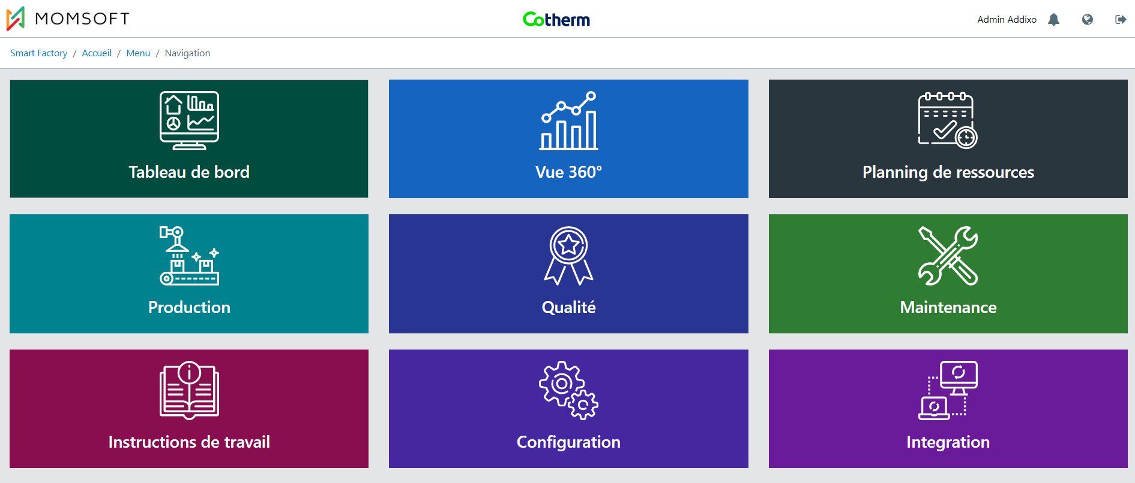
Figure 1 : Interface d'accueil de MOMSOFT Smart Factory
Parmi les fonctionnalités assurées par MOMSOFT Smart Factory :
- Suivi de l’état des équipements de production en temps réel.
- Calcul efficace et fiable des indicateurs de performance : TRS, TQ, TP, DO
- Suivi de la tendance des paramètres qualité pour chaque équipement/produit.
- Détection des arrêts planifiés et imprévus de la ligne de production.
- Notification selon des seuils d’alerte paramétrables des responsables en cas de dépassement (durée d’arrêt, taux d’occurrence d’un incident qualité).
- Digitalisation des enregistrements circulant dans la ligne de production avec leurs workflows : QRQC, 5S, fiche de démarrage/contrôle qualité, fiche d’approbation …
- Synchronisation et partage des modes opératoires et des aides visuelles spécifiques pour chaque référence et station de travail.
- Récupération des données de production (entités organisationnelles, planification des O.F) des SI client.
- Alimentation des SI clients par les données de production collectées et traitées de la plateforme technique.
- Disponibilité d’un historique pour une durée de 365 Jours.

Projet PEC
Dans le cadre de son programme d’industrie 4.0, le Groupe PEC a sollicité MOMsoft pour la digitalisation des opérations avec la mise en place d’une solution de suivi et de monitoring des opérations industrielles et de la consommation d'énergie électrique dans son usine d’injection plastique de Hammam ZRIBA, Tunisie.
Les objectifs du groupe PEC au travers de ce programme sont comme suit :
- Améliorer la performance générale
- Suivre en temps réel la production
- Piloter la production
- Piloter la consommation énergétique
- Améliorer la maîtrise de la qualité des produits
- Améliorer la réactivité et l’agilité des opérations
- Supprimer l’utilisation du papier dans les usines
- Optimiser l’utilisation des ressources (machines, temps, énergie)
- Synchroniser les acteurs des opérations (production, maintenance, logistique, qualité)
- Motiver les équipes du terrain et les responsabiliser
- Améliorer la satisfaction client
Les données sont collectées en continu à partir de l’ensemble des lignes de production, puis centralisées pour générer des vues actualisées en temps réel et des tableaux de bord interactifs. Ces outils offrent à PEC Injection une vision globale et précise de sa performance industrielle, facilitent la prise de décision, et soutiennent durablement l’amélioration de la qualité et de la productivité. ￼

Configuration
Le module « Configuration » permet aux utilisateurs de Smart Factory de configurer la solution selon leurs besoins à travers des interfaces simples et ergonomiques. Ce module permet aussi de charger la base de données en cas de non-disponibilité du module « Intégration SI ».

Gestion des accès
Ce sous-module permet de gérer les autorisations et les limites allouées aux utilisateurs de Smart Factory.

Gestion des utilisateurs
Chaque personne disposant d’un accès à Smart Factory doit avoir une session ou bien un Utilisateur. Avoir une base de données des utilisateurs est nécessaire pour garantir la traçabilité et gérer les accès et les actions (Qui fait Quoi).
À partir de cette liste, il est possible de définir : Qui peut accéder à la configuration, Qui peut passer au mode dégradé, Qui peut arrêter ou reprendre la production, etc.
Cette fonctionnalité permet ainsi l’ajout, la modification et la suppression des utilisateurs.
Les données nécessaires pour la création d’un Utilisateur sont :
- Matricule : Chaîne de caractères unique.
- Nom : Chaîne de caractères.
- Prénom : Chaîne de caractères.
- E-mail : Adresse électronique de l’utilisateur.
- Mot de passe : Chaîne de caractères.
- Rôle : Choisir parmi la liste déroulante paramétrée à priori.
Ajout d’un Utilisateur
Pour Ajouter un utilisateur, il faut appuyer sur le bouton de l’interface Gestion des Utilisateurs. Il faut ainsi remplir le modal suivant et confirmer.
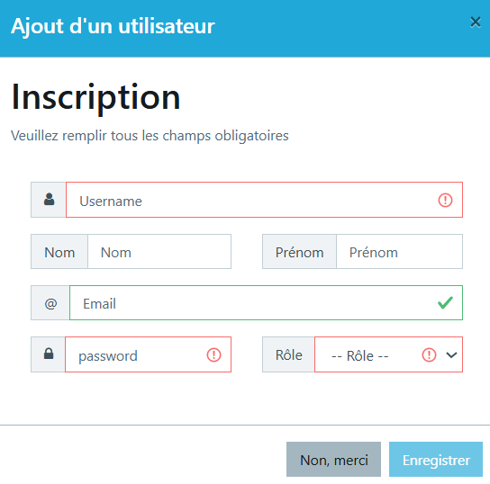
Figure 2 : Modal "Ajout d'un utilisateur"
Modification d’un Utilisateur
Afin de modifier un utilisateur, il faut appuyer sur le bouton situé dans la colonne Actions de chaque utilisateur. Un modal de modification sera affiché.
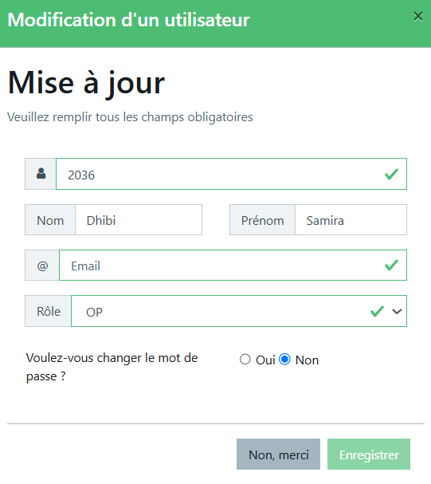
Figure 3 : Modal "Modification d'un utilisateur"
Suppression d’un Utilisateur
Pour supprimer un utilisateur, il suffit d’appuyer sur le bouton de la colonne Actions.
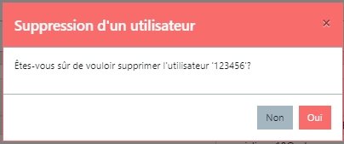
Figure 4 : Modal "Suppression d'un utilisateur"

Gestion des Rôles
Afin de gérer les autorisations d’accès pour les utilisateurs, il est nécessaire de définir un Rôle à chaque Utilisateur. En fait, l’affichage de Smart Factory est variable en fonction du rôle de l’utilisateur connecté. Smart Factory prédispose de cinq rôles principaux :
- Administrateur : ADMIN
- Manager : MNG
- Technicien Supérieur : TS
- Agent Qualité : QA
- Opérateur : OP
Il est possible de créer des nouveaux Rôles à partir du modal « Ajout d’un rôle ». La « Gestion des Rôles » se trouve dans le module « Configuration » sous le sous-module « Gestion des accès ».
Ajout d’un rôle
Pour Ajouter un rôle, il faut appuyer sur le bouton de l’interface Gestion des Rôles. Il faut ainsi remplir le modal suivant et confirmer.
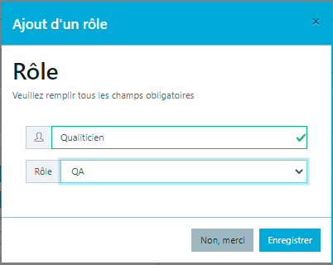
Figure 5 : Modal "Ajout d'un rôle"
Suppression d’un rôle
Il est aussi possible de supprimer un Rôle. Il suffit d’appuyer sur le bouton de la colonne Actions.
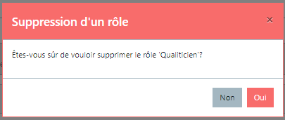
Figure 6 : Modal "Suppression d'un rôle"
Après avoir défini les rôles, l’utilisateur peut définir l’affichage et les limites d’accès alloués à chaque rôle à travers la matrice des rôles.
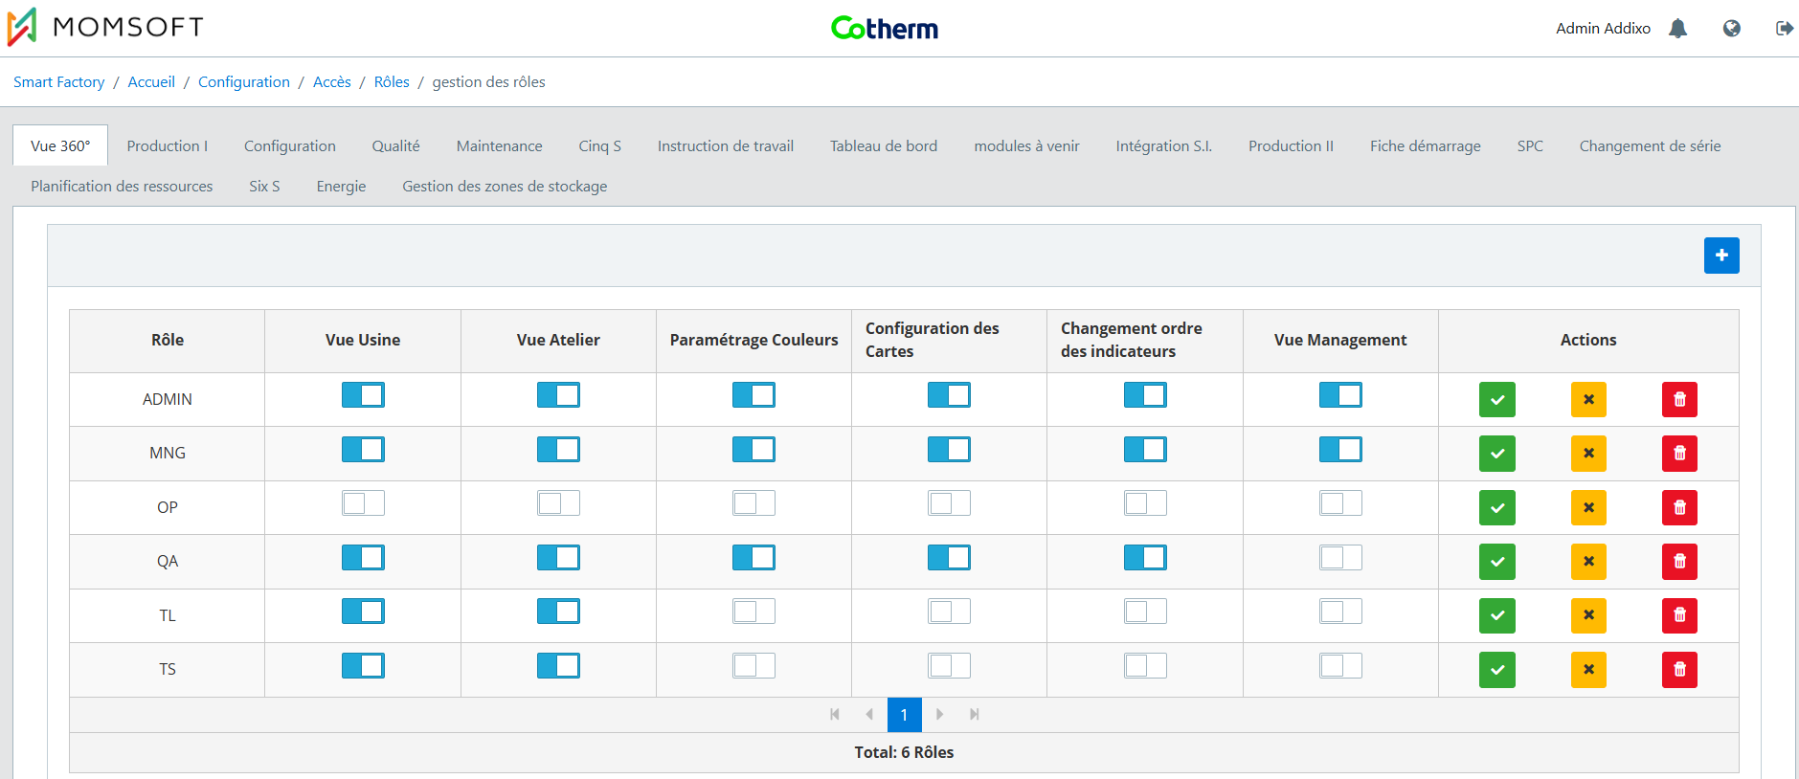
Figure 7 : Matrice des rôles

Usine
Le sous-module Usine permet l’ajout, la modification et la suppression de toutes les entités fonctionnelles et transverses assurant le bon fonctionnement de la solution et leurs configurations.

Atelier
Un atelier est un local ou un espace consacré à la fabrication dans l’usine. L’usine peut comporter un ou plusieurs ateliers. Un utilisateur de Smart Factory avec un rôle ADMIN ou MNG peut ajouter, modifier ou supprimer un atelier selon besoin.
Ajout d’un atelier
Pour ajouter un atelier, il faut fournir les informations suivantes :
  - Nom atelier : Chaîne de caractères.
  - Description : Chaîne de caractères.
  - Nombre de lignes : Nombre entier strictement supérieur à zéro.
Pour Ajouter un Atelier, il faut appuyer sur le bouton de l’interface Gestion Atelier, fournir les informations nécessaires et enregistrer.
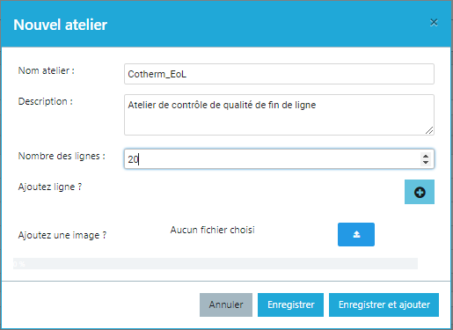
Figure 8 : Modal "Nouvel atelier"
Il est aussi possible de :
- Charger une image et l’associer à l’atelier créé.
- Créer les lignes associées à l’atelier crée à partir du bouton « + » dans le modal « Nouvel atelier ».
Modification d’un atelier
Afin de modifier un atelier, il faut appuyer sur le bouton situé dans la colonne Actions de chaque atelier. Un modal de modification sera affiché.
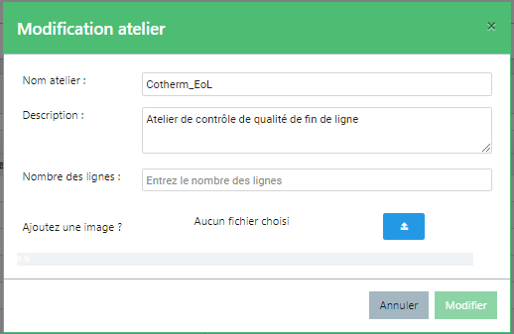
Figure 9 : Modal "Modification Atelier"
Suppression d’un atelier
Pour supprimer un atelier, il suffit d’appuyer sur le bouton de la colonne Actions.
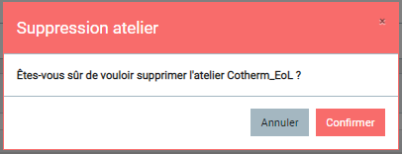
Figure 10 : Modal "Suppression atelier"
A la suppression d’un atelier, toutes les lignes associées à cet atelier seront supprimées.

Ligne
Une ligne de production représente une série de postes de travail organisés ayant pour fonction finale de produire un bien ou un service. Chaque atelier au niveau de Smart Factory peut comprendre une ou plusieurs lignes. Un utilisateur de Smart Factory de rôle ADMIN ou MNG peut ajouter, modifier ou supprimer des lignes selon besoin. Les informations nécessaires pour la gestion des lignes sont :
- Nom atelier : Chaîne de caractères.
- Nom ligne : Chaîne de caractères. C’est l’identifiant unique de la ligne.
- Description : Chaîne de caractères.
- Nombre de poste : Nombre entier strictement supérieur à zéro.
Avant la création d’une ligne, il faut créer son atelier associé.
Ajout d’une ligne
Pour Ajouter une ligne, il faut appuyer sur le bouton de l’interface Gestion Ligne, fournir les informations nécessaires et enregistrer.
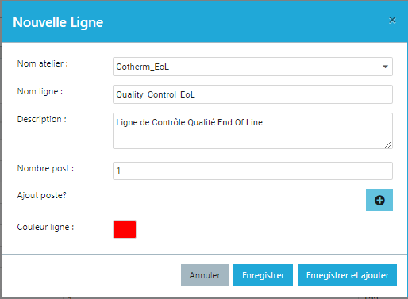
Figure 11 : Modal "Nouvelle Ligne"
Modification d’une ligne
Afin de modifier une ligne, il faut appuyer sur le bouton situé dans la colonne Actions de chaque ligne. Un modal de modification sera affiché.
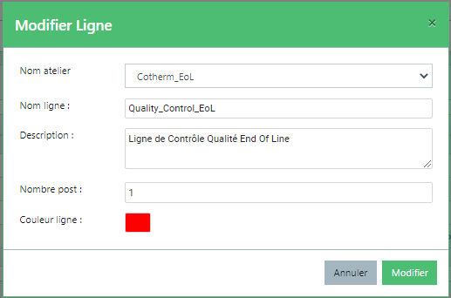
Figure 12 : Modal "Modifier Ligne"
Il n’est pas possible de modifier le Nom atelier pour une ligne créée.
Suppression d’une ligne
Pour supprimer une ligne, il suffit d’appuyer sur le bouton de la colonne Actions.
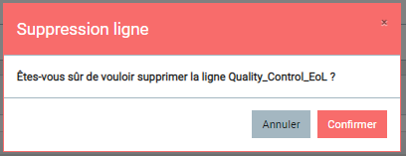
Figure 13 : Modal "Suppression Ligne"

Poste
Un poste de travail est le lieu dans lequel une personne dispose des ressources matérielles lui permettant d'effectuer son travail. Chaque ligne au niveau de Smart Factory peut comprendre un ou plusieurs postes. C’est au niveau des postes que les paramètres E/S (Entrées / Sorties) sont affectés. Dans cette version de Smart Factory, le signal Balance doit être paramétré dans chaque poste afin de pouvoir recevoir les informations nécessaires pour le Tarage à partir de la balance. Tout utilisateur autorisé peut ajouter, modifier ou supprimer un poste. Les informations nécessaires pour la gestion des postes sont :
- Type poste : Choisir à partir d’une case à cocher entre Avec E/S et Sans E/S.
- Nom ligne : Choisir à partir d’une liste déroulante à quelle ligne affecter le poste.
- Référence poste : Chaîne de caractères. C’est l’identifiant unique du poste.
- Configuration poste : Choisir parmi une liste les paramètres E/S applicables au poste.
- Description : Chaîne de caractères.
- Nombre de machine : Nombre entier strictement supérieur à zéro.
Ajout d’un poste
Pour Ajouter un poste, il faut appuyer sur le bouton de l’interface Poste disponible, fournir les informations nécessaires et enregistrer.
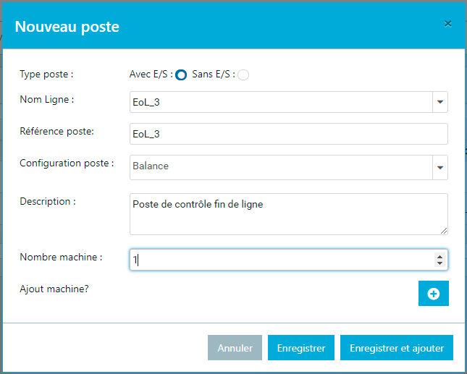
Figure 14 : Modal "Nouveau poste"
Modification d’un poste
Afin de modifier un poste, il faut appuyer sur le bouton situé dans la colonne Actions de chaque poste. Un modal de modification sera affiché.
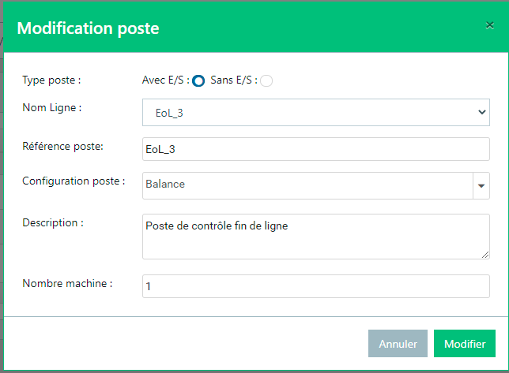
Figure 15 : Modal "Modification poste"
Suppression d’un poste
Pour supprimer une ligne, il suffit d’appuyer sur le bouton de la colonne Actions.
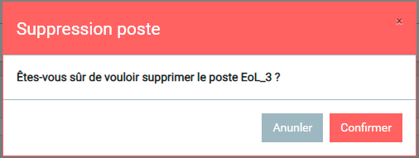
Figure 16 : Modal "Suppression poste"

Client
Smart Factory met à la disposition de ses utilisateurs un sous-module spécifique à la gestion des clients et des devises.

Gestion des Devises
Tout utilisateur autorisé peut à travers l’interface Gestion de Devise ajouter, modifier ou supprimer des devises. La gestion des devises exige les données suivantes :
- Code Devise : Chaîne de caractère. Il est Unique.
- Devise : Chaîne de caractères.
- Taux de change : Nombre réel.
Ajout d’une devise
Pour Ajouter une devise, il faut appuyer sur le bouton de l’interface Gestion Devise, fournir les informations nécessaires et enregistrer.
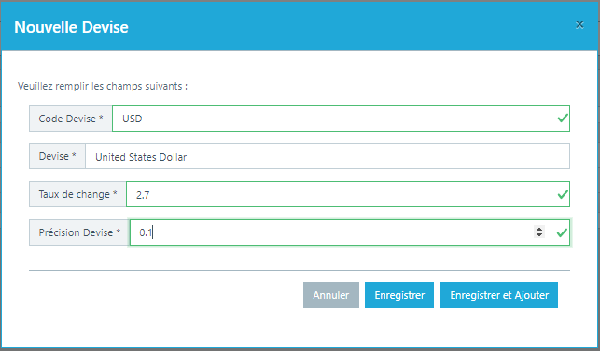
Figure 17 : Modal "Nouvelle Devise"
Le Code Devise doit être Unique.
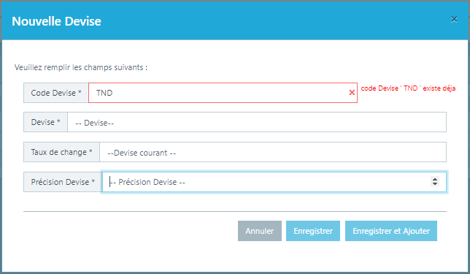
Figure 18 : Message Code Devise existe déjà
La création des devises doit précéder la création des clients associés.
Modification d’une devise
Afin de modifier une devise, il faut appuyer sur le bouton situé dans la colonne Actions de chaque devise. Un modal de modification sera affiché.
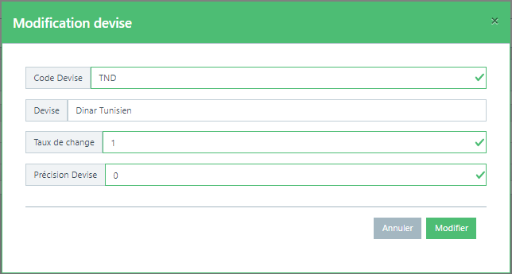
Figure 19 : Modal "Modification devise"
Suppression d’une devise
Pour supprimer une devise, il suffit d’appuyer sur le bouton de la colonne Actions.
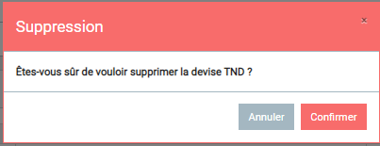
Figure 20 : Modal "suppression de devise"

Gestion des Clients
Tout utilisateur autorisé, peut via l’interface Gestion de Clients ajouter, modifier et supprimer des clients. Cette interface est accessible via Smart Factory / Accueil / Configuration / Usine / Client / Gestion des clients.
La création des clients précède la création de produit pour que chaque produit soit associé à un client. Les données nécessaires pour la gestion des clients sont :
- Code Client : Chaîne de caractères. Obligatoire et Unique.
- Nom de l’entreprise : Chaînes de caractères.
- Devise : Choisir à partir de la liste déroulante prédéfinie.
- Secteur d’activité : Chaîne de caractère. Champ facultatif.
- Nom : Chaîne de caractères. Champ facultatif.
- Prénom : Chaîne de caractères. Champ facultatif.
- Adresse : Chaîne de caractères. Champ facultatif.
- Ville : Chaîne de caractères. Champ facultatif.
- Pays : Chaîne de caractères. Champ facultatif.
- Numéro Téléphone : Nombre Entier. Champ facultatif.
- Description : Chaîne de caractères. Champ facultatif.
Ajout d’un client
Pour Ajouter un client, il faut appuyer sur le bouton de l’interface Gestion Client, fournir les informations nécessaires et enregistrer.
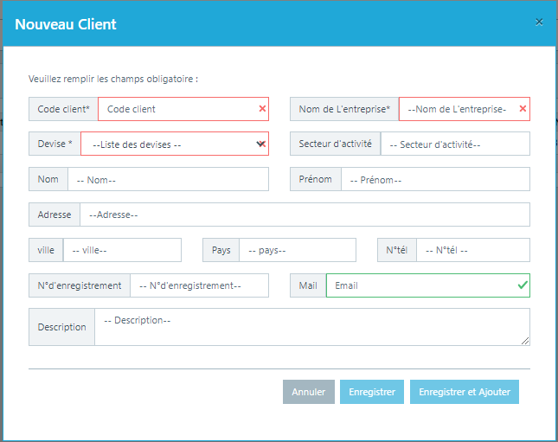
Figure 21 : Modal "Nouveau Client"
Modification d’un client
Afin de modifier une devise, il faut appuyer sur le bouton situé dans la colonne Actions de chaque devise. Un modal de modification sera affiché.
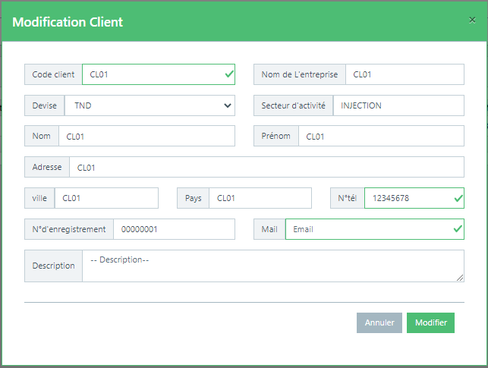
Figure 22 : Modal "Modification Client"
Suppression d’un client
Pour supprimer une ligne, il suffit d’appuyer sur le bouton de la colonne Actions.
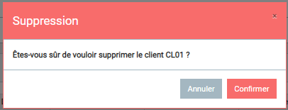
Figure 23 : Modal "Suppression Client"

Incident
Le sous-module incident organise toutes les configurations ayant une relation avec les défauts de qualité détectés au niveau d’une ligne de production.
Tout utilisateur ayant un rôle d’ADMIN ou de MNG peut ajouter, modifier ou supprimer les composantes du sous-module panne (Gestion, Affectation et Lieu de détection des NC)

Lieu de détection des NC
Cette interface permet de créer, modifier et supprimer les lieux de détections des non-conformités.
Les lieux de détections des non-conformités doivent être ajoutées avant la création de l’incident et l’affectation aux lignes correspondantes.

Ajout d’un lieu de détection :
Pour Ajouter un lieu de détection, il faut fournir les informations nécessaires et appuyer sur le bouton « Ajouter » de l’interface Gestion des lieux de détection NC
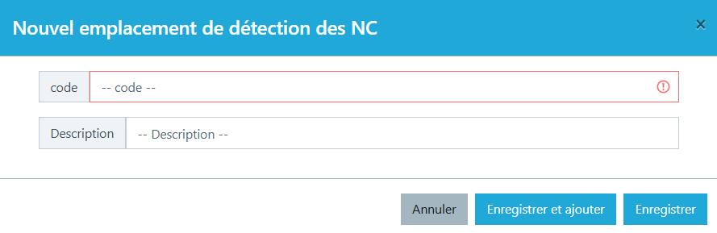
Figure 24 : Ajout d'un lieu de détection des non-conformités
.
Un Incident doit être unique.
Lorsqu'un lieu de détection existe, les boutons « Enregistrer » et « Enregistrer et ajouter » deviennent inaccessibles.
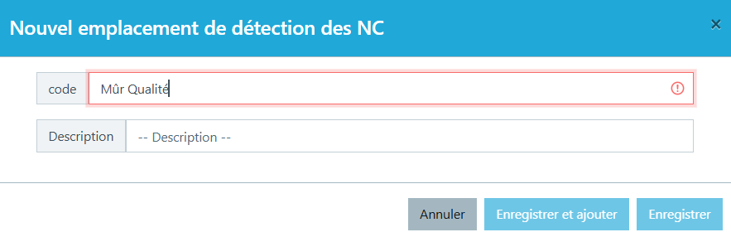
Figure 25 : Nouvel emplacement existe déjà"

Modification d’un lieu de détection
Afin de modifier un lieu de détection, il faut appuyer sur le bouton situé dans la colonne Actions de chaque lieu. Un modal de modification sera affiché.
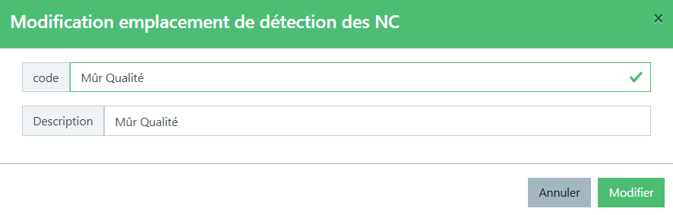
Figure 26 : Modal "Modification emplacement de détection"

Suppression d’un lieu de détection
Pour supprimer un lieu de détection, il suffit d’appuyer sur le bouton de la colonne Actions.
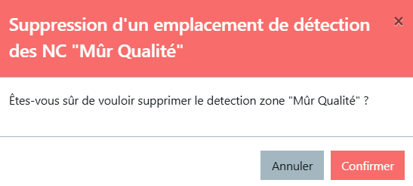
Figure 27 : Modal "Suppression emplacement de détection"

Gestion des incidents
Cette interface permet de créer, modifier et supprimer les incidents. Les incidents de qualité doivent être ajoutés avant l’affectation aux lignes correspondantes.
Ajout d’un incident de qualité :
Pour Ajouter un incident de qualité, il faut fournir les informations nécessaires et appuyer sur le bouton « Ajouter » de l’interface Gestion des incidents de qualité.
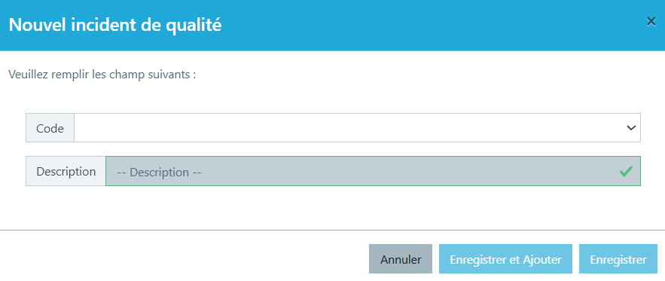
Figure 28 : Ajout d'un incident de qualité
Un incident de qualité doit être unique.
Lorsqu'un incident de qualité existe, les boutons « Enregistrer » et « Enregistrer et ajouter » deviennent inaccessibles.
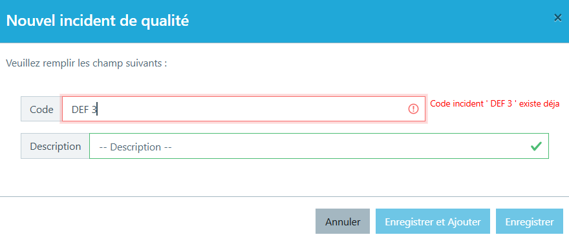
Figure 29 : Message ‘’ Incident de qualité existe déjà"

Modification d’un incident de qualité
Afin de modifier un incident de qualité, il faut appuyer sur le bouton situé dans la colonne Actions de chaque incident. Un modal de modification sera affiché.
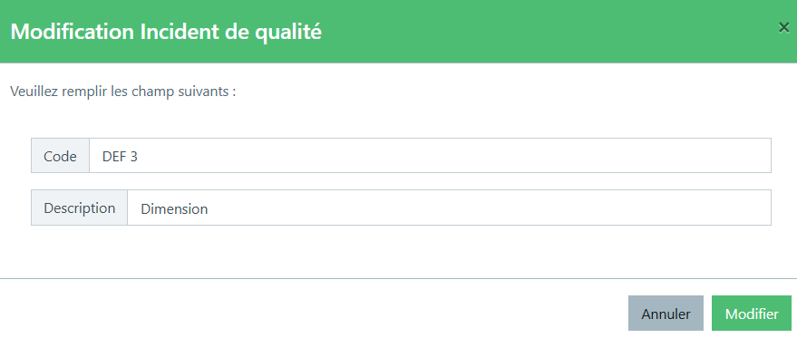
Figure 30 : Modal "Modification Incident de qualité"
Suppression d’un incident de qualité
Pour supprimer un incident, il suffit d’appuyer sur le bouton de la colonne Actions.
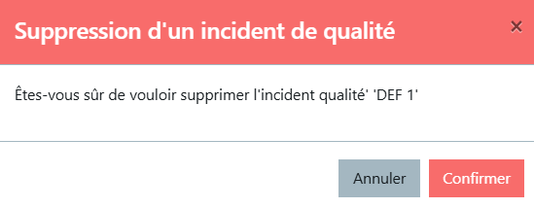
Figure 31 : Modal "Suppression Incident de qualité"

Affectation des incidents de qualité
Cette interface permet de créer, modifier et supprimer les affectations « Incident de qualité – Ligne ».
Les affectations doivent être ajoutées après la création des incidents de qualité.
Ajout d’une affectation « Incident de qualité -Ligne » :
Pour Ajouter une affectation « Incident de qualité – Ligne », il faut fournir les informations nécessaires et appuyer sur le bouton « Affecter » de l’interface Affectation Incident de qualité
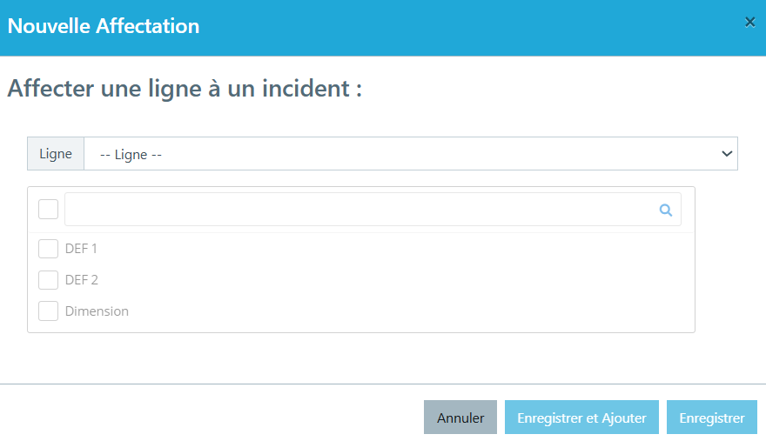
Figure 32 : Ajout d'une Affectation Incident de qualité

Une affectation « Incident de qualité – Ligne » doit être unique.
Lorsqu'une affectation existe, l’incident de qualité ne s’affiche pas au niveau de la listes des incidents a affectées.
Suppression d’une affectation « Incident de qualité – Ligne »
Pour supprimer une affectation « Incident de qualité – Ligne », il suffit d’appuyer sur le bouton de la colonne Actions.

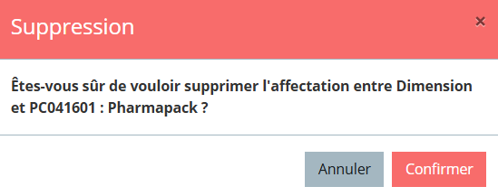
Figure 33 : Modal "Suppression Affectation Incident de qualité -Ligne"

Panne
Le sous-module panne organise toutes les configurations ayant une relation avec l’arrêt d’une entité de production (Ligne, Poste et Machine).
Tout utilisateur ayant un rôle d’ADMIN ou MNG peut ajouter, modifier ou supprimer les composantes du sous-module panne (Gestion et Affectation).

Gestion des pannes
Cette interface permet de créer, modifier et supprimer les pannes. Les pannes doivent être ajoutées avant l’affectation aux lignes correspondantes.
Ajout d’une panne :
Pour Ajouter une panne, il faut fournir les informations nécessaires et appuyer sur le bouton « Ajouter » de l’interface Gestion des pannes
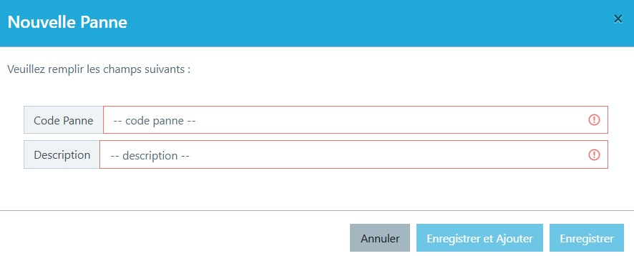
Figure 34 : Ajout d'une panne
.
Une panne doit être unique.
Lorsqu'une panne existe, les boutons « Enregistrer » et « Enregistrer et ajouter » deviennent inaccessibles.
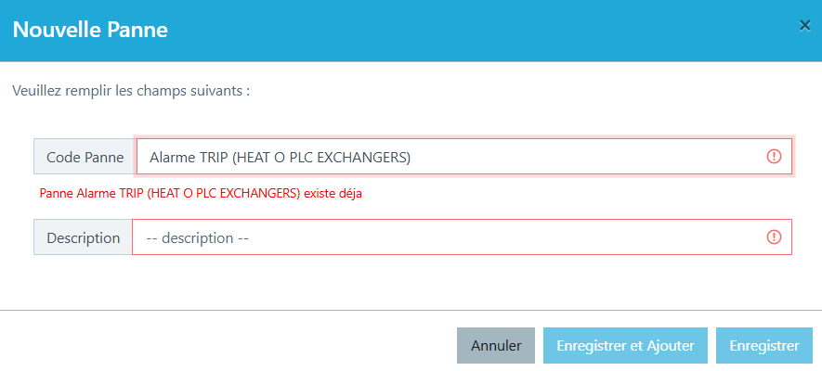
Figure 35 : Message ‘’ Panne existe déjà"

Modification d’une panne
Afin de modifier une panne, il faut appuyer sur le bouton situé dans la colonne Actions de chaque panne. Un modal de modification sera affiché.
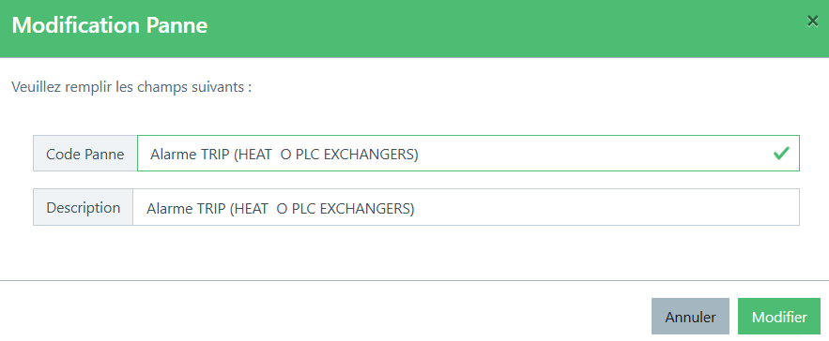
Figure 36 : Modal "Modification Panne"
Suppression d’une panne
Pour supprimer une panne, il suffit d’appuyer sur le bouton de la colonne Actions.

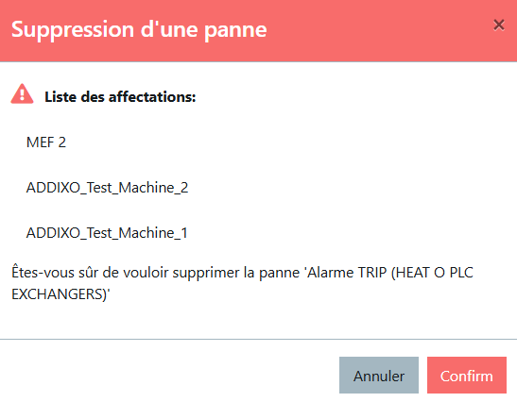
Figure 37 : Modal "Suppression Panne"

Affectation des pannes
Cette interface permet de créer, modifier et supprimer les affectations Panne - Machine.
Les affectations doivent être ajoutées après la création des pannes.
Ajout d’une affectation :
Pour Ajouter une affectation Panne - Machine, il faut fournir les informations nécessaires et appuyer sur le bouton « Affecter » de l’interface Affectation des pannes
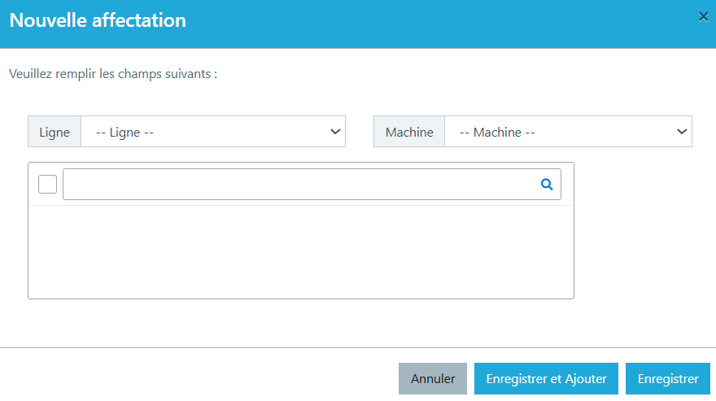
Figure 38 : Ajout d'une Affectation
Une affectation Panne - Machine doit être unique.
Lorsqu'une affectation existe, la panne ne s’affiche pas au niveau de la listes des pannes a affectées.
Suppression d’une affectation
Pour supprimer une affectation Panne - Machine, il suffit d’appuyer sur le bouton de la colonne Actions.

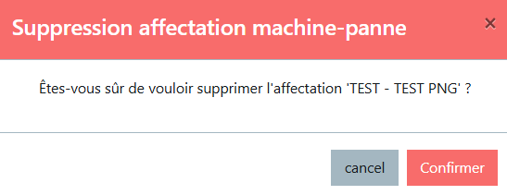
Figure 39 : Modal "Suppression Affectation Panne-Machine"

Moule
Cette interface permet l’ajout et la configuration des moules utilisés dans l’activité du moulage plastique. Le paramétrage correct des moules est nécessaire pour la configuration des produits et la planification et le suivi des OF. Les données essentielles pour le paramétrage des moules sont :
- Identifiant Moule : Chaîne de caractères unique.
- Nombre d’Empreintes Théorique : Nombre entier > 0.
- Nombre d’Empreintes Actives : Nombre entier > 0 et <= Nombre d’Empreintes Théorique.
- Durée CS : Durée nécessaire pour le changement de série relatif au moule. En minute.
- Cycle de vie : Nombre entier > 0.
- Frappes garanties : Nombre entier > 0.
- Frappes en cours : Nombre entier > 0.
- Date début exercice : Nombre entier > 0. Prend la date de création du moule par défaut.
- Date dernière maintenance : Nombre entier > 0. Prend la date de création du moule par défaut.
- Cycle maintenance niveau 2 : Nombre entier > 0.
- Frappe en cours niveau 2 : Nombre entier >= 0. Prend la valeur 0 par défaut.
- Cycle maintenance niveau 0 : Nombre entier > =0. Prend la valeur 0 par défaut.
- Frappe en cours niveau 0 : Nombre entier >= 0. Prend la valeur 0 par défaut.
- Description : Champ de Texte libre. Chaîne de caractères.

Ajout d’un moule
Pour ajouter un Moule, l’utilisateur doit appuyer sur le bouton de l’interface Gestion des moules, remplir les champs demandés et confirmer.
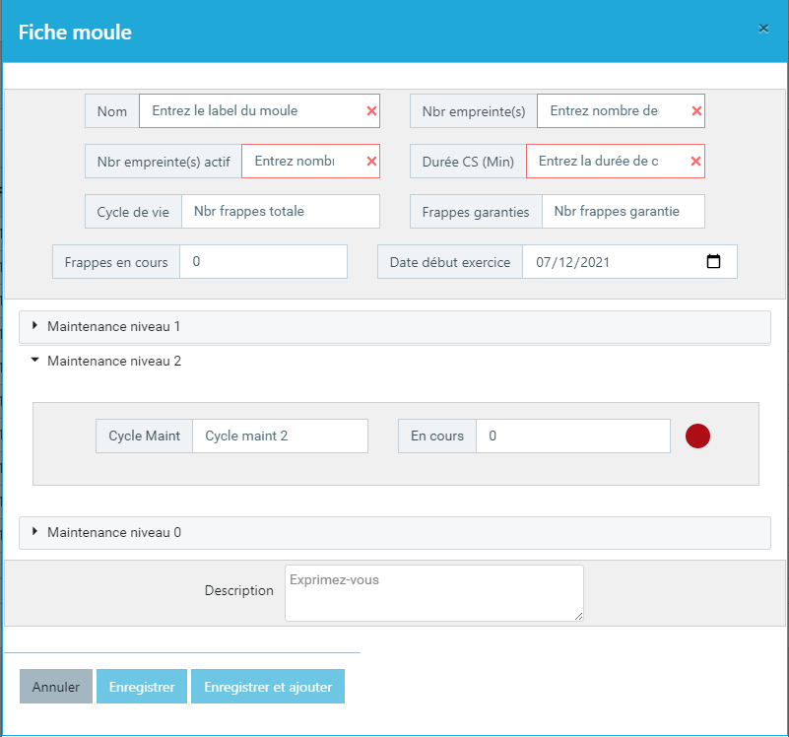
Figure 40 Modal de création des fiches moules

Modification d’un moule
Pour modifier un moule, l’utilisateur doit appuyer sur le bouton situé dans la colonne Actions.
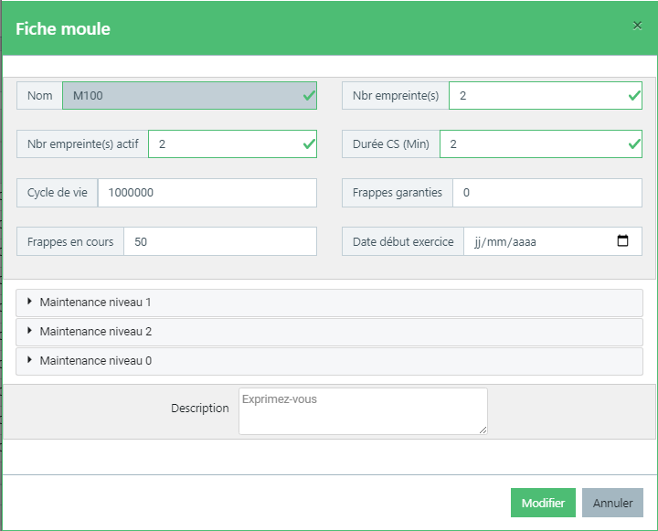
Figure 41 Modification Moule
Suppression d’un moule
Pour supprimer un moule, il suffit d’appuyer sur le bouton et de confirmer quand le modal ci-dessous s’affiche.
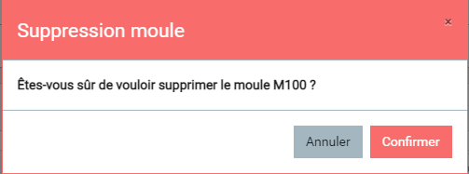
Figure 42 Suppression Moule

Produit
Le sous-module produit organise toutes les informations ayant une relation avec le produit y inclut le conditionnement et les unités. Tout utilisateur ayant un rôle d’ADMIN ou MNG peut ajouter, modifier ou supprimer les composantes du sous-module Produit (Produit, Unité, Affectation produit/ligne).

Gestion des unités produit
Cette interface permet de créer, modifier et supprimer les unités produit. Les unités doivent être ajoutées avant la création des produits.
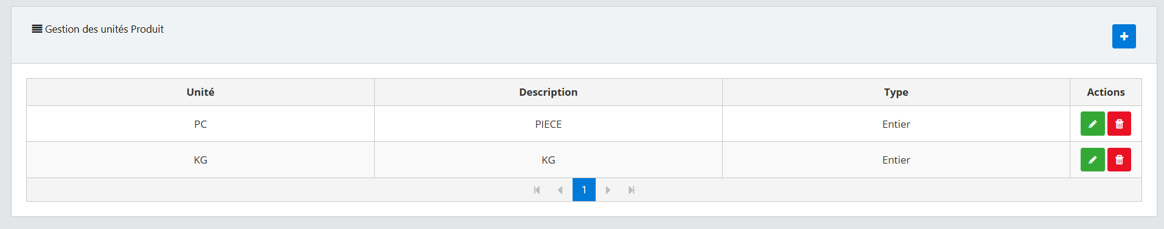
Figure 43 : Interface de gestion des Unités
Ajout d’une unité :
Pour Ajouter une unité, il faut fournir les informations nécessaires et appuyer sur le bouton de l’interface Gestion Unités.
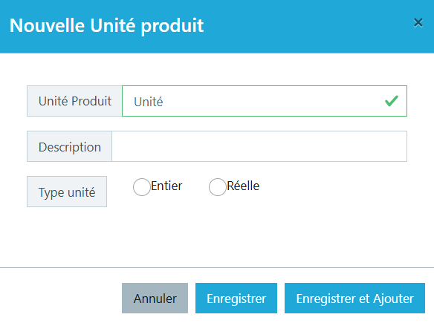
Figure 44 : Ajout d'une Unité Produit
Une unité doit être unique.
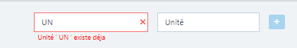
Figure 45 : Message "Unité existe déjà"
Modification d’une unité
Afin de modifier une unité produite, il faut appuyer sur le bouton situé dans la colonne Actions de chaque unité. Un modal de modification sera affiché.
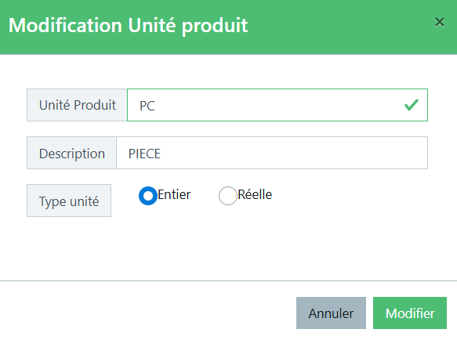
Figure 46 : Modal "Modification Unité Produit"
Suppression d’une unité
Pour supprimer une unité, il suffit d’appuyer sur le bouton de la colonne Actions.
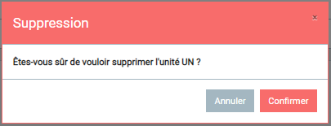
Figure 47 : Modal "Suppression Unité Produit"

Gestion des Produits
L'interface de gestion des produits, accessible via Smart Factory /Accueil / Configuration / Usine / Produit / Gestion des produits.
Cette interface réservée aux utilisateurs autorisés, permet de créer, modifier, et supprimer des produits ainsi que de les affecter aux cartons et intercalaires correspondants. La gestion des produits exige les informations suivantes :
- Code Produit : Chaîne de caractères unique.
- Nom Produit : Chaîne de caractère définie par le client.
- Prix Produit : Nombre réel > 0.
- Unité Produit : Unité de comptage du Produit Ex. : UN, Pièce, Kg. Introduire une des Unités paramétrées à priori.
- Code Client : Défini par le client et configuré au niveau de l’interface Gestion des clients, accessible via Smart Factory / Accueil / Configuration / Usine / Client / Gestion des clients.
- Devise Produit : Introduire une des Devises paramétrées à priori.
- Temps de Cycle théorique : Nombre réel > 0.
- Unité Temps de Cycle théorique : Seconde, Minute ou Heure.
- Poids Produit : Poids du Produit en gramme. Nombre réel > 0.
- « Code moule » : Liste déroulante des moules paramétrés dans Smart Factory.
- « Nombre d’empreintes » : Nombre d’empreintes disponible pour le produit dans le moule sélectionné. Inférieur ou égal au nombre d’empreintes actives du moule.
- « Temps de Cycle théorique » : Nombre réel > 0.
- « Unité Temps de Cycle théorique » : Seconde, Minute ou Heure.
- « Poids Produit » : Poids du Produit en gramme. Nombre réel > 0.
- « Avec Capa Process ? » : Bouton permettant de choisir si le produit nécessite un suivi de la Capabilité process.
- « Avec suivi MSP » : Bouton permettant de choisir si le produit nécessite un suivi MSP.
- « Avec calcul de la taille d’échantillon ? » : Bouton permettant de choisir si le produit nécessite un calcul automatique du nombre d’unités à prélever pour les contrôles qualité.
Ajout de produit
Pour ajouter un produit, il faut appuyer sur le bouton de l’interface Gestion Produit, remplir le modal suivant et enregistrer.
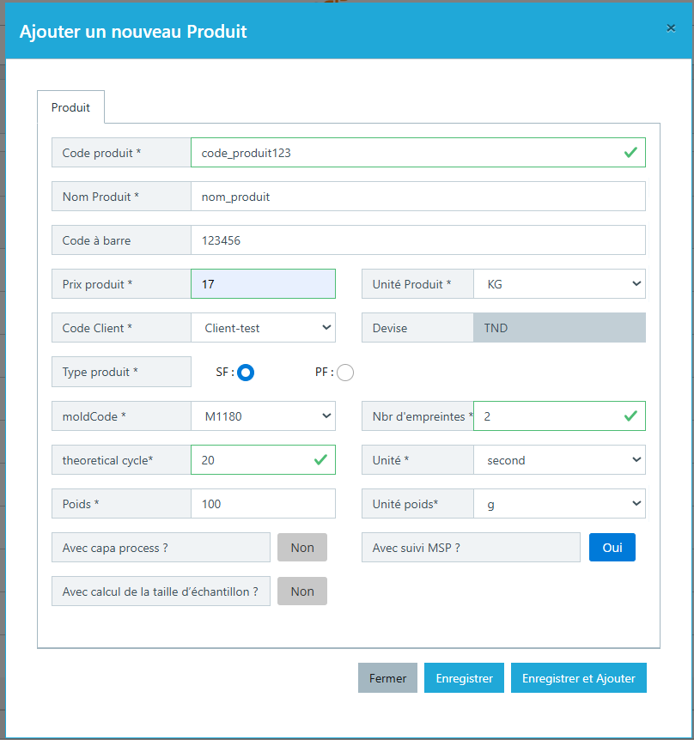
Figure 48 : Modal "Nouveau produit"
Le code produit doit être Unique
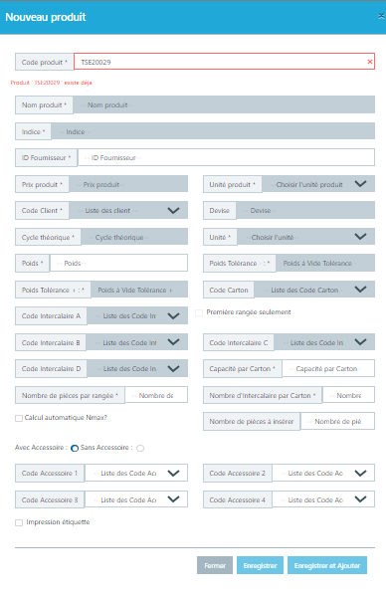
Figure 49 : Message "Produit existe déjà"
Modification d’un produit
Afin de modifier un carton, il faut appuyer sur le bouton situé dans la colonne Actions de chaque carton. Un modal de modification sera affiché.
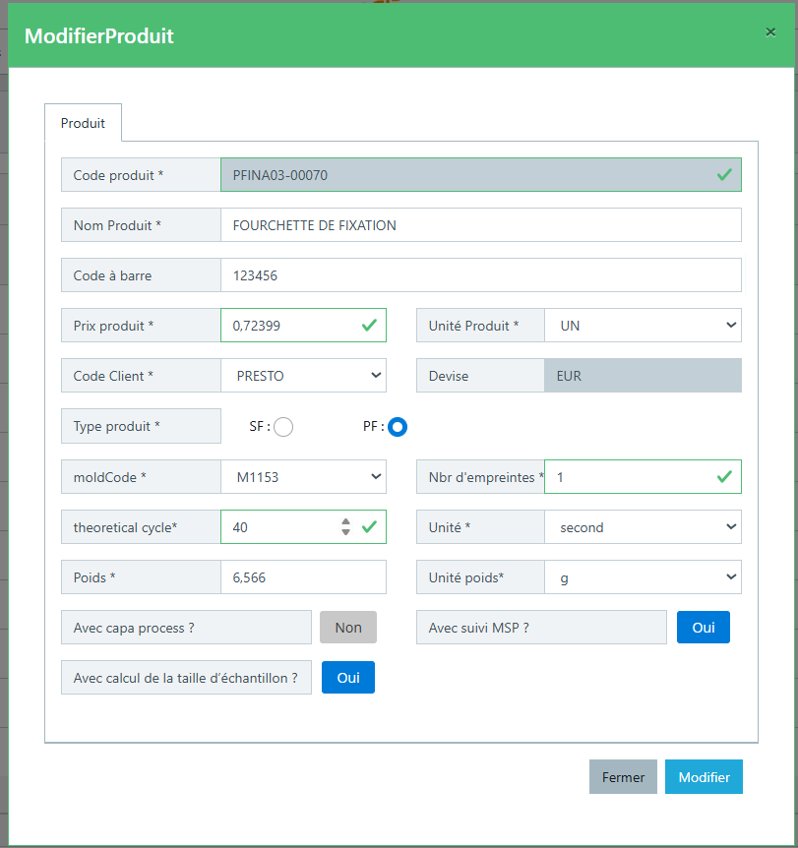
Figure 50 : Modal "Modification produit"
Suppression d’un produit
Pour supprimer un carton, il suffit d’appuyer sur le bouton de la colonne Actions.
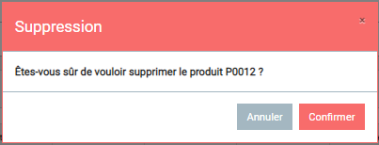
Figure 51 : Modal "Suppression Produit"

Affectation Produits/lignes :
Après l’ajout des produits, l’utilisateur doit affecter chaque produit aux lignes correspondantes. Ceci est utile au niveau de la planification des OF, au choix de la ligne, Seuls les produits y affectés seront affichés afin de faciliter la sélection.
Pour affecter un produit à une ligne, l’utilisateur appuie sur le bouton pour afficher le modal ci-dessous. Il doit ainsi sélectionner un produit et les lignes correspondantes et Enregistrer.
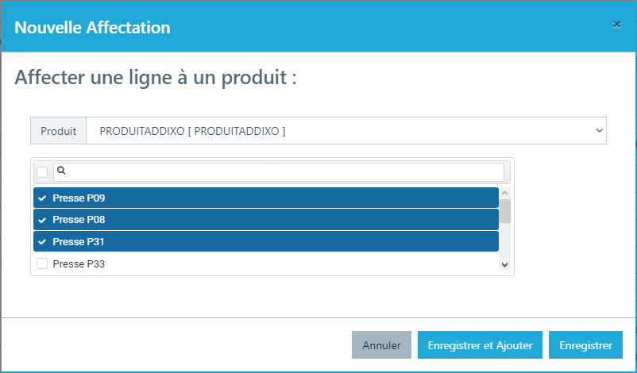
Figure 52 Modal Affectation Produit/Ligne
La suppression d’une affectation Produit/Ligne est possible à partir du bouton de la colonne Actions.

Objet E/S
Tout utilisateur autorisé peut, via le sous-module OBJET E/S, configurer les paramètres d’entrée et de sortie des différentes lignes de production.
La configuration d'un paramètre implique d'abord le paramétrage de sa nature via l'interface « Type E/S », suivi du paramétrage du signal associé à l'interface « Objet E/S ».

Type E/S
Tout utilisateur autorisé a la possibilité, via l'interface Type E/S, d'ajouter, de modifier ou de supprimer un type de paramètre.
La gestion des types E/S exige les données suivantes :
- Nom type : Chaîne de caractères, unique.
- Description : Chaîne de caractères, unique.
Ajout d’un type E/S
Pour ajouter un type de paramètre, il suffit d’appuyer sur le bouton, fournir les informations nécessaires et enregistrer.

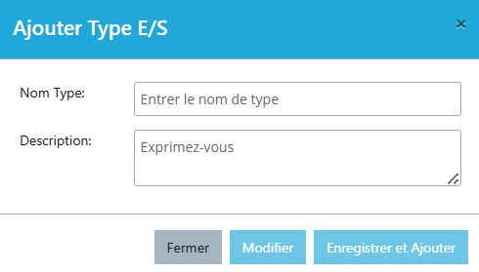
Figure 53 : Modal "Nouveau type E/S"
Un Type E/S est unique.

Modification d’un type E/S
Pour modifier un type de paramètre, il suffit d’appuyer sur le bouton « Modifier » de la colonne Actions.
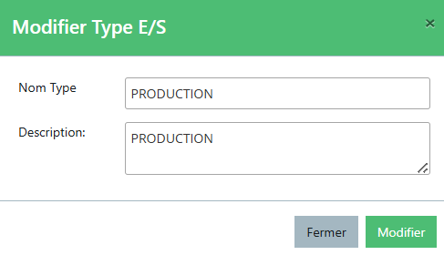
Figure 54 : Modal "Modification Type E/S"

Suppression d’un type E/S
Pour supprimer un type de paramètre, il suffit d’appuyer sur le bouton de la colonne Actions.
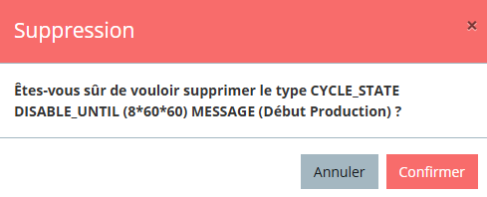
Figure 55 : Modal "suppression Type E/S"

Objet E/S
Tout utilisateur autorisé a la possibilité, via l'interface objet E/S, d'ajouter, de modifier ou de supprimer un paramètre E/S.
La gestion des objets E/S exige les données suivantes :
- Entrée : Chaîne de caractères, unique.
- Description : Chaîne de caractères, unique.
- Type d'information : Type de paramètre E/S a sélectionné parmi la liste créée dans l'interface Type E/S.
- Port : Type de port de récupération du paramètre a sélectionné parmi la liste des ports.
- Type : Chaîne de caractères.
- Unité : Chaîne de caractères.
- Approche : Spécification de la typologie de récupération du paramètre E/S.
Ajout d’un objet E/S
Pour ajouter un paramètre, il suffit d’appuyer sur le bouton, fournir les informations nécessaires et enregistrer.

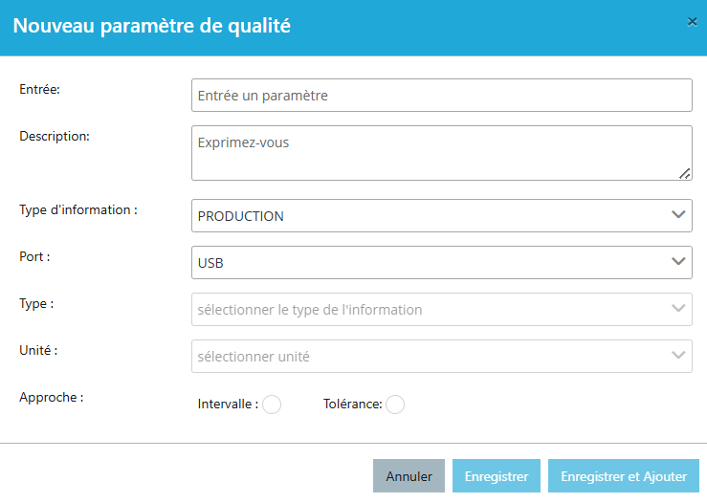
Figure 56 : Modal "Nouvel objet E/S"

La configuration d'un type E/S dans l'interface « Type E/S » doit précéder la création d'un paramètre E/S.
Un paramètre E/S est unique.

Modification d’un objet E/S
Pour modifier un paramètre, il suffit d’appuyer sur le bouton « Modifier » de la colonne Actions.
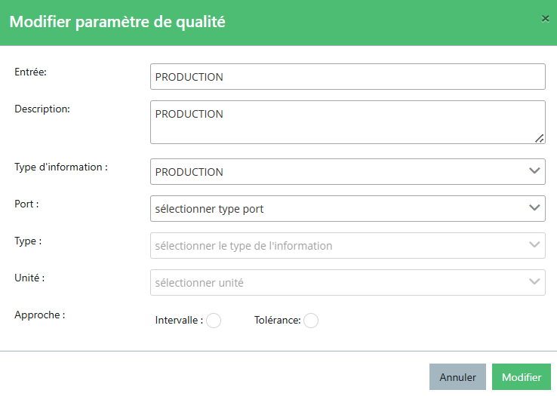
Figure 57 : Modal "Modification objet E/S"

Suppression d’un objet E/S
Pour supprimer un paramètre, il suffit d’appuyer sur le bouton de la colonne Actions.
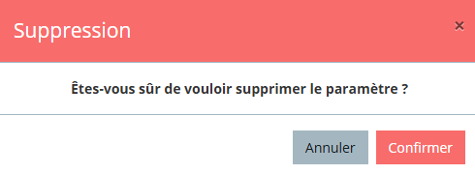
Figure 58 : Modal "suppression objet E/S"

Gestion des Edge Box
Tout utilisateur autorisé a la possibilité, via l'interface de Gestion des Edge Box, d'ajouter, de modifier ou de supprimer des Edge Box.
La gestion des Edge Box exige les données suivantes :
- Onglet création panel :
- Avec/Sans (E/S) : Type de réponse affirmative.
- Référence panel : Chaîne de caractère. Elle est Unique.
- Adresse MAC : Chaîne de caractères. Elle est Unique.
- Entrée TOR : Nombre Entier. Champ obligatoire.
- Sortie TOR : Nombre Entier. Champ obligatoire.
- E/S SERIAL : Nombre Entier. Champ obligatoire.
- E/S USB : Nombre Entier. Champ obligatoire.
- E/S RJ45 : Nombre Entier. Champ obligatoire.
- Onglet affectation panel :
- Nom atelier : Choisir l’atelier approprié parmi la liste déroulante prédéfinie. Ce champ est obligatoire.
- Nom ligne : Choisir la ligne appropriée parmi la liste déroulante prédéfinie. Ce champ est obligatoire.
- Nom poste : Choisir le poste approprié parmi la liste déroulante prédéfinie. Ce champ est obligatoire.
- Nom machine : Choisir la machine appropriée parmi la liste déroulante prédéfinie. Ce champ est obligatoire.
- Paramètre : Choisir le paramètre approprié parmi la liste déroulante prédéfinie. Ce champ est obligatoire.
- Type connexion : Choisir la modalité de connexion appropriée parmi la liste déroulante prédéfinie. Ce champ est obligatoire.
- Pin : Choisir le pin approprié parmi la liste déroulante prédéfinie. Ce champ est obligatoire.
Ajout d’un panel
Pour Ajouter un panel, il faut appuyer sur le bouton de l’interface « Edge Box disponibles ».
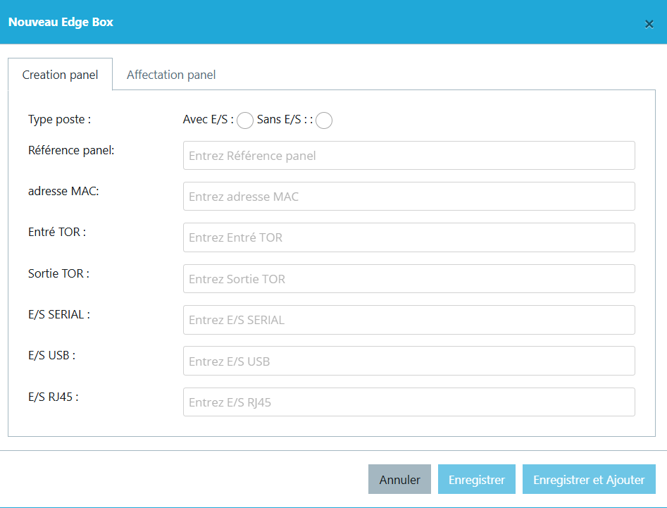
Figure 59 : Onglet " Création panel "
La référence pannel doit être Unique.
L’adresse MAC doit être Unique.
La création des panels doit précéder son affectation aux lignes correspondantes.
Affectation panel
Pour affecter un panel, il suffit d’accéder l’onglet « Affectation panel », fournir les informations nécessaires et enregistrer.
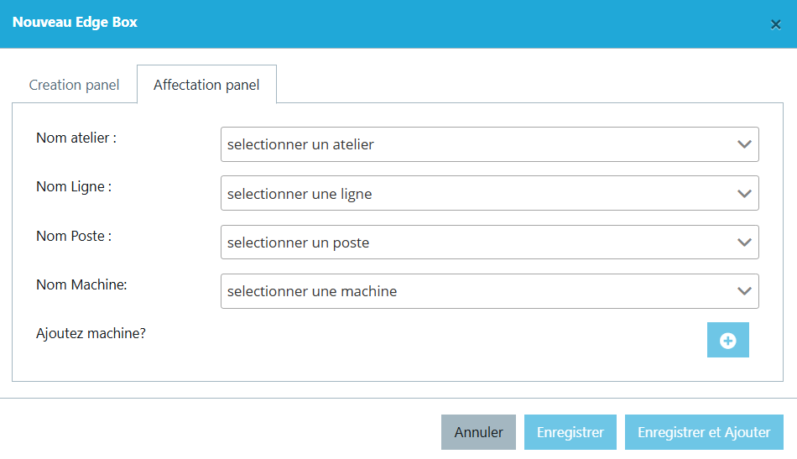
Figure 60 : Onglet « Affectation panel »
Modification d’un Edge Box
Afin de modifier un panel, il faut appuyer sur le bouton situé dans la colonne Actions de chaque panel. Un modal de modification sera affiché.
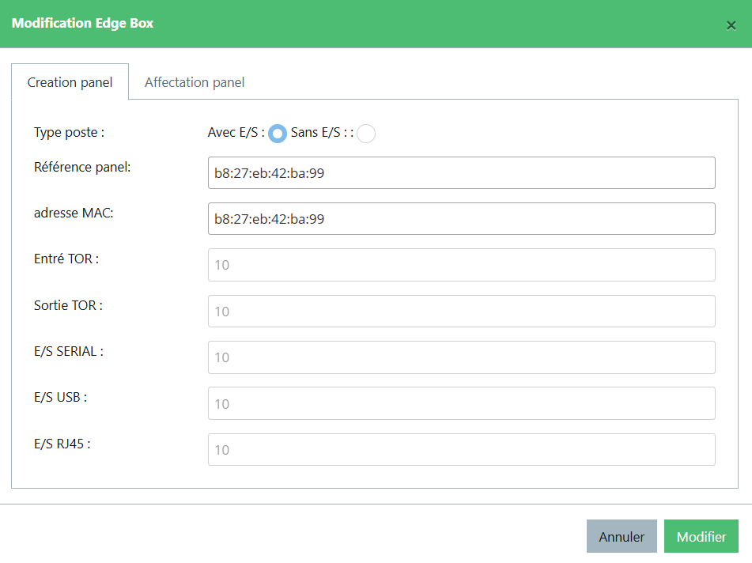
Figure 61 : Modal "Modification panel"
Suppression d’un panel
Pour supprimer un panel, il suffit d’appuyer sur le bouton de la colonne Actions.
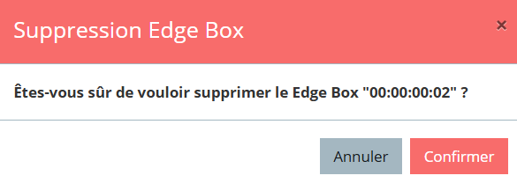
Figure 62 : Modal "suppression panel"

Gestion des OPC UA
Tout utilisateur autorisé a la possibilité, via l'interface de Gestion des OPC, d'ajouter, de modifier ou de supprimer des OPC.
La gestion des OPC exige les données suivantes :
- Référence : Chaîne de caractère. Elle est Unique.
- Adresse serveur OPC : Chaîne de caractères. Elle est Unique.
- Nom atelier : Choisir l’atelier approprié parmi la liste déroulante prédéfinie. Ce champ est obligatoire.
- Nom ligne : Choisir la ligne appropriée parmi la liste déroulante prédéfinie. Ce champ est obligatoire.
- Nom poste : Choisir le poste approprié parmi la liste déroulante prédéfinie. Ce champ est obligatoire.
- Nom machine : Choisir la machine appropriée parmi la liste déroulante prédéfinie. Ce champ est obligatoire.
- Paramètre : Choisir le paramètre approprié parmi la liste déroulante prédéfinie. Ce champ est obligatoire.
- Type connexion : Choisir la modalité de connexion appropriée parmi la liste déroulante prédéfinie. Ce champ est obligatoire.
- Pin : Choisir le pin approprié parmi la liste déroulante prédéfinie. Ce champ est obligatoire.
Ajout d’un OPC server
Pour Ajouter un OPC server, il faut appuyer sur le bouton de l’interface « OPC disponibles ».
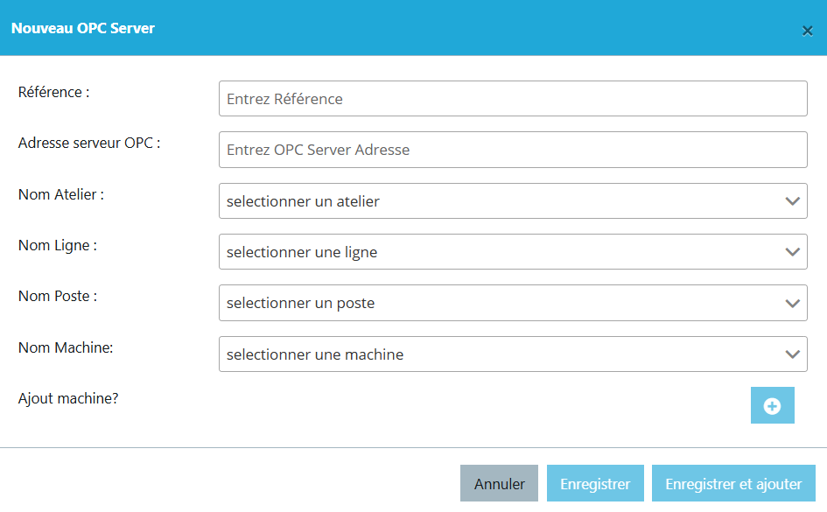

Figure 63 : Modal " Nouveau OPC server "
La référence doit être Unique.
L’adresse OPC server doit être Unique.
Modification d’un Edge Box
Afin de modifier un OPC server, il faut appuyer sur le bouton situé dans la colonne Actions de chaque OPC. Un modal de modification sera affiché.
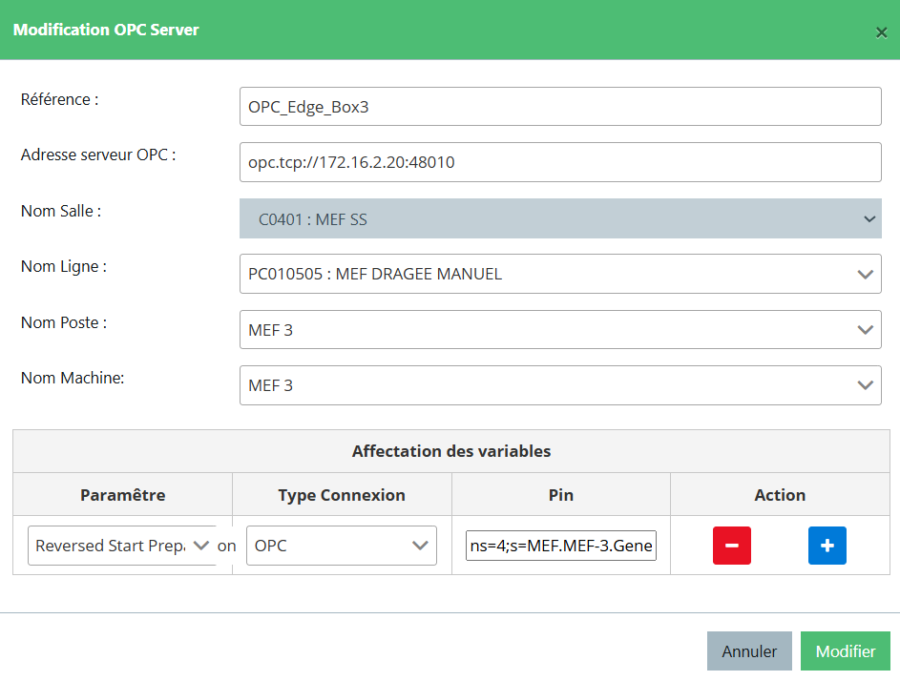
Figure 64 : Modal "Modification OPC server"
Suppression d’un OPC server
Pour supprimer un OPC server, il suffit d’appuyer sur le bouton de la colonne Actions.
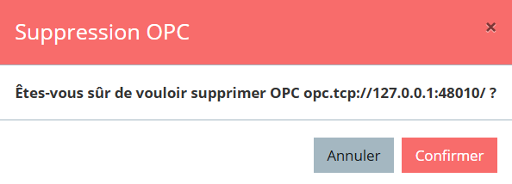
Figure 65 : Modal "suppression OPC"

Equipe
Cette interface permet la configuration des équipes de travail au sein des différentes lignes de production. Tout utilisateur autorisé a la possibilité, via l'interface de gestion des équipes, d'ajouter, de modifier ou de supprimer des équipes, ainsi que de les affecter aux lignes correspondantes.
La gestion des équipes exige les données suivantes :
- Nom d’équipe : Chaîne de caractère.
- Atelier : Entité parmi la liste déroulante. Elle est Unique.
- Responsable équipe : Utilisateur parmi la liste déroulante ayant un rôle de type « TL ».
- Superviseur de la ligne : Utilisateur(s) parmi la liste déroulante multi-select ayant un rôle de type « TS ».
- Description : Chaîne de caractère.
Ajout d’une équipe
Pour Ajouter une équipe, il faut appuyer sur le bouton de l’onglet « Liste des équipes, fournir les informations nécessaires et enregistrer.
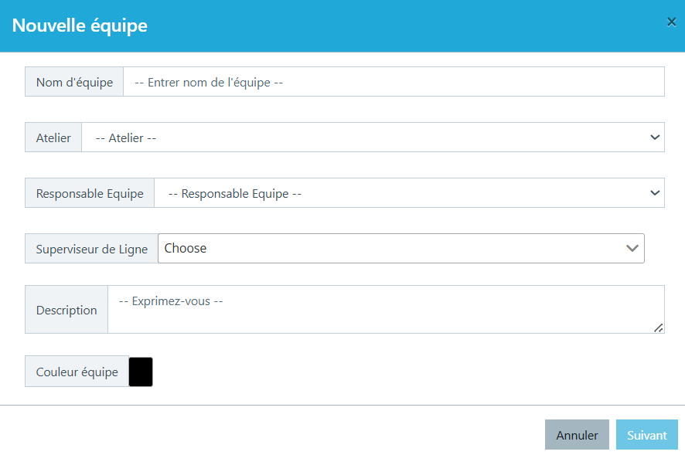
Figure 66 : Modal "Nouvelle équipe"
La création des équipes doit précéder son affectation aux lignes correspondantes.
Le remplissage des champs est nécessaire pour valider la première étape. À ce niveau, le bouton « Suivant » devient accessible.
En cliquant sur le bouton « Suivant », le modal d’affectation des membres de l’équipe aux lignes correspondantes s’affiche.
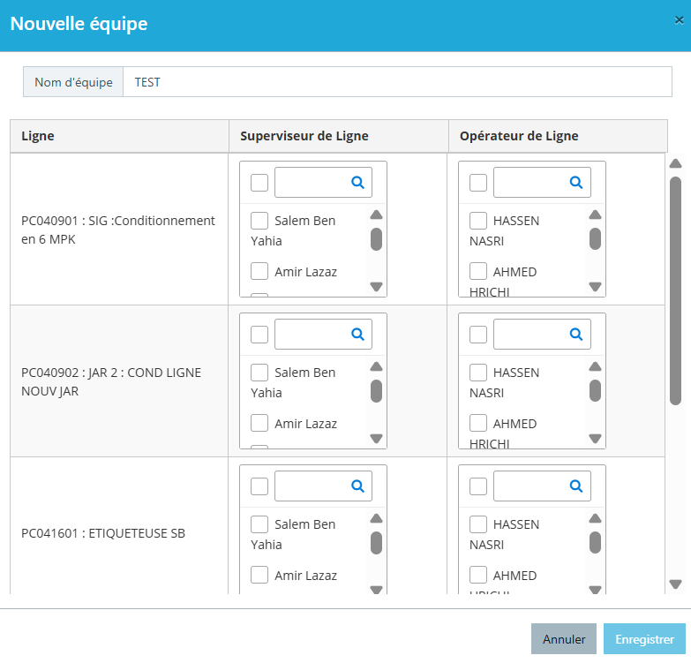
Figure 67 : Modal " Affectation d'équipe"
La sélection du ou des responsables de chaque ligne est obligatoire.
La sélection de l'opérateur ou des opérateurs de ligne n’est pas obligatoire.

Modification d’une équipe
Afin de modifier une équipe, il faut appuyer sur le bouton situé dans la colonne Actions de chaque équipe. Un modal de modification sera affiché.
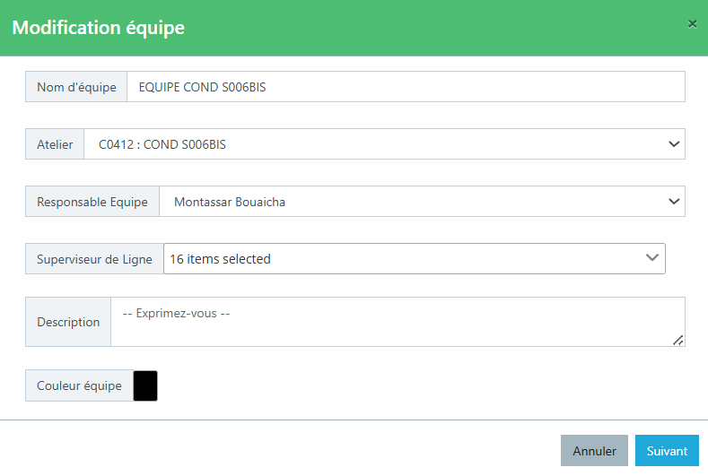
Figure 68 : Modal "Modification équipe"

Suppression d’une équipe
Pour supprimer une équipe, il suffit d’appuyer sur le bouton de la colonne Actions.
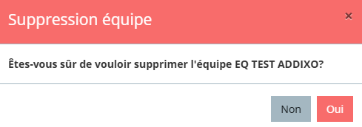
Figure 69 : Modal "suppression équipe"

Shift
Cette interface permet la configuration des shifts de travail au sein des différentes lignes de production. Tout utilisateur autorisé a la possibilité, via l'interface de gestion des shifts, d'ajouter, de modifier ou de supprimer des shifts.
La gestion des shifts exige les données suivantes :
- Nom cycle : Chaîne de caractère. Elle est Unique.
- Nombre d'heures par cycle : réel / Entier.
- Nombre shifts : Entier.
- Durée : réel / Entier.
- Heure début : heure.
- Type : Choisir le type « Production ».
Ajout d’un cycle
Pour Ajouter un cycle de production, il faut appuyer sur le bouton de l’onglet « Liste des shifts, fournir les informations nécessaires et enregistrer.
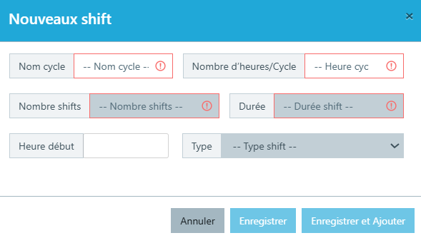
Figure 70 : Modal "Nouveau shift"
Le remplissage des champs est nécessaire pour valider la première étape. À ce niveau, le reste du modal devient accessible.
La configuration des shifts du cycle exige les données suivantes :
- Nom de shift : Chaîne de caractère. Il est Unique.
- Heure de début : heure.
- Heure de fin : heure.
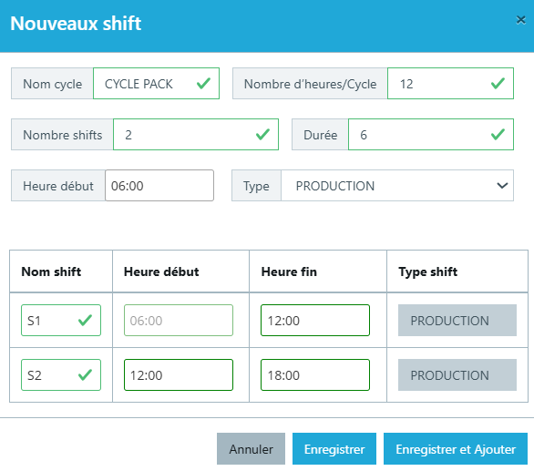
Figure 71 : Modal " Configuration cycle"

Modification d’un shift
Afin de modifier un shift, il faut appuyer sur le bouton situé dans la colonne Actions de chaque shift. Un modal de modification sera affiché.
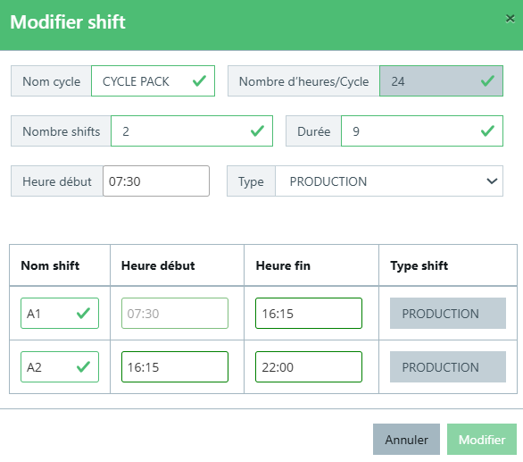
Figure 72 : Modal "Modification shift"

Suppression d’un shift
Pour supprimer un shift, il suffit d’appuyer sur le bouton de la colonne Actions.
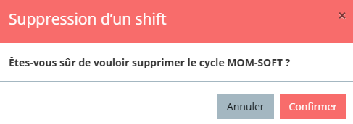
Figure 73 : Modal "suppression shift"

Calendrier de travail
Tout utilisateur autorisé a la possibilité, via l'interface calendrier de travail, d'ajouter, de modifier ou de supprimer des jours fériés ou des jours ouvrables.
Ajout d’un jour férié
Pour ajouter un jour férié, il faut appuyer sur le bouton « Ajouter » de l’onglet « Jour férié », fournir les informations nécessaires, le nom du jour férié et la date correspondante, puis enregistrer.
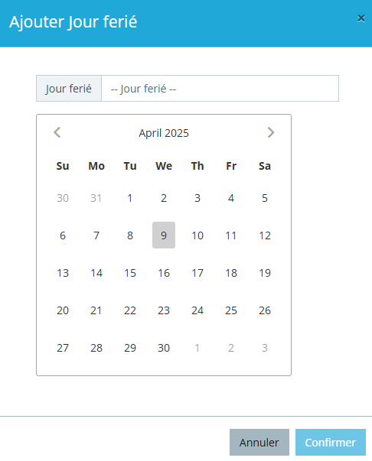
Figure 74 : Modal "Nouveau jour férié "
Modification d’un jour férié
Afin de modifier un jour férié, il faut appuyer sur le bouton situé dans la colonne Actions de chaque jour. Un modal de modification sera affiché.
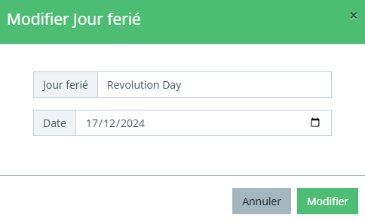
Figure 75 : Modal "Modification jour férié"
Suppression d’un jour férié
Pour supprimer un jour férié, il suffit d’appuyer sur le bouton de la colonne Actions.
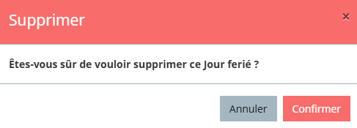
Figure 76 : Modal "suppression jour férié"

Gestion des jours ouvrables
Pour gérer les jours ouvrables de production, il suffit d’accéder à l’onglet « Jours ouvrables ».

Ajout d’une planification cycle
Pour configurer les jours ouvrables de production d'un cycle, il suffit de cliquer sur le bouton « Ajouter », de définir la planification du cycle pour la semaine et d’enregistrer.

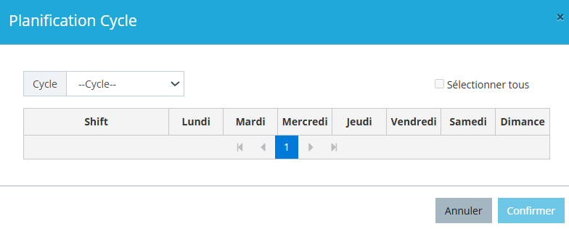
Figure 77 : Modal "Planification cycle"
La planification d’un cycle doit être unique

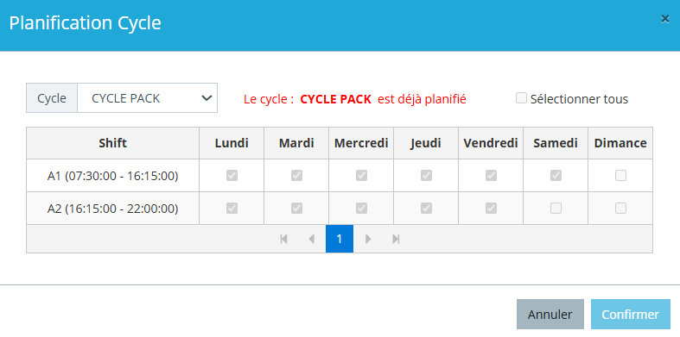
Figure 78 : Message planification cycle existe déjà

Modification d’une planification cycle
Afin de modifier une planification, il faut appuyer sur le bouton situé dans la colonne Actions de chaque planification. Un modal de modification sera affiché.
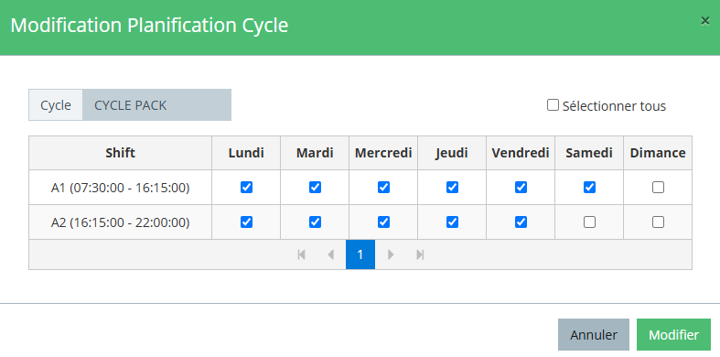
Figure 79 : Modal "Modification planification cycle "

Suppression d’une planification cycle
Pour supprimer une planification, il suffit d’appuyer sur le bouton de la colonne Actions.
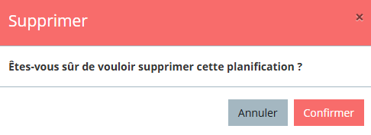
Figure 80 : Modal "suppression planification cycle "

Ouverture Ligne
Tout utilisateur autorisé peut, via l’interface d’ouverture de ligne, ajouter, modifier ou supprimer la planification des lignes de production. Cette interface permet de réserver une ligne de production sur un horizon temporel défini : par shift, jour, semaine ou mois.
Ajout d’un ouverture ligne
Pour Ajouter une ouverture ligne, il faut fournir les informations nécessaires (Atelier, ligne et cycle) et appuyer sur le bouton « Ajouter ».

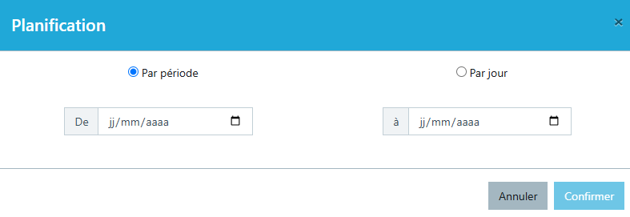
Figure 81 : Modal "Nouvelle planification"
La création des planifications peut se faire par période ou par jour.
Ajout d’un ouverture ligne par période
Pour ajouter une ouverture ligne pour une période, il faut sélectionner l’option « Par période », fournir l’intervalle de temps et appuyer sur le bouton « Confirmer ».
La création d’une ouverture de ligne pour une période donnée nécessite l’existence d’une configuration préétablie de la planification du cycle, définie au niveau de l’interface « Calendrier de travail ».
La création d’ouvertures de ligne par période entraîne l’écrasement des planifications existantes durant l’intervalle de temps sélectionné.
Ajout d’un ouverture ligne par jour
Pour ajouter une ouverture de ligne pour une journée, il faut sélectionner l’option « Par jour », choisir les jours et les shifts appropriés, puis cliquer sur le bouton « Confirmer ».

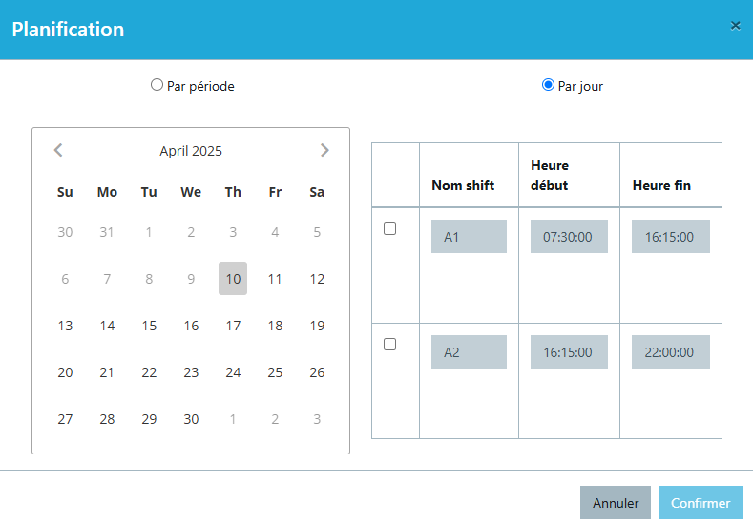
Figure 82 : Modal "Nouvelle planification par jour"
La création d’ouvertures de ligne, chacune appartenant à un cycle distinct, n’est possible que s’il n’existe aucun chevauchement de planification.
Modification d’une ouverture ligne
Afin de modifier une ouverture ligne, il faut appuyer sur le bouton situé dans la colonne Actions de chaque planification. Un modal de modification sera affiché.
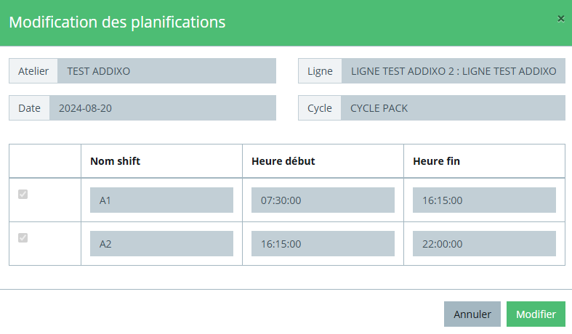
Figure 83 : Modal "Modification planification "
La modification d’une ouverture de ligne, par la désélection d’un shift, n’est possible que pour un shift à venir (non encore commencé).
La modification d’une ouverture de ligne, par la sélection d’un shift, est possible pour un shift en cours ou à venir.

Suppression d’une ouverture ligne
Pour supprimer une ouverture ligne, il suffit d’appuyer sur le bouton de la colonne Actions.
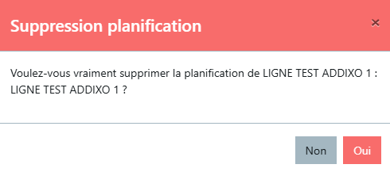
Figure 84 : Modal "suppression ouverture ligne"
La suppression d’une ouverture de ligne n’est possible que pour un jour à venir.

Affectation shift-équipe
Tout utilisateur autorisé peut, via l’interface d’affectation shift-équipe, ajouter ou supprimer une affectation. Cette interface permet de désigner l’équipe en charge de l’exécution de la production sur un horizon temporel défini : par shift, jour, semaine ou mois.
Ajout d’une affectation shift-équipe
Pour ajouter une affectation, il faut fournir les informations nécessaires (Equipe, Atelier et ligne) et appuyer sur le bouton « Ajouter ».

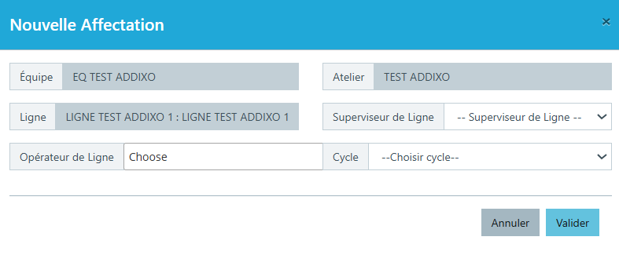
Figure 85 : Modal "Nouvelle affectation shift-équipe"
La création d’une affectation permet de récupérer les modales de définition des causes au niveau de la session du superviseur de la ligne, ainsi que de réaliser le pointage de l’équipe.
La création des affectations peut se faire par période ou par jour.
Ajout d’une affectation shift-équipe par période
Pour ajouter une affectation pour une période, il faut sélectionner le superviseur de la ligne, le cycle, l'option « Par période », ainsi que les shifts appropriés, définir l'intervalle de temps et cliquer sur le bouton « Valider ».
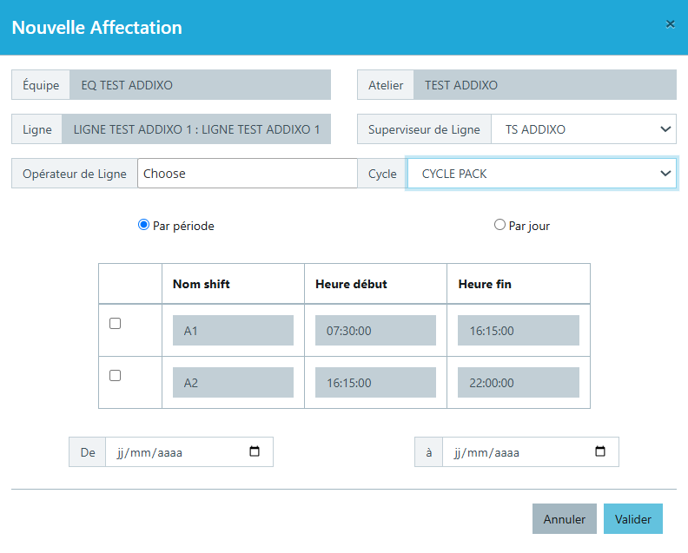
Figure 86 : Modal "Nouvelle affectation shift-équipe par période"
Ajout d’une affectation shift-équipe par jour
Pour ajouter une affectation pour une journée, il faut sélectionner le superviseur de la ligne, le cycle, l'option « Par jour », ainsi que les shifts appropriés et cliquer sur le bouton « Valider ».

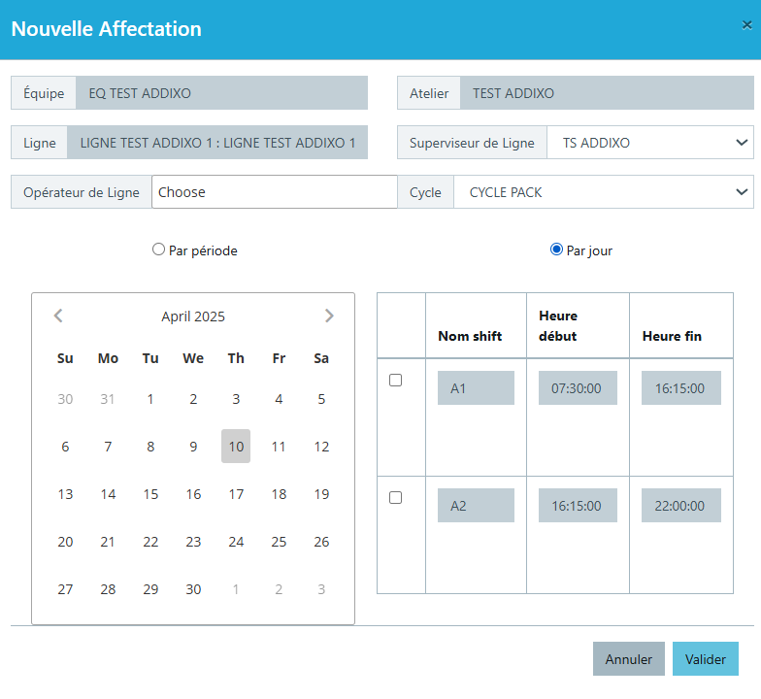
Figure 87 : Modal "Nouvelle affectation shift-équipe par jour"
La création des affectations shift-équipe, pour des shifts appartenant chacun à un cycle distinct, n’est possible que s’il n’existe aucun chevauchement de planification.

Suppression d’une ouverture ligne
Pour supprimer une affectation, il suffit d’appuyer sur le bouton de la colonne Actions.
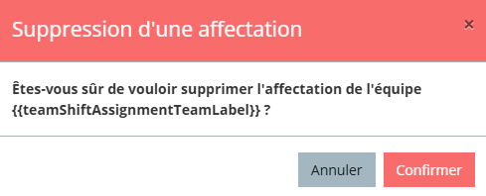
Figure 88 : Modal "suppression affectation shit-équipe"
La suppression d’une affectation entraîne l’impossibilité de récupérer les modales de définition des causes au niveau de la session du superviseur de la ligne, ainsi que l’impossibilité de réaliser le pointage de l’équipe.

Gestion des imprimantes
Tout utilisateur autorisé a la possibilité, via l'interface de Gestion des Imprimantes, d'ajouter, de modifier ou de supprimer des imprimantes, ainsi que d'affecter ces imprimantes.
La gestion des imprimantes exige les données suivantes :
- Référence imprimante : Chaîne de caractère. Elle est Unique.
- Adresse IP : Chaîne de caractères. Elle est Unique.
- Description : Chaîne de caractère.
Ajout d’une imprimante
Pour Ajouter une imprimante, il faut appuyer sur le bouton de l’onglet « Liste des imprimantes, fournir les informations nécessaires et enregistrer.
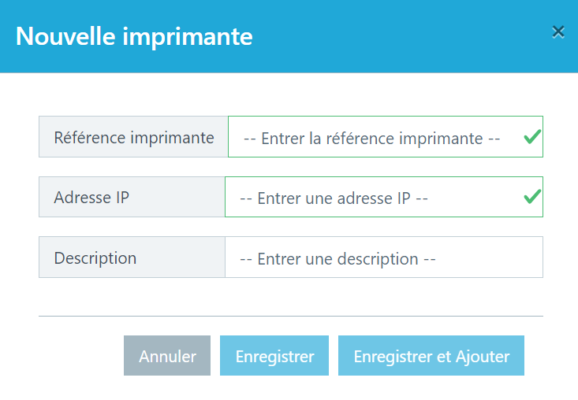
Figure 89 : Modal "Nouvelle imprimante"
La référence imprimante doit être Unique.
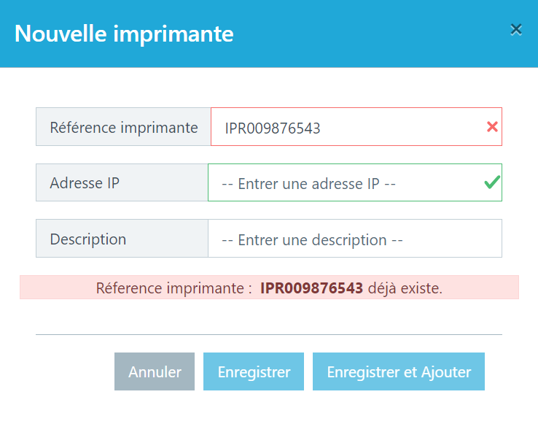
Figure 90 : Message Référence imprimante existe déjà

Adresse IP imprimante doit être Unique.
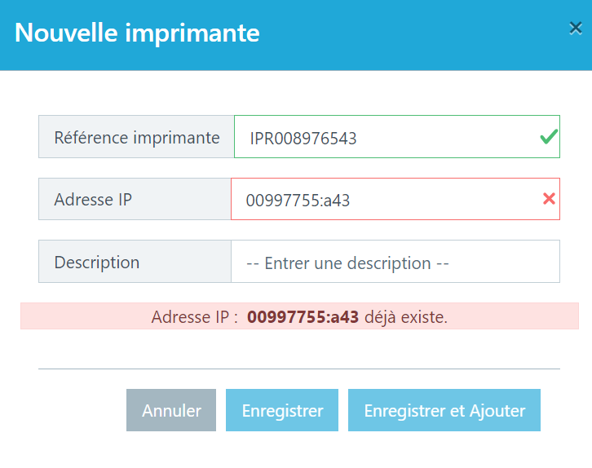
Figure 91 : Message Adresse IP imprimante existe déjà

Modification d’une imprimante
Afin de modifier une imprimante, il faut appuyer sur le bouton situé dans la colonne Actions de chaque imprimante. Un modal de modification sera affiché.
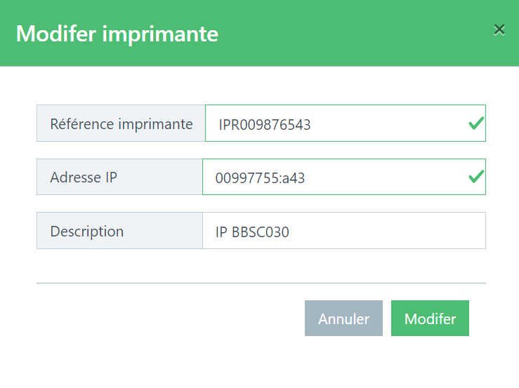
Figure 92 : Modal "Modification Imprimante"
Suppression d’une imprimante
Pour supprimer une imprimante, il suffit d’appuyer sur le bouton de la colonne Actions.
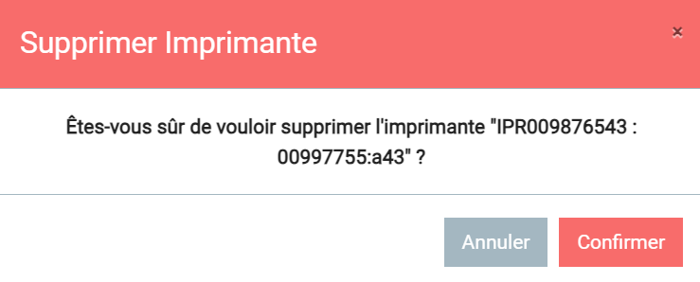
Figure 93 : Modal "suppression imprimante"
La création des imprimantes doit précéder son affectation aux lignes correspondantes.
Affectation d’imprimante
Pour affecter une imprimante, il suffit d’accéder l’onglet « Affectation », appuyer sur le bouton , fournir les informations nécessaires et enregistrer.
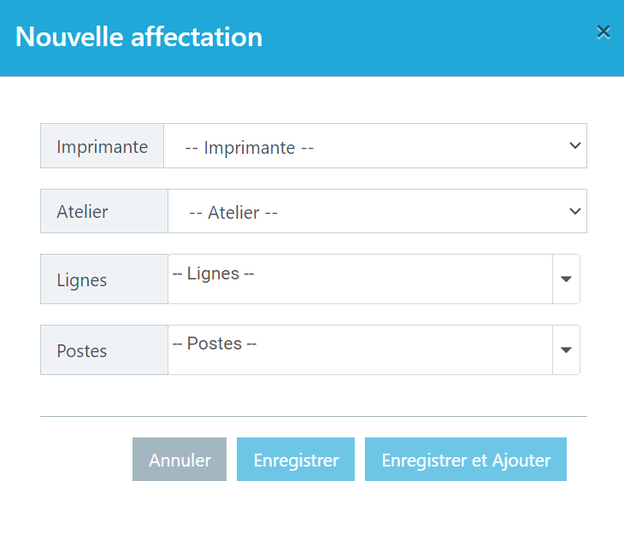
Figure 94 : Modal "Nouvelle affectation d'imprimante"
L'affectation d'imprimante à plusieurs lignes
Pour affecter une imprimante à plusieurs lignes, au niveau de la fenêtre modale d’affectation, il suffit de sélectionner les lignes et les postes correspondants.
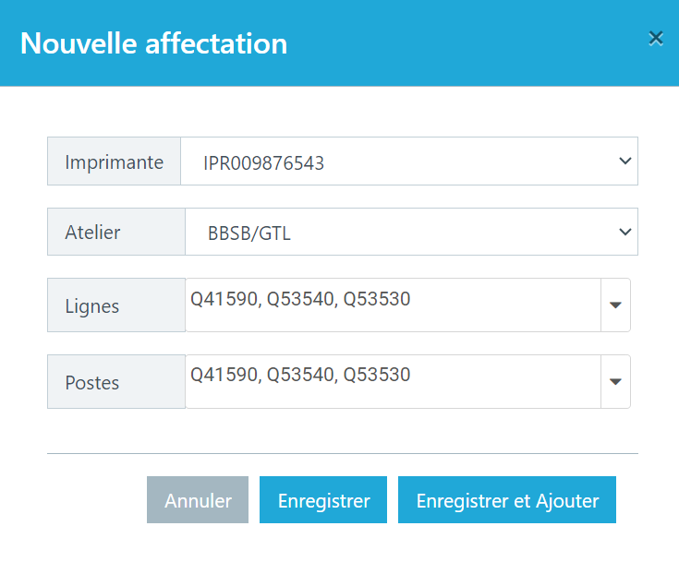
Figure 95 : Affectation d'imprimante à plusieurs lignes
Suppression d’une affectation d’imprimante
Pour supprimer une affectation d’une imprimante, il suffit d’appuyer sur le bouton de la colonne Actions.
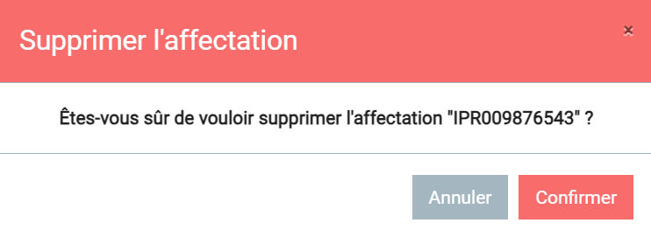
Figure 96 : Modal "suppression Affectation imprimante"

Seuil
Afin de contrôler l’affichage imprévu des messages d’erreur, Notre solution permet aux utilisateurs de paramétrer l’erreur de la balance dans l’interface des seuils. Il suffit d’ajouter un nouveau seuil en choisissant la catégorie « Erreur de mesure balance » et l’attribuant la valeur souhaitée et le type nombre.
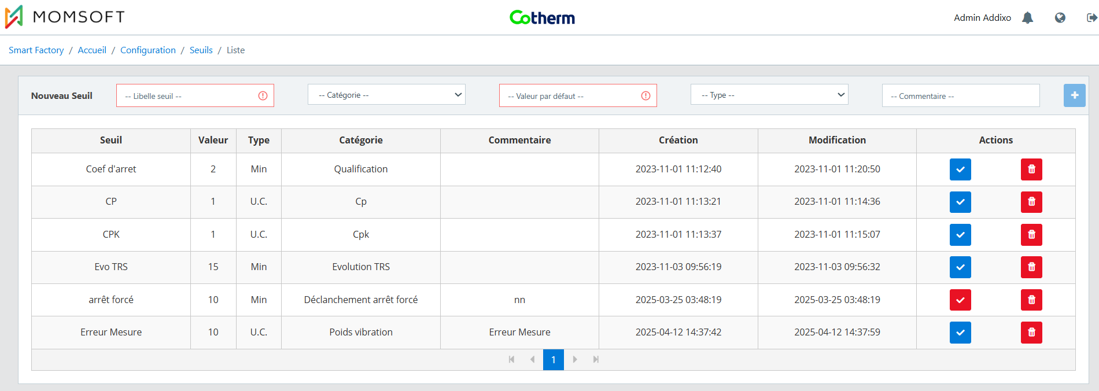
Figure 97 : Interface d'ajout des seuils
Une fois créé, le seuil doit être affecter aux produits en appuyant sur le bouton et choisir l’atelier, les lignes et les produits et les affecter au seuil.
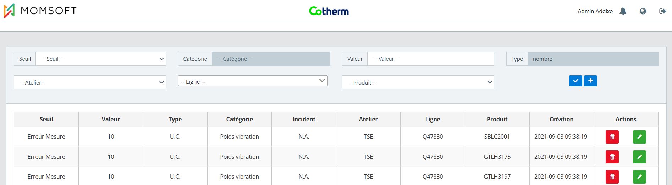
Figure 98 : Interface d'affectation des seuils.
NB : Chaque produit doit être affecté sur une seule ligne.

Notifications
Cette interface permet de créer des notifications d’escalade automatiques, déclenchées lorsqu’un seuil d’objectif est atteint ou dépassé.
Elles informent les responsables pour qu’ils puissent agir rapidement.
Trois types de notifications disponibles :
- Par navigateur : Une alerte s’affiche en temps réel à l’écran (pop-up).
- Par e-mail : Un message est envoyé avec les détails de l’escalade.
- Par SMS : Un texte est envoyé directement sur le téléphone.
Ajout d’une notification :
Pour Ajouter une notification, il faut appuyer sur le bouton « Ajouter » fournir les informations nécessaires et appuyer sur le bouton « Valider ».
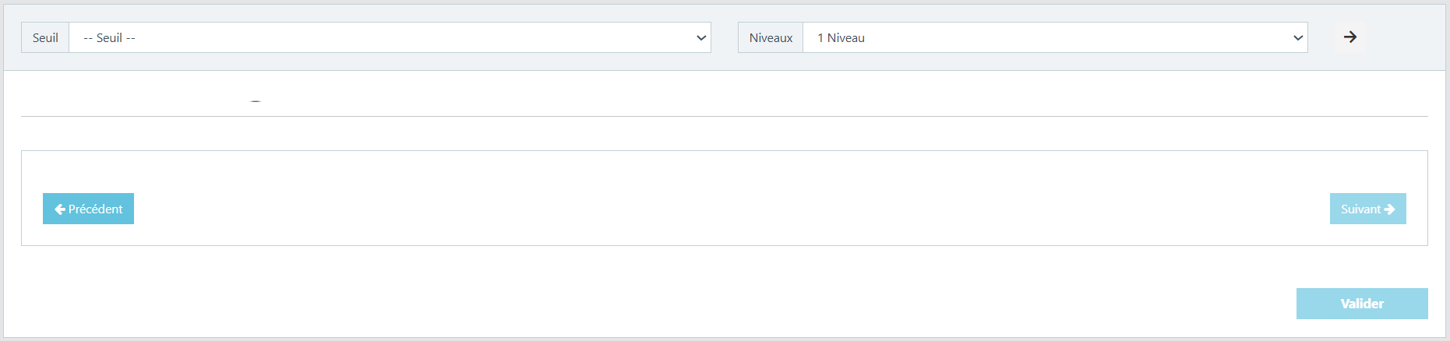
Figure 99 : Modale " Ajout d'une Notification"

Cause d’arrêt
Le sous-module causes d’arrêts organise toutes les configurations et informations ayant une relation avec la panne ou l’incident survenant au niveau du processus de production.
Tout utilisateur ayant un rôle d’ADMIN ou MNG peut ajouter, modifier ou supprimer les composantes du sous-module causes d’arrêts (Incidents et Catégorie).

Catégories
Cette interface permet de créer, modifier et supprimer les catégories des incidents. Les catégories doivent être ajoutées avant la création des incidents et des pannes.
Ajout d’une catégorie :
Pour Ajouter une catégorie, il faut fournir les informations nécessaires et appuyer sur le bouton « Ajouter » de l’interface Gestion des Catégories
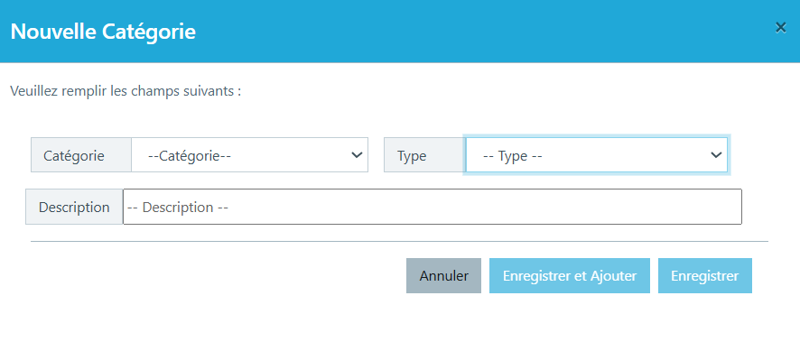
Figure 100 : Ajout d'une Catégorie.
Une Catégorie doit être unique.
Lorsqu'une catégorie existe, les boutons « Enregistrer » et « Enregistrer et ajouter » deviennent inaccessibles.
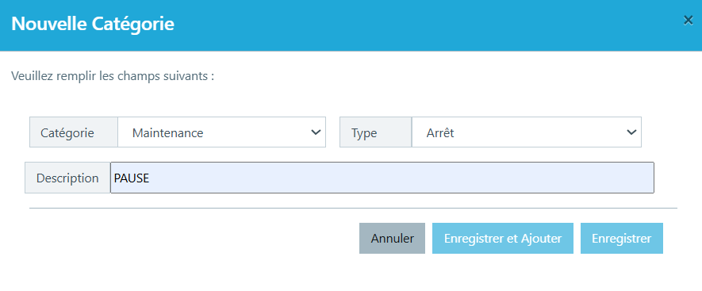
Figure 101 : Catégorie existe déjà"
Modification d’une catégorie
Afin de modifier une catégorie, il faut appuyer sur le bouton situé dans la colonne Actions de chaque catégorie. Un modal de modification sera affiché.
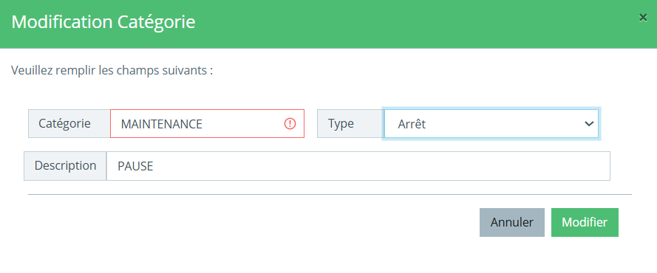
Figure 102 : Modal "Modification Catégorie"
Suppression d’une catégorie
Pour supprimer une catégorie, il suffit d’appuyer sur le bouton de la colonne Actions.

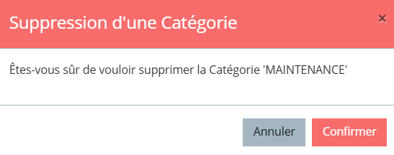
Figure 103 : Modal "Suppression Catégorie"

Incidents
Cette interface permet de créer, modifier et supprimer les incidents.
Ajout d’un incident :
Pour Ajouter un incident, il faut fournir les informations nécessaires et appuyer sur le bouton « Ajouter » de l’interface Gestion des incidents
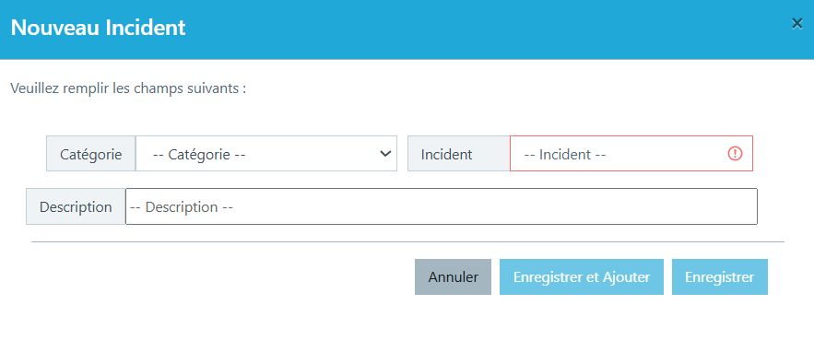
Figure 104 : Ajout d'un Incident.
Un Incident doit être unique.
Lorsqu'un incident existe, les boutons « Enregistrer » et « Enregistrer et ajouter » deviennent inaccessibles.
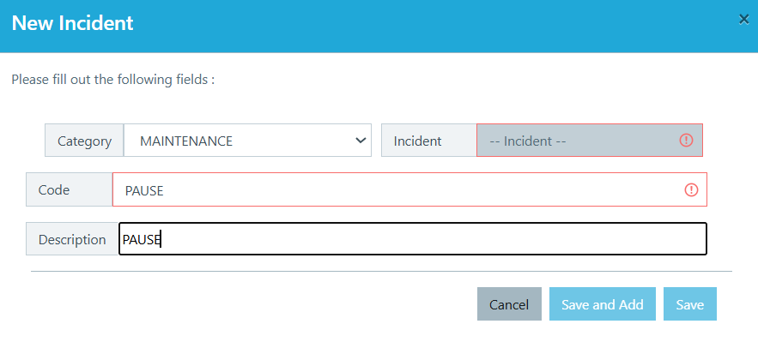
Figure 105 : Incident existe déjà"
Modification d’un incident
Afin de modifier un incident, il faut appuyer sur le bouton situé dans la colonne Actions de chaque incident. Un modal de modification sera affiché.
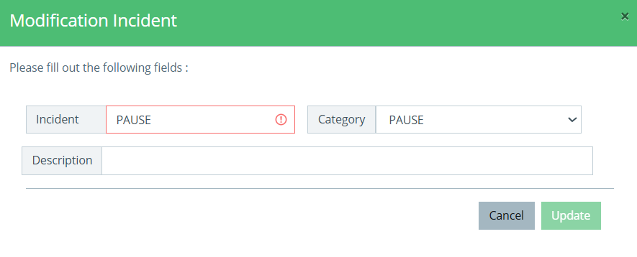
Figure 106 : Modal "Modification Incident"
Suppression d’un incident
Pour supprimer un incident, il suffit d’appuyer sur le bouton de la colonne Actions.

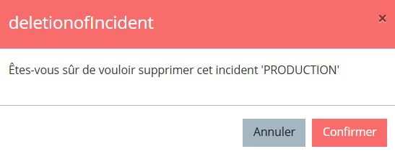
Figure 107 : Modal "Suppression Incident"

Paramétre process
Cette interface permet de configurer les paramètres utilisés par les workflows de l’application. Ces paramètres servent à contrôler le fonctionnement des différents processus.
Les utilisateurs avec le rôle ADMIN ou MNG peuvent activer ou désactiver un paramètre.
Les paramètres sont classés par workflow.
Activation d’un paramètre process
Pour activer un paramètre, allez dans le workflow concerné et cliquez sur le bouton « Switcher ».
Désactivation d’un paramètre process
Pour désactiver un paramètre, allez dans le workflow concerné et cliquez sur le bouton « Switcher ».

Gestion des objectifs
Cette interface permet de créer, modifier et supprimer les objectifs.
Ajout d’un objectif :
Pour ajouter un objectif, il faut fournir les informations nécessaires et appuyer sur le bouton de l’interface Gestion des objectifs
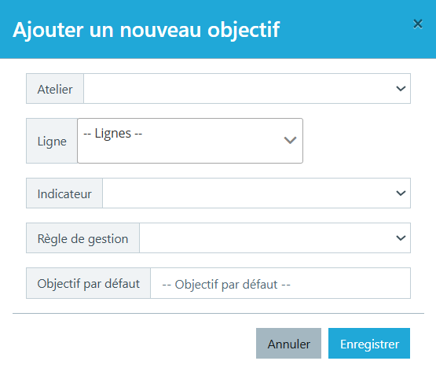
Figure 108 : Modal " Ajout Objectif ".
Un objectif doit être unique.
Modification d’un objectif
Afin de modifier un objectif, il faut appuyer sur le bouton situé dans la colonne Actions de chaque objectif. Un modal de modification sera affiché.
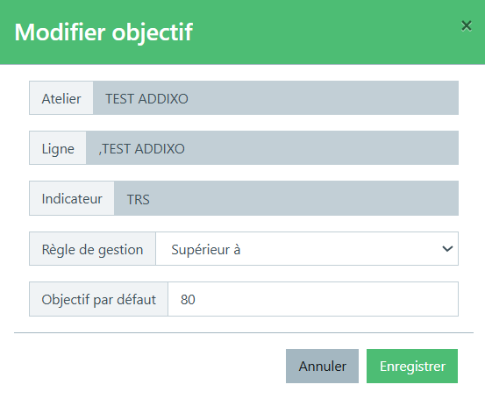
Figure 109 : Modal " Modification Objectif "
Suppression d’un objectif
Pour supprimer un objectif, il suffit d’appuyer sur le bouton de la colonne Actions.
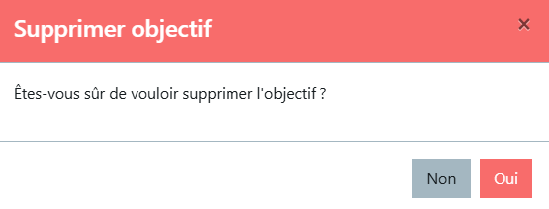
Figure 110 : Modal " Suppression Objectif "

Variable système
Cette interface permet de gérer les variables système, qui influencent le fonctionnement global de l’application et de ses workflows.
Les variables système sont propres à chaque client.
Les utilisateurs avec les rôles ADMIN ou MNG peuvent consulter les variables systèmes activés.
L'activation et la désactivation des variables système sont effectuées uniquement par l’équipe MOMSOFT.

Profil du client
Cette interface permet de créer et modifier le profil du client.
Ajout d’un profil client :
Pour ajouter un profil client, cliquez sur « Ajouter profil du client », remplissez les informations, puis cliquez sur « Enregistrer ».

Figure 111 : Modal " Ajout Objectif "
Modification d’un profil client
Afin de modifier le profil du client, il faut appuyer sur le bouton situé dans la colonne Actions. Un modal de modification sera affiché.
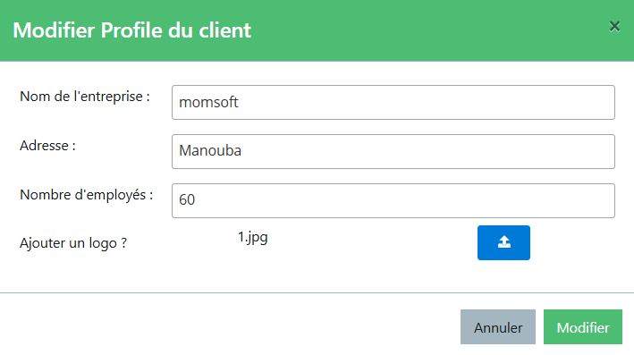
Figure 112 : Modal " Modification Profile du client "

Intégration S.I.
La solution MOMSOFT Smart Factory offre à ses utilisateurs la possibilité de charger la base de données à travers le module Intégration S.I. Ce module permet le chargement de données via des fichiers de type CSV ou à partir d’un interfaçage avec un système informatisé. Dans cette version de Smart Factory, l’utilisateur peut charger les moules, les utilisateurs, les produits et les affectations Produits/Lignes à travers un fichier de type CSV. Comme il peut intégrer les OF via des API à partir de l’ERP Sage X3.

CSV
L’intégration par fichier CSV s’effectue dans le premier Onglet de l’interface Intégration SI.
Pour charger un fichier, l’utilisateur doit suivre les étapes suivantes :
- Choisir l’entité à intégrer.
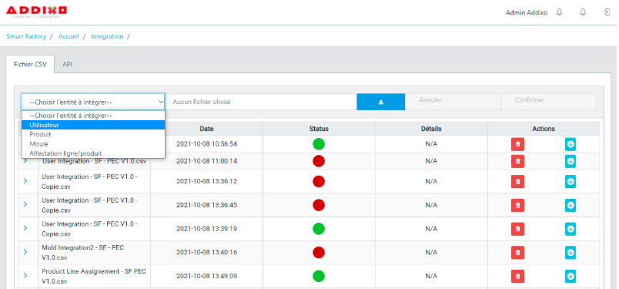
Figure 113 : Choix de l'entité à intégrer
- Appuyer sur le bouton et sélectionner le fichier à intégrer.

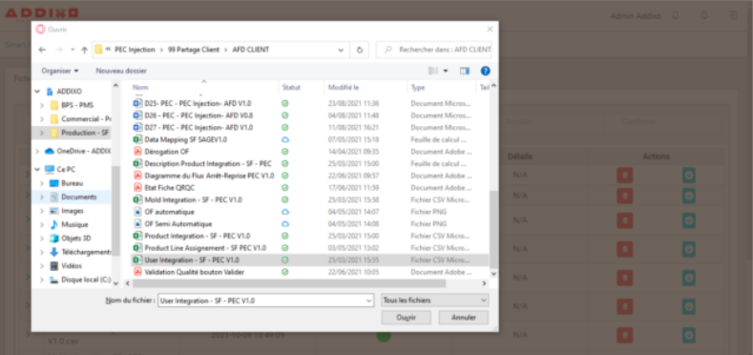
Figure 114 Sélection du fichier à intégrer
- Confirmer le choix à partir du bouton Confirmer.


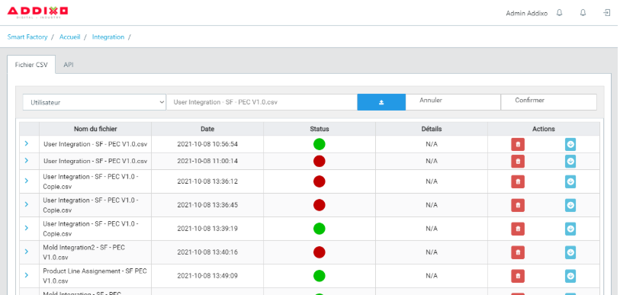
Figure 115 Confirmation de l'intégration
- Après la confirmation, le fichier sera ajouté au tableau Historique Intégration avec sa date de chargement et son statut.
- Si toutes les informations dans le fichier sont correctes et conformes aux règles de gestion exigées, le statut du fichier sera Intégré (Puce verte). Sinon, si une ou plusieurs informations sont manquantes ou incorrectes le statut sera Partiellement intégré (Puce rouge).
- L’utilisateur peut supprimer un fichier du tableau historique Intégration. Ceci n’implique pas la suppression des données enregistrées dans la base de données.

Intégration utilisateur
Pour charger la base de données des utilisateurs, il faut fournir un fichier CSV contenant les informations suivantes :
- Matricule : chaîne de caractères unique – obligatoire
- Nom : chaîne de caractères – obligatoire
- Prénom : chaîne de caractères – obligatoire
- E-mail : adresse e-mail valide – obligatoire
- Mot de passe : chaîne de caractères – obligatoire
- Rôle : chaîne de caractères – obligatoire
Un utilisateur déjà enregistré sera mis à jour.

INTÉGRATION MOULE
Pour charger les moules, l’utilisateur doit remplir le fichier CSV ‘Mold Integration – SF – PEC’ par les informations suivantes :
- Identifiant Moule : Chaîne de caractères unique.
- Nombre d’Empreintes Théorique : Nombre entier > 0.
- Nombre d’Empreintes Actives : Nombre entier > 0 et <= « Nombre d’Empreintes Théorique ».
- Durée CS : Durée nécessaire pour le changement de série relatif au moule. En minute.
- Cycle de vie : Nombre entier > 0.
- Frappes garanties : Nombre entier > 0.
- Frappes en cours : Nombre entier > 0.
- Date début exercice : Nombre entier > 0. Prend la date de création du moule par défaut.
- Date dernière maintenance : Nombre entier > 0. Prend la date de création du moule par défaut.
- Cycle maintenance niveau 2 : Nombre entier > 0.
- Frappe en cours niveau 2 : Nombre entier >= 0. Prend la valeur 0 par défaut.
- Cycle maintenance niveau 0 : Nombre entier > =0. Prend la valeur 0 par défaut.
- Frappe en cours niveau 0 : Nombre entier >= 0. Prend la valeur 0 par défaut.
- Description : Champ de Texte libre. Chaîne de caractères.
Afin de mener à bien l’opération d’intégration des moules, il faut respecter les règles de gestion suivantes :
- Les champs soulignés cités ci-dessus sont des champs obligatoires.
- Les champs non-obligatoires vides prennent automatiquement la valeur 0.
Lors du chargement, si un moule est déjà enregistré dans la base de données, ses données seront mises à jour.

Intégration Produit
Pour charger les produits dans la base de données, il faut fournir le fichier CSV ‘Product Integration – SF – PEC’ contenant les informations suivantes :
- Code Produit : Chaîne de caractères unique.
- Nom Produit : Chaîne de caractère libre.
- Prix Produit : Nombre réel supérieur à zéro.
- Unité Produit : Unité de comptage du Produit Ex. : UN, Pièce, Kg. Introduire une des Unités paramétrées à priori.
- Code Client : Introduire un client parmi ceux paramétrés à priori.
- Devise Produit : Introduire la Devise paramétrées à priori et associée au client.
- Temps de Cycle théorique : Nombre réel supérieur à zéro. Temps de cycle moulé.
- Unité Temps de Cycle théorique : Seconde, Minute ou Heure.
- Poids Produit : Poids Brute du Produit en gramme.
- Moule : Introduire l’identifiant du Moule approprié parmi les Moules prédéfinis.
- Nombre d’Empreintes : Nombre entier strictement supérieur à Zéro et inférieur ou égal au Nombre d’Empreintes Actives du moule sélectionné.
- Avec Capa Process : Valeur booléenne. Prend Faux si vide.
- Avec suivi MSP : Valeur booléenne. Prend Faux si vide.
- Avec calcul taille échantillon : Valeur booléenne. Prend Faux si vide.
Afin de mener à bien l’opération d’intégration, il faut respecter les règles de gestion suivantes :
- Le chargement des produits s’effectue après la création des moules, des clients, et des devises.
- Introduire des nominations identiques à celles indiquées dans Smart Factory pour les champs paramétrés à priori (Moule, Client, Unité...).
- Un Produit est affecté à un seul Moule.
- Un Moule peut être affecté à plusieurs Produits.
- Respecter les types de variables cités ci-dessus et les restrictions imposées.
Lors du chargement, si un produit est déjà enregistré dans la base de données, ses données seront mises à jour.
Après chargement des produits, l’utilisateur peut les affecter aux lignes à l’aide du fichier CSV ‘Product Line Assignement – SF – PEC’.

Intégration affectation produit - ligne
Pour charger la base de données des affectations produit- ligne, il faut fournir un fichier CSV contenant les informations suivantes :
- Produit : chaîne de caractères – obligatoire
- Ligne : chaîne de caractères – obligatoire
Afin de mener à bien l’opération d’intégration, il faut respecter les règles de gestion suivantes :
- Introduire des nominations identiques à celles indiquées dans Smart Factory pour les champs paramétrés à priori (Produit, Ligne).
Une affectation déjà enregistrée sera ignorée.

API
L’intégration par API permet le chargement des données à partir des systèmes informatisés disponibles dans l’usine via des webservices. Dans cette version de Smart Factory, l’utilisateur peut utiliser l’intégration par API pour charger les OF de l’ERP Sage X3.

OF
Pour charger les OF, il suffit de choisir l’entité à intégrer dans l’onglet API et appuyer sur le bouton Confirmer. Cette fonctionnalité permet de charger les OF planifiés dans l’ERP avec un statut ferme et une date début de la semaine en cours
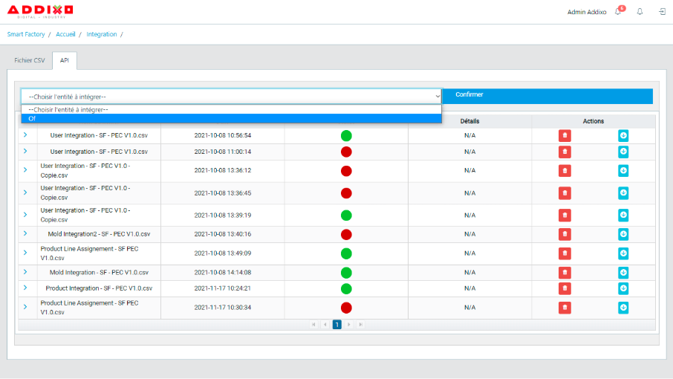
Figure 116 Intégration des OF par API depuis ERP

Production
Le module Production disponible chez MOMSOFT Smart Factory présente un ensemble d’outils importants et efficaces pour gérer la fonction Production. Les fonctionnalités incluses dans cette version sont l’interface End Of Line et La Déclaration de la production.

OF
La gestion des OF est une opération indispensable pour piloter les différents flux de Production, Qualité et Maintenance, disponibles dans Smart Factory. Afin de lancer un OF, il faut assurer la configuration complète des paramètres nécessaires : Atelier, Ligne, Produit, Moule, Ouverture ligne.
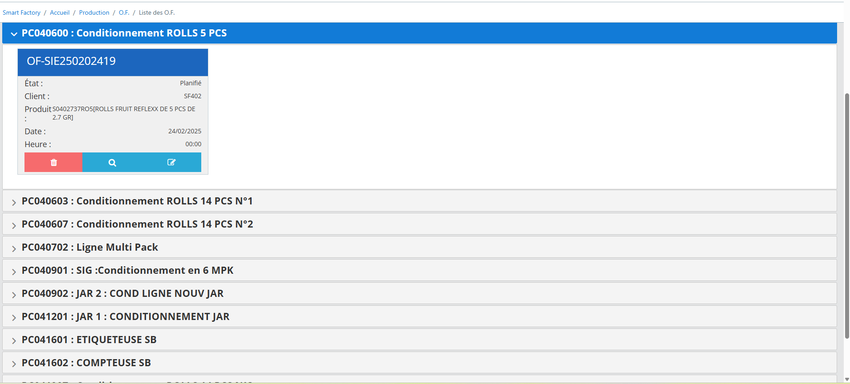
Figure 117 Interface Liste des OF
Appuyer sur pour ajouter un OF :

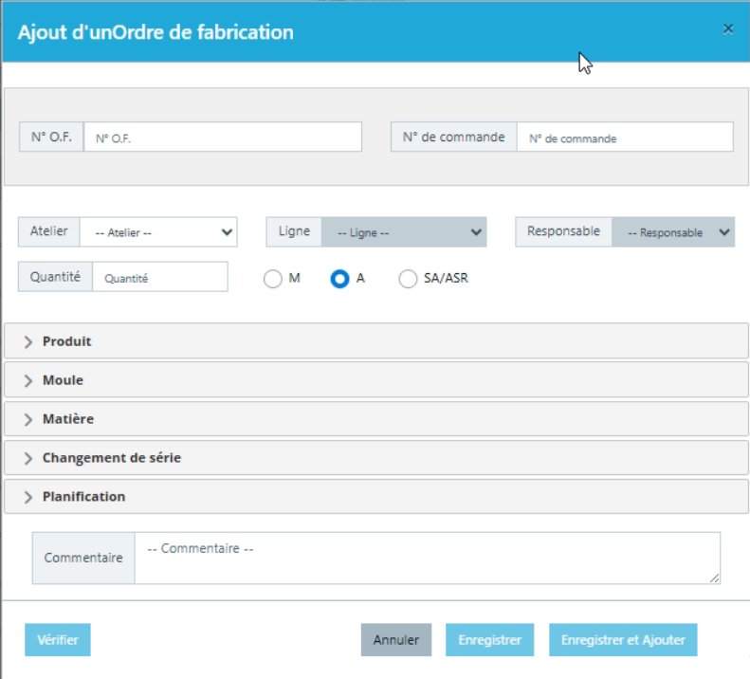
Figure 118 Modal d'ajout OF
La gestion des OF exige les données suivantes :
- N° OF : Chaîne de caractères sans espace ni caractère spécial. Elle est unique.
- N° de commande : Chaîne de caractères à insérer ou à sélectionner parmi la liste des commandes configurées dans l’interface de gestion des commandes.
- Atelier : Choisir l’atelier approprié parmi la liste déroulante prédéfinie. Ce champ est obligatoire.
- Ligne : Choisir la ligne appropriée parmi la liste déroulante prédéfinie. Ce champ est obligatoire.
- Responsable : Choisir le chef de ligne approprié parmi la liste déroulante prédéfinie.
- Quantité : Réelle. Ce champ est obligatoire.
- Produit : Choisir le produit approprié parmi la liste déroulante prédéfinie. Ce champ est obligatoire.
- Temps de cycle : Réelle, il se remplit automatiquement après la sélection du produit.
- Prix : Sera remplie automatiquement lors de la sélection du produit.
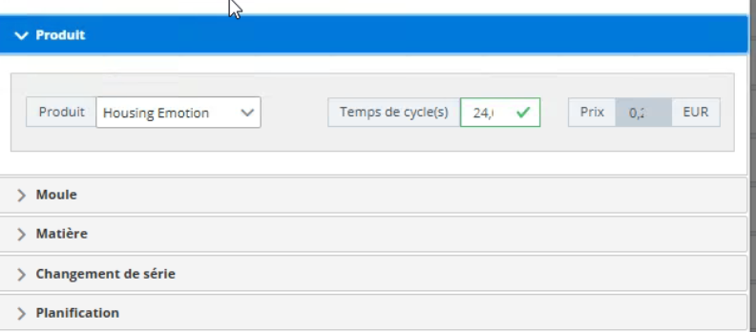
Figure 119 Produit, temps de cycle et prix unitaire
- Mode : Case à cocher. Choisir M (Manuel), S (Semi-automatique), A (Automatique) ASR (Automatique Sans Robot). Ce mode dépend de la possibilité de lecture automatique des données à partir de la machine.
- Moule : Sélectionné automatiquement à la sélection d’un produit. Le moule est importé du tableau Gestion des Produits et il n’est pas modifiable au niveau de l’OF.
- Empreintes actives : C’est le nombre d’empreintes inséré au niveau de la configuration du produit. Cette valeur est modifiable mais ne doit pas dépasser le nombre d’empreintes actives affecté au produit.
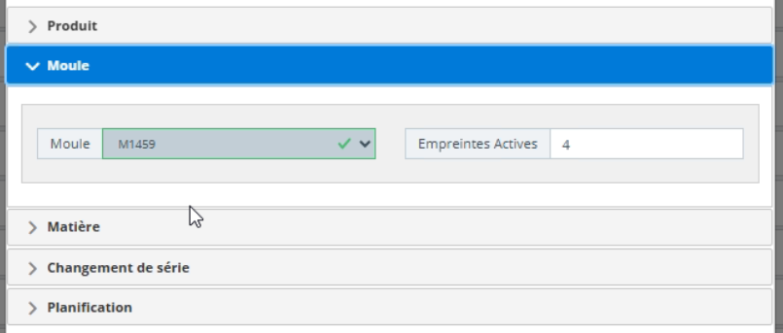
Figure 120 Moule et Nbre d'empreinte active pour l'OF
- Tableau Matière : Ce tableau contient les champs Référence, Désignation, Type, Besoin, UN, N° Lot. Tous ces champs sont de type chaîne de caractères. L’ajout d’une nouvelle ligne dans le tableau s’effectue à partir du bouton « + ».

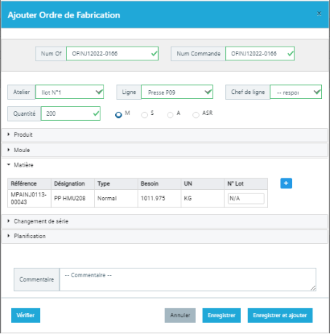
Figure 121 Ajout matière de l'OF
- L’onglet changement de série permet de définir si l’OF nécessite un temps de changement de série avant de démarrer la production et la durée du changement de série. Cette durée est saisie automatiquement à la sélection du moule.
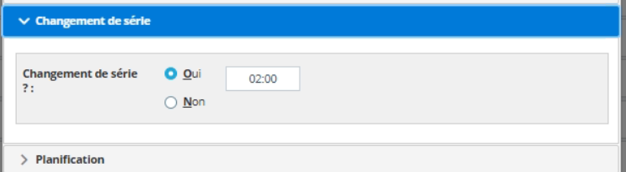
Figure 122 durée de changement de série
- Planification : Cet onglet permet de définir l’heure début OF et de calculer en cliquant sur le bouton « Vérifier » la durée estimée et l’heure fin OF en appliquant les formules suivantes :
- Durée estimée = Temps de changement de série + (Temps de cycle théorique x Quantité Objective) / Nombre d’empreinte.
- Date/ Heure fin OF = Heure début OF + Durée estimée.
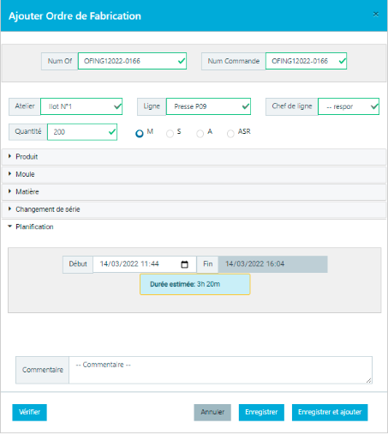
Figure 123 Planification OF
La vérification de la disponibilité de la ligne est obligatoire pour pouvoir enregistrer l’OF.
Planification de la ligne est requise.
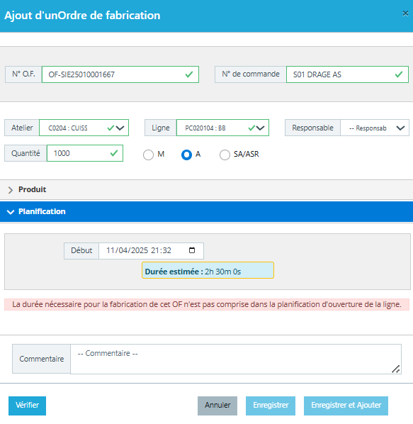
Figure 124 : Message "Planification de la ligne est requise pour la création de l’OF"
Modification d’un OF
Un OF planifié s’affiche de la façon suivante
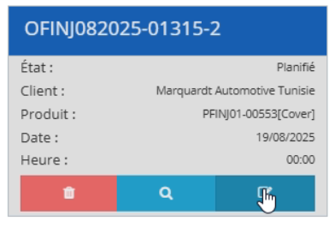
Figure 125 Modification OF planifié
Afin de modifier un OF, il faut appuyer sur le bouton situé dans la colonne Actions de chaque OF. Un modal de modification sera affiché.
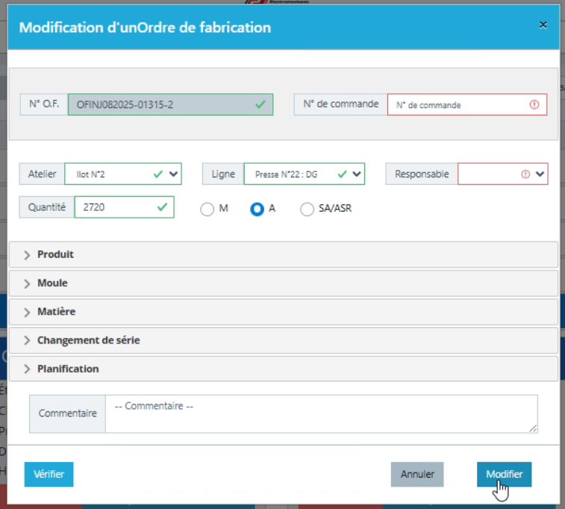
Figure 126 : Modal "Modification d’un ordre de fabrication"

Suppression d’un OF
Pour supprimer un OF, il suffit d’appuyer sur le bouton de la colonne Actions.

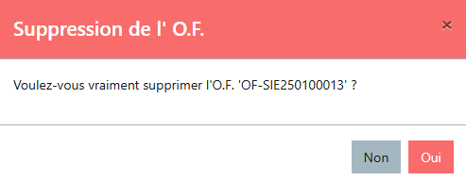
Figure 127 : Modal "Suppression d’un ordre de fabrication"

Gestion d’un OF

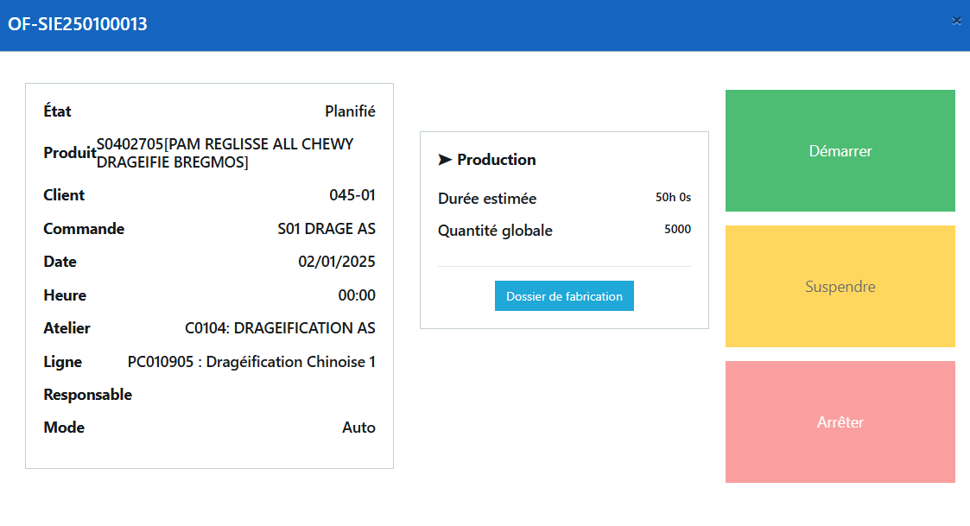
Figure 128 : Modal "Gestion d’un ordre de fabrication"
La gestion des OF se fait via trois actions :
- Démarrer : lance l’exécution de l’OF.
- Suspendre : met l’OF en pause temporairement.
- Arrêter : termine l’OF de façon définitive/ Terminer le changement de série si l’OF est en changement de série .

Planification de la ligne est requise.

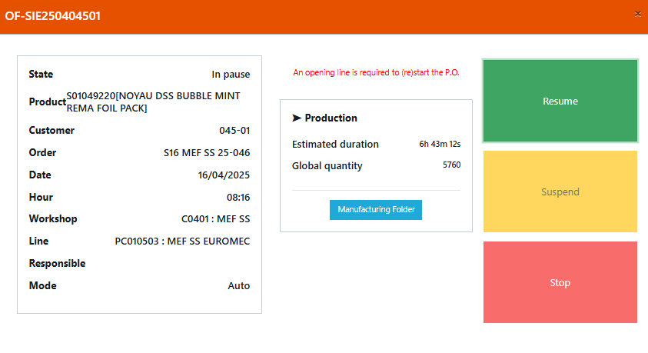
Figure 129 : "Planification de la ligne est requise pour (Re)démarrage de l’OF"

Comptage
L’interface de comptage est l’interface principale de déclaration des quantités produites et non-conformes. Elle est utilisée essentiellement en cas d’absence de lecture automatique des données de production à partir de la machine.
Pour ajouter une quantité produite, l’utilisateur doit sélectionner l’atelier, la ligne et l’OF, cocher le bouton radio « Prod » et introduire une quantité dans le compteur et valider.
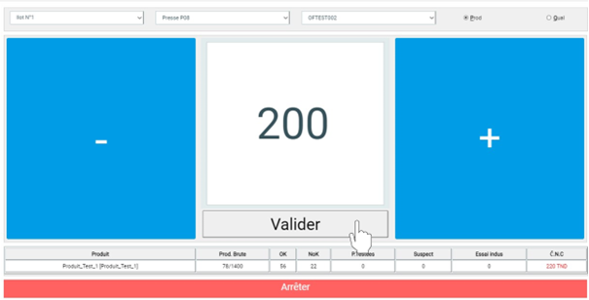
Figure 130 Interface Comptage déclaration de production
À la validation le modal de confirmation ci-dessous s’affiche.
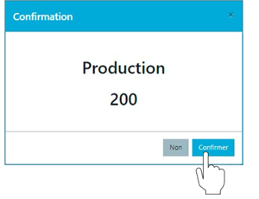
Figure 131 Confirmation de la production
À la confirmation, ces pièces sont ajoutées à l’OF sélectionné. Elles sont considérées comme pièces bonnes.
Pour ajouter des quantités non-conformes, l’utilisateur doit sélectionner un OF, cocher le bouton radio « Qual » et insérer la quantité non-conforme.
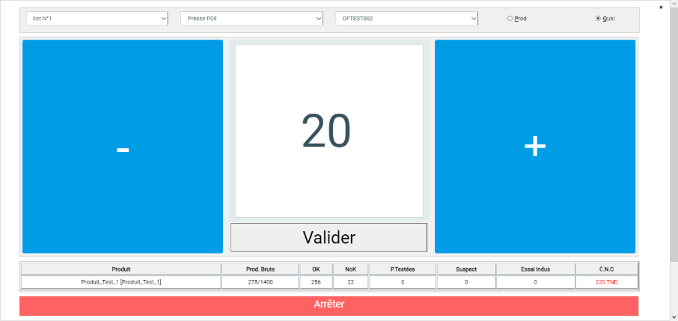
Figure 132 Déclaration de quantité NC
À la validation, le modal Lieu de détection des NC s’affiche. Ce modal ne s’affiche pas si les lieux de détection des NC ne sont pas ajoutés dans la Configuration.
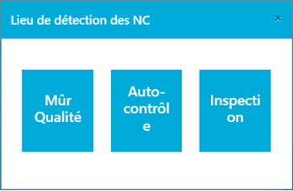
Figure 133 Choisir le lieu de détection
Après la sélection du lieu de détection des NC, le modal de définition des défauts s’affiche permettant à l’utilisateur de définir le défaut pour chaque pièce déclarée. Les défauts doivent être définis à priori au niveau de l’interface Smart Factory / Configuration / Usine / Incident / Gestion des incidents.
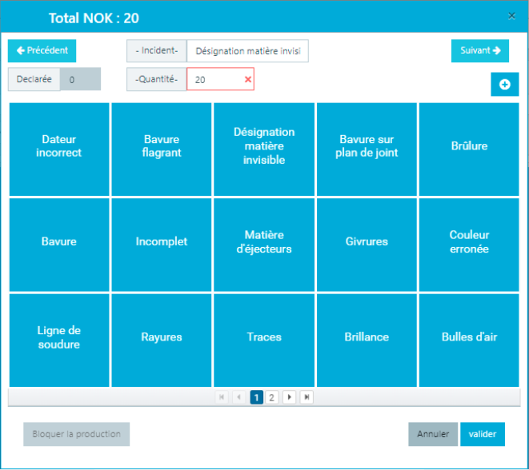
Figure 134 Décortication des NC
Pour affecter des défauts à des pièces, il suffit de choisir un ou plusieurs défauts, saisir la quantité et appuyer sur le bouton .
Après avoir affecté des défauts pour toutes les pièces, l’utilisateur doit valider. Un résumé s’affiche permettant à l’utilisateur de vérifier les quantités non-conformes et confirmer.
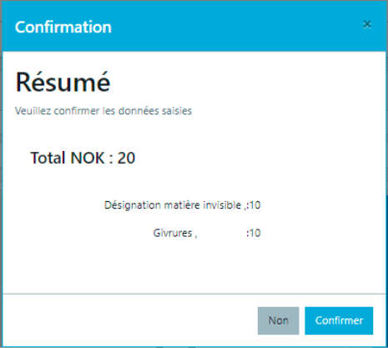
Figure 135 Confirmation de la déclaration des Non-conformes
Un résumé des quantités déclarées par rapport à chaque OF est disponible dans la barre au pied de page de l’interface de comptage.

Historique Production
L’interface de Historique Production assure l’historisation de tous les OF quel que soit leurs statuts et leurs données générales.
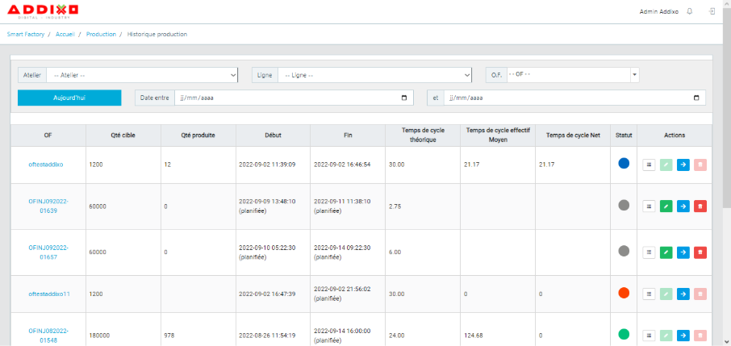
Figure 136 Interface Historique Production
Les informations disponibles dans le tableau Historique Production est le suivant :
OF : Le numéro de l’OF. Cette case est cliquable permettant la navigation aux interfaces Détails Production et Détails Qualité.
- Qté Cible : La quantité objective de l’OF.
- Qté Produite : La quantité produite réelle de l’OF.
- Début : La date et l’heure du lancement de l’OF. C’est l’heure planifiée si l’OF est encore planifié et réelle si l’OF a été lancé.
- Fin : La date et l’heure de l’arrêt de l’OF. C’est l’heure planifiée si l’OF est en cours, suspendu ou planifié et réelle si l’OF a été clôturé.
- Temps de cycle théorique : C’est le temps de cycle théorique du produit enregistré au niveau de l’OF.
- Temps de cycle effectif moyen : Temps de cycle effectif de l’OF calculé à partir de la production réelle.
- Temps de cycle net : Temps de cycle net de l’OF calculé à partir de la production réelle.
- Statut : Le statut de l’OF peut être planifié, en cours, suspendu ou fermé.
- Actions : Les boutons de la colonne actions permet de consulter ou modifier l’OF, consulter l’historique de modification de l’OF ou de le supprimer.
- Des filtres Atelier, Ligne, OF et Date sont disponibles dans cette interface pour faciliter la recherche et la manipulation des données.
Affichage détails historique modification OF :
Pour afficher les détails de l’historique de modification d’un OF, il faut cliquer sur le bouton « Détails » situé dans la colonne Actions de chaque OF. Un modal affichant les détails de la modification sera alors ouvert.
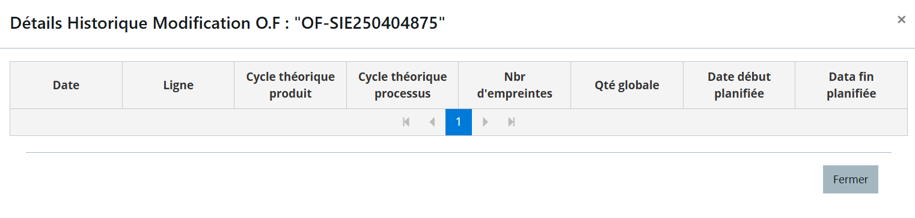
Figure 137 : Modal "Détails historique modification d’un ordre de fabrication"
Consultation OF :
Pour consulter un OF, il faut appuyer sur le bouton « Consulter » situer dans la colonne Actions de chaque OF. Un modal de consultation sera affiché.

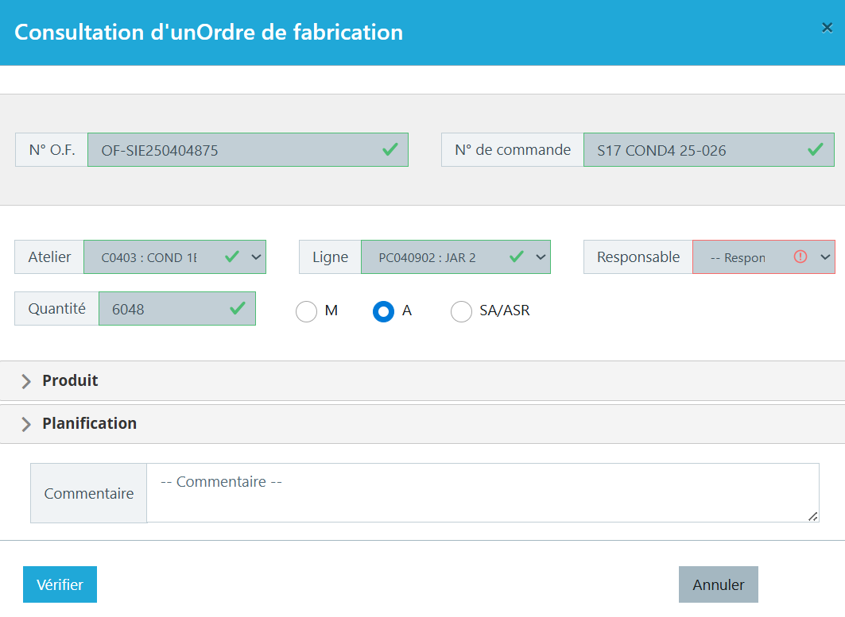
Figure 138 : Modal "Consultation d’un ordre de fabrication"
Modification d’un OF
Afin de modifier un OF, il faut appuyer sur le bouton situé dans la colonne Actions de chaque OF. Un modal de modification sera affiché.
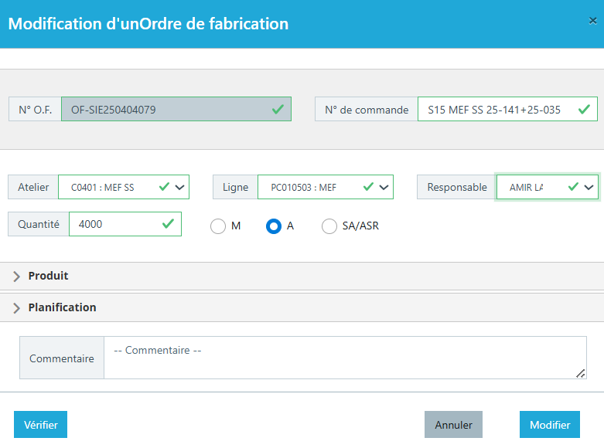
Figure 139 : Modal "Modification d’un ordre de fabrication"

Suppression d’un OF
Pour supprimer un OF, il suffit d’appuyer sur le bouton de la colonne Actions.


Figure 140 : Modal "Suppression d’un ordre de fabrication"

Historique production par shift
Cette interface enregistre l’historique détaillé de la production par shift pour chaque ligne de production. Les données sont structurées par shift et comprennent des indicateurs clés tels que le TRS, la durée d'arrêt, les heures de début et de fin du shift, la durée des arrêts, la quantité produite, la quantité non conforme (NOK) et la durée totale d'arrêt.
Cette approche garantit une traçabilité complète et précise des performances de production sur chaque ligne par shift.
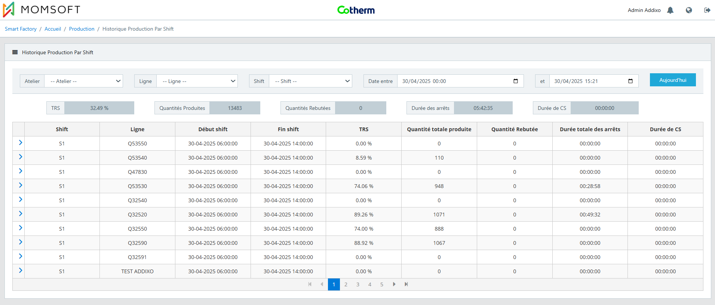
Figure 141 : Interface "Historique production par shift"
Détails production par shift :
Pour consulter les OF exécutés durant ce shift, il suffit de cliquer sur le bouton « Détails ». La section des OF s’affichera, présentant les informations relatives à chaque OF.
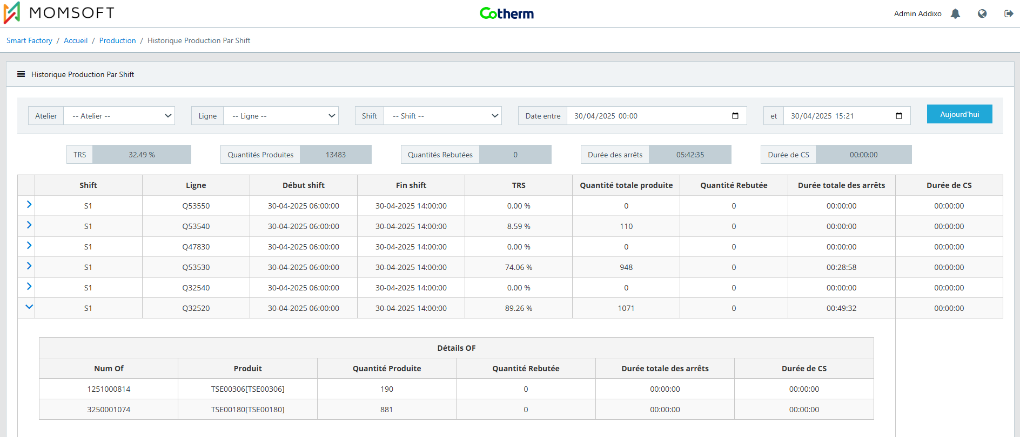
Figure 142 : Détails production "Historique production par shift"

Changement de série
La gestion des changements de série permet d'assurer une exécution optimale des Ordres de Fabrication. Cette interface facilite la gestion des séries de changement et configure les gammes de contrôle requises pour garantir un démarrage valide.

Bon de travail Moule
L’interface Bon de travail inclut la liste des bons de travail moule générées et remplies automatiquement au lancement d’un nouveau OF.
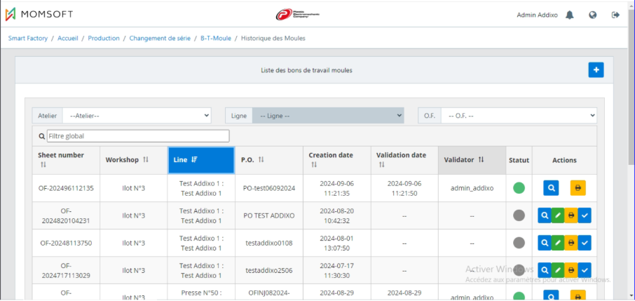
Figure 143 Liste de BT Moule
Appuyer sur « + » pour ajouter un BT moule ou sur pour modifier / remplir la fiche, cette interface s’affiche :
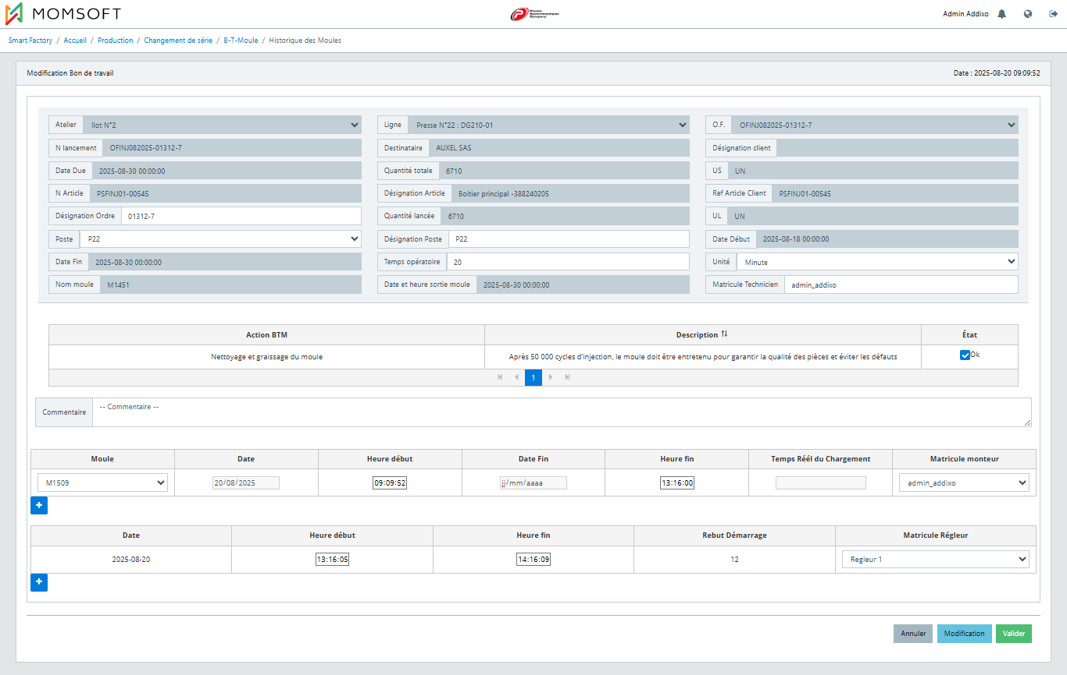
Figure 144 BT moule
La fiche affiche les champs suivants :
-Atelier, ligne, OF, N° de lancement, Destinataire (client), Désignation client, date due, quantité totale, US (unité système), Code article, Désignation article, Référence article client , Désignation Ordre (modifiable), Quantité lancée, Unité lot, poste (modifiable), désignation poste, date début, date fin, temps opératoire, unité, Nom moule, date et heure sortie moule, Matricule technicien(modifiable), : tous ces champs sont remplis automatiquement selon les informations disponibles de l’OF, le produit, la moule et l’utilisateur courant. Les champs à remplir sont le temps opératoire et l’unité.
- une table qui permet de cocher le bouton « OK » des états les actions BTM déjà configuré dans l’interface Action BT Moule sous le même module (Production / Changement de série / BT moule / Action BT moule) pour dire que cette action est réalisée.
- une table pour la section historique intervention moule : qui permet de choisir la moule en utilisation, l’horodatage précis de l’intervention sur le moule, saisir ou calculé automatiquement le temps réel de changement, sélectionné la matricule de l’utilisateur ayant monté/démonté le moule.
-une table pour la section réglage / démarrage :
- Date / Heure début / Heure fin pour déterminer le temps consacré à la phase de réglage après l’intervention.
- Rebut démarrage : Nombre de pièces non conformes produites lors du redémarrage
- Matricule régleur : Technicien ayant assuré les réglages de redémarrage.
Cliquer sur le bouton « + » pour ajouter d’autre moules / réglages.
Pour enregistrer appuyer sur « Modifier », pour valider le BTM appuyer sur « Valider ».
Pour valider la fiche depuis l’interface liste appuyer sur dans la table actions.
La date de validation et le validateur sont remplis automatiquement.

Bon de travail Matière
L’interface Bon de travail inclut la liste des bons de travail Matière générées et remplies automatiquement au lancement d’un nouveau OF.
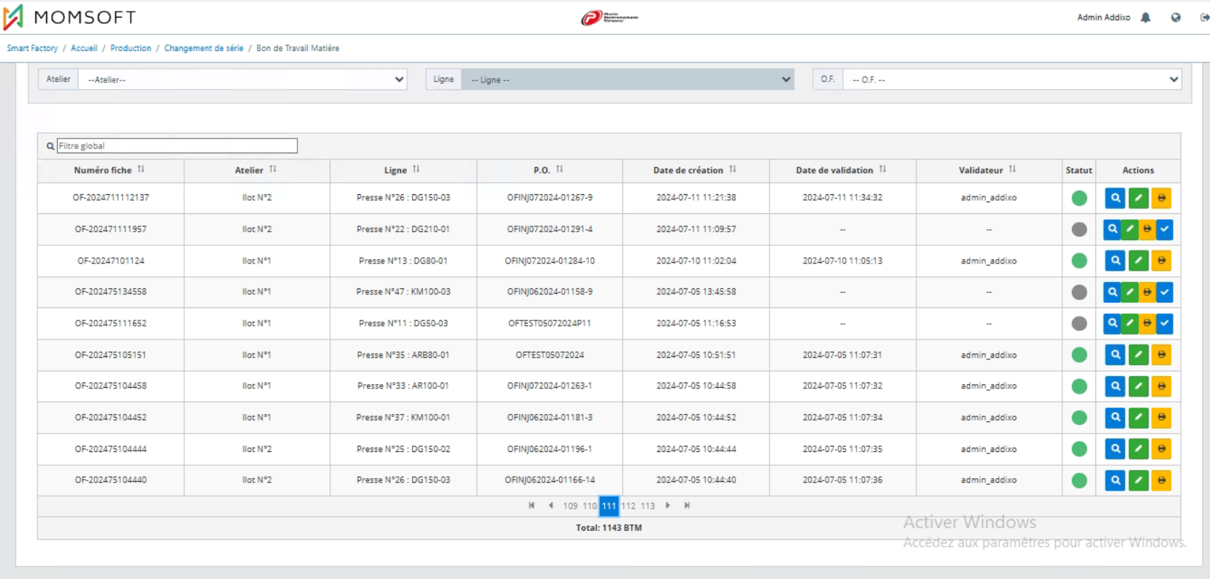
Figure 145 Liste des BT matières
À l’appui sur la fiche s’affiche comme suit :
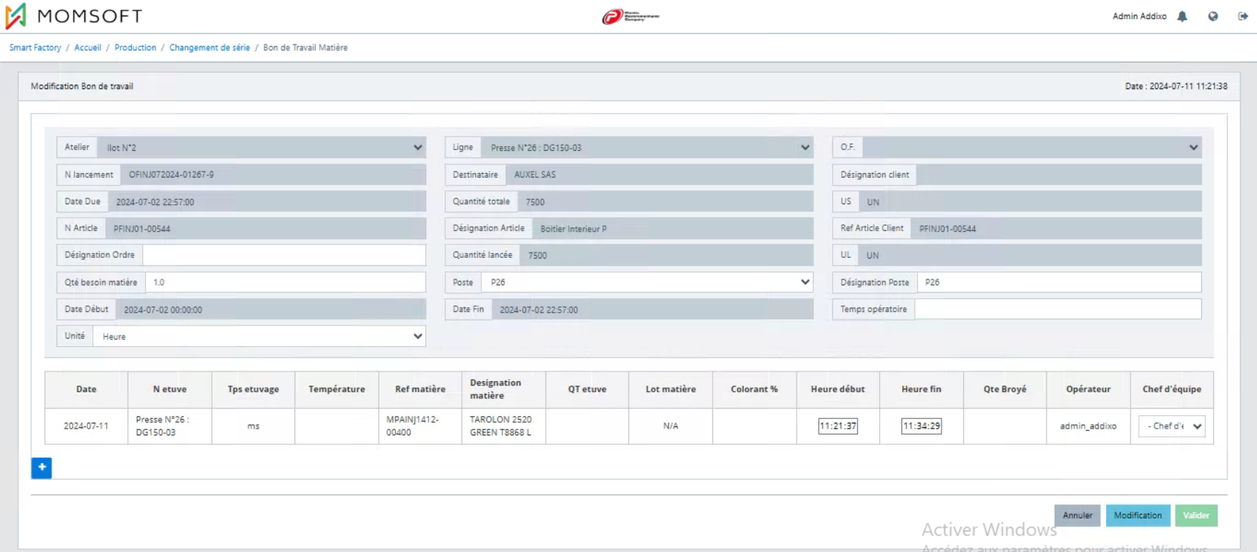
Figure 146 BT matière
Comme le BT moule, le BT matière inclut des champs préremplis suivantes :
- Atelier, ligne, OF, N° lancement, Destinataire, Désignation client, date due, Quantité totale, US, Nom article, Désignation article, Quantité lancée, UL, Qté besoin matière, Poste, Désignation poste, Date début, date fin, Temps opératoire, Unité (de temps opératoire) : Tous ces champs sont remplis automatiquement selon les informations disponibles de l’OF et le produit.
Les champs à remplir sont le temps opératoire et l’unité de temps opératoire (heure, minute, seconde). Les champs modifiables selon le besoin sont poste et qté besoin matière.
- La table qui suit contient les références matières et les détails liées :
Date : Date d’utilisation de la matière.
Qt étuve : Quantité de matière préparée pour la production
Lot matière : Numéro de lot de la matière.
Colorant % : Pourcentage de colorant ajouté à la matière.
Heure début / Heure fin : Période d’utilisation de la matière en production.
Qté Broyé : Quantité de matière broyée.
Opérateur : Matricule de l’opérateur qui a réalisé l’opération.
Chef d’équipe : Matricule du chef d’équipe validant ou supervisant l’opération.
Cliquer sur « + » pour ajouter une autre référence matière.
Cliquer sur « Modifier » pour enregistrer les modifications.
Cliquer sur « valider » ou cliquer sur le dans la colonne actions de le tableau de la liste BT matière pour la validation .

Fiche qualité
Le sous-module Fiche Qualité assure la configuration des gammes de contrôle, afin d’évaluer l’efficience du processus de production.
      - Template visuels
Cette interface permet la configuration des gammes de contrôle d’une entité produit, afin de surveiller la qualité des produits de manière qualitative.
La configuration d’un Template visuel exige les données suivantes :
- Produit : Entité parmi la liste déroulante.
- Applicable : Bouton pour définir si le critère visuel s'applique à ce Template.
- Démarrage : Bouton pour spécifier si le critère visuel s'applique à la fiche de démarrage.
- Fin de série : Bouton pour spécifier si le critère visuel s'applique à la fiche de fin de série.
- Fréquence : Entité définissant la fréquence de contrôle du produit en fonction du critère visuel, toutes les x minutes.

Ajout d’un Template visuel
Pour ajouter un Template visuel, il suffit de cliquer sur le bouton « Ajouter » de l’onglet « Liste des templates visuels », de fournir les informations nécessaires, puis d'enregistrer.
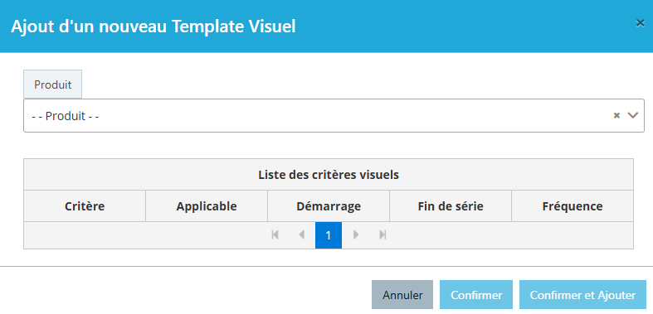
Figure 147 : Modal "Ajout d'un Template visuel"
La configuration des critères visuels dans le module qualité doit être effectuée avant la configuration des Template visuels.
Modification d’un Template visuel
Afin de modifier un Template visuel, il faut appuyer sur le bouton « Modifier » situé dans la colonne Actions de chaque Template. Un modal de modification sera affiché.
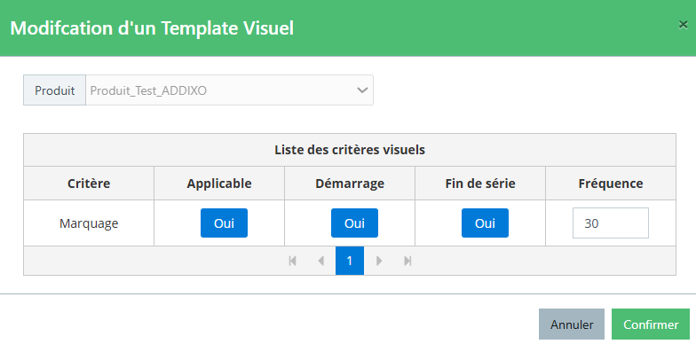
Figure 148 : Modal "Modification Template visuel"

Suppression d’un Template visuel
Pour supprimer un Template visuel, il suffit d’appuyer sur le bouton « Supprimer » de la colonne Actions.
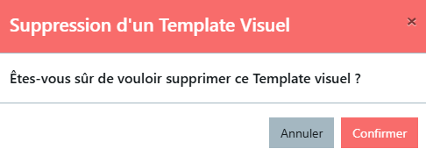
Figure 149 : Modal "suppression Template visuel"

      - Template dimensionnels
Cette interface permet la configuration des gammes de contrôle d’une entité produit, afin de surveiller la qualité des produits de manière quantitative.
La configuration d’un Template visuel exige les données suivantes :
- Produit : Entité parmi la liste déroulante.
- Applicable : Bouton permettant de définir si le critère dimensionnel s'applique à ce Template.
- Démarrage : Bouton pour spécifier si le critère dimensionnel s'applique à la fiche de démarrage.
- Fin de série : Bouton pour spécifier si le critère dimensionnel s'applique à la fiche de fin de série.
- Valeur nominale : Valeur nominale du critère dimensionnel correspondant.
- Tolérance + : Tolérance maximale acceptable pour le critère dimensionnel correspondant.
- Tolérance - : Tolérance minimale acceptable pour le critère dimensionnel correspondant.
- Caractéristique spéciale : Bouton pour spécifier si le critère dimensionnel s'applique au contrôle statistique du processus.
- Fréquence : Entité définissant la fréquence de contrôle du produit en fonction du critère dimensionnel, exprimée en minutes (toutes les x minutes).
- Taille d’échantillon : Taille de l’échantillon de pièces à contrôler.
Ajout d’un Template dimensionnel
Pour ajouter un Template dimensionnel, il suffit de cliquer sur le bouton « Ajouter » de l’onglet « Liste des templates dimensionnels », de fournir les informations nécessaires, puis d'enregistrer.
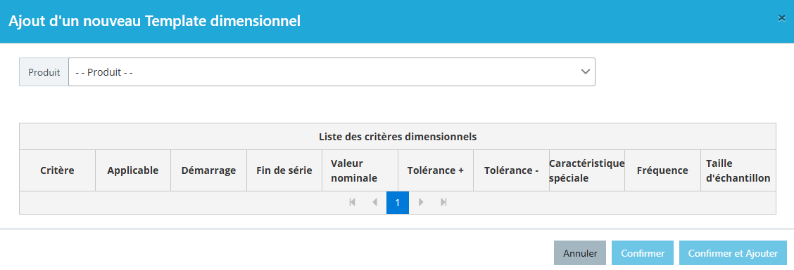
Figure 150 : Modal "Ajout d'un Template dimensionnel"
La configuration des critères dimensionnel et des outils de mesures dans le module qualité doit être effectuée avant la configuration des Templates dimensionnels.

Modification d’un Template dimensionnel
Afin de modifier un Template dimensionnel, il faut appuyer sur le bouton « Modifier » situé dans la colonne Actions de chaque Template. Un modal de modification sera affiché.
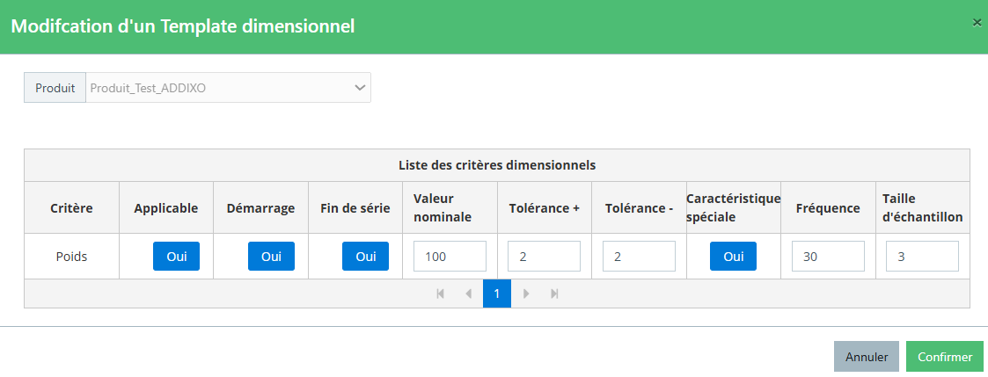
Figure 151 : Modal "Modification Template dimensionnel"

Suppression d’un Temlplate dimensionnel
Pour supprimer un Temlplate dimensionnel, il suffit d’appuyer sur le bouton « Supprimer » de la colonne Actions.
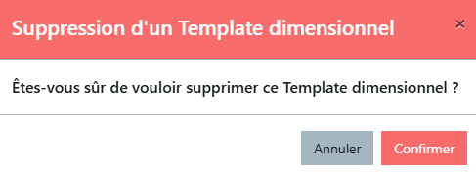
Figure 152 : Modal "suppression Template dimensionnel"

      - Fiches démarrage et fin de séries
Cette interface assure un démarrage optimal et favorise un changement de série de production efficace, en permettant la création, la modification et la suppression des fiches de démarrage et de fin de série.
La création des fiches de démarrage et de fin de série se fait de deux manière automatique et manuel.
Création automatique des fiches de démarrage et de fin de série
La création automatique d’une fiche de démarrage s’effectue lors du lancement d’un Ordre de Fabrication (OF) ou lors de la reprise d’un OF précédemment suspendu.
La création automatique d’une fiche de fin de série s’effectue lors de la clôture d’un OF ou lors de sa suspension.
La création automatique des fiches est paramétrée à travers les paramètres process liés à la catégorie Qualité.
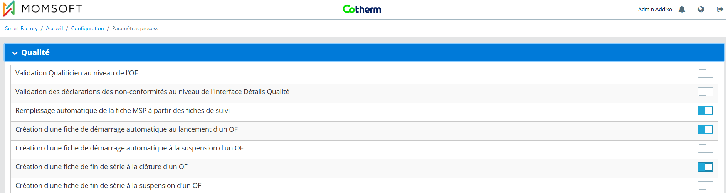
Figure 153 : Paramètre process ‘’Création automatiques des fiches’’
Création manuelle d’une fiche de démarrage ou de fin de série
Pour ajouter une fiche de démarrage ou de fin de série, il suffit de cliquer sur le bouton « Ajouter » de l’onglet « Liste des fiches », de fournir les informations nécessaires, sélectionner le type « Démarrage ou Fin de série » puis confirmer.
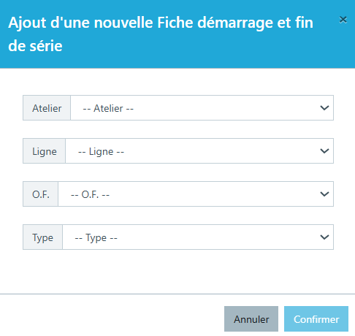
Figure 154 : Modal "Ajout d'une fiche de démarrage ou fin de série"
La création des fiches est accessible uniquement aux utilisateurs disposant des permissions correspondantes.
La validation des fiches est accessible uniquement aux utilisateurs ayant la permission de validation.
Ajout d’une fiche de démarrage
Pour ajouter une fiche de démarrage, il suffit de sélectionner le type « Démarrage» puis confirmer.
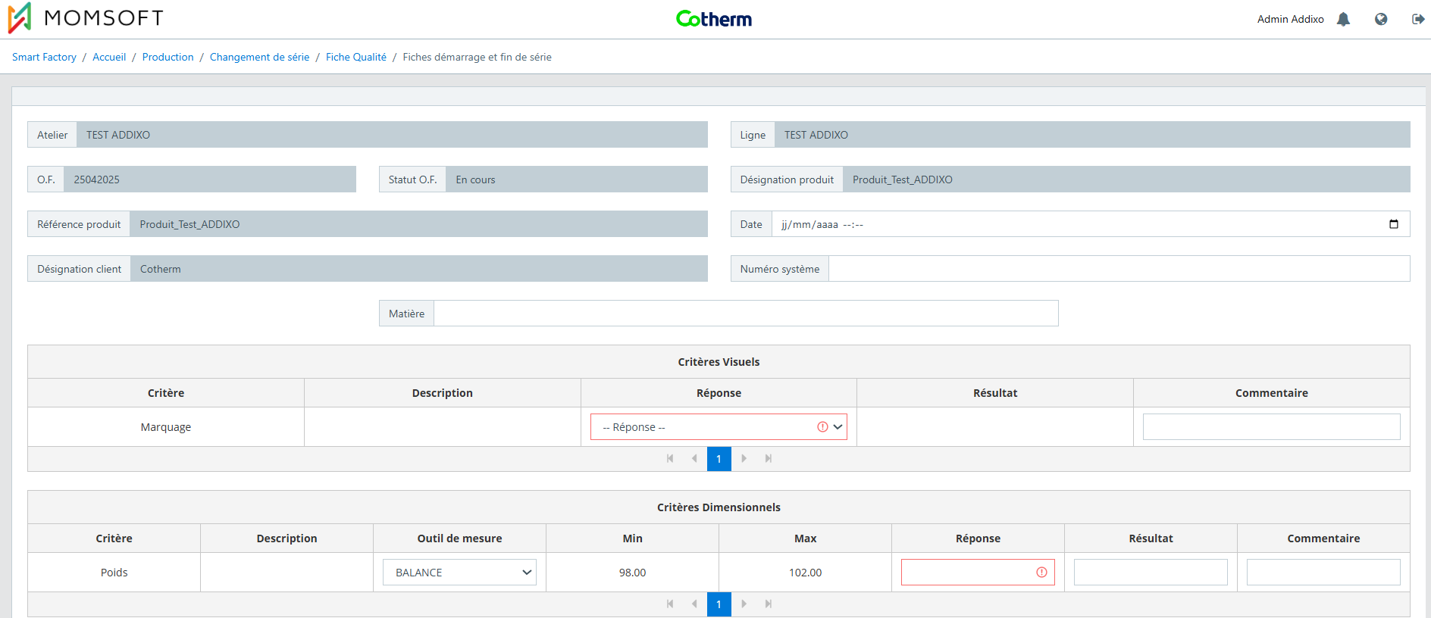
Figure 155 : "Création Fiche démarrage"
Pour créer une fiche de démarrage, il suffit de fournir les informations nécessaires puis « Ajouter ».
Le remplissage des réponses liées à l’évaluation des critères visuels, dimensionnels et des paramètres de réglage est obligatoire pour enregistrer la fiche.
Ajout d’une fiche de fin de série
Pour ajouter une fiche de fin de série, il suffit de sélectionner le type « Fin de série» puis confirmer.

Figure 156 : "Création Fiche de fin de série"
Pour créer une fiche de fin de série, il suffit de fournir les informations nécessaires puis « Ajouter ».
Le remplissage des réponses liées à l’évaluation des critères visuels, dimensionnels et des paramètres de réglage est obligatoire pour enregistrer la fiche.
Modification d’une fiche de démarrage
Afin de modifier une fiche de démarrage, il faut appuyer sur le bouton « Modifier » situé dans la colonne Actions de chaque fiche. La fiche correspondante sera affichée.
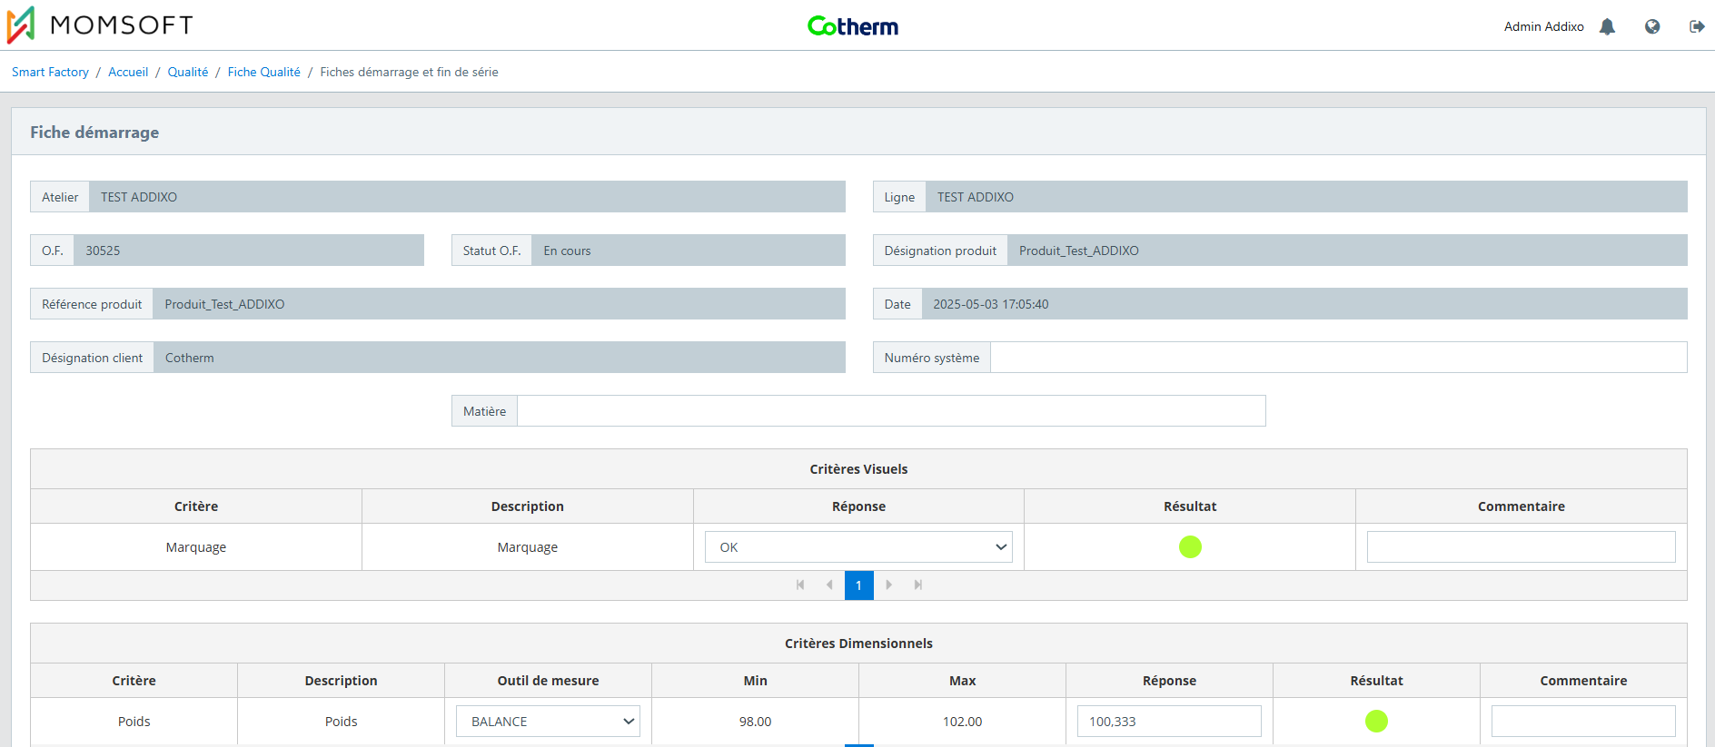
Figure 157 : "Modification Fiche de démarrage"

Modification d’une fiche de fin de série
Afin de modifier une fiche de fin de série, il faut appuyer sur le bouton « Modifier » situé dans la colonne Actions de chaque fiche de fin de série. La fiche correspondante sera affichée.
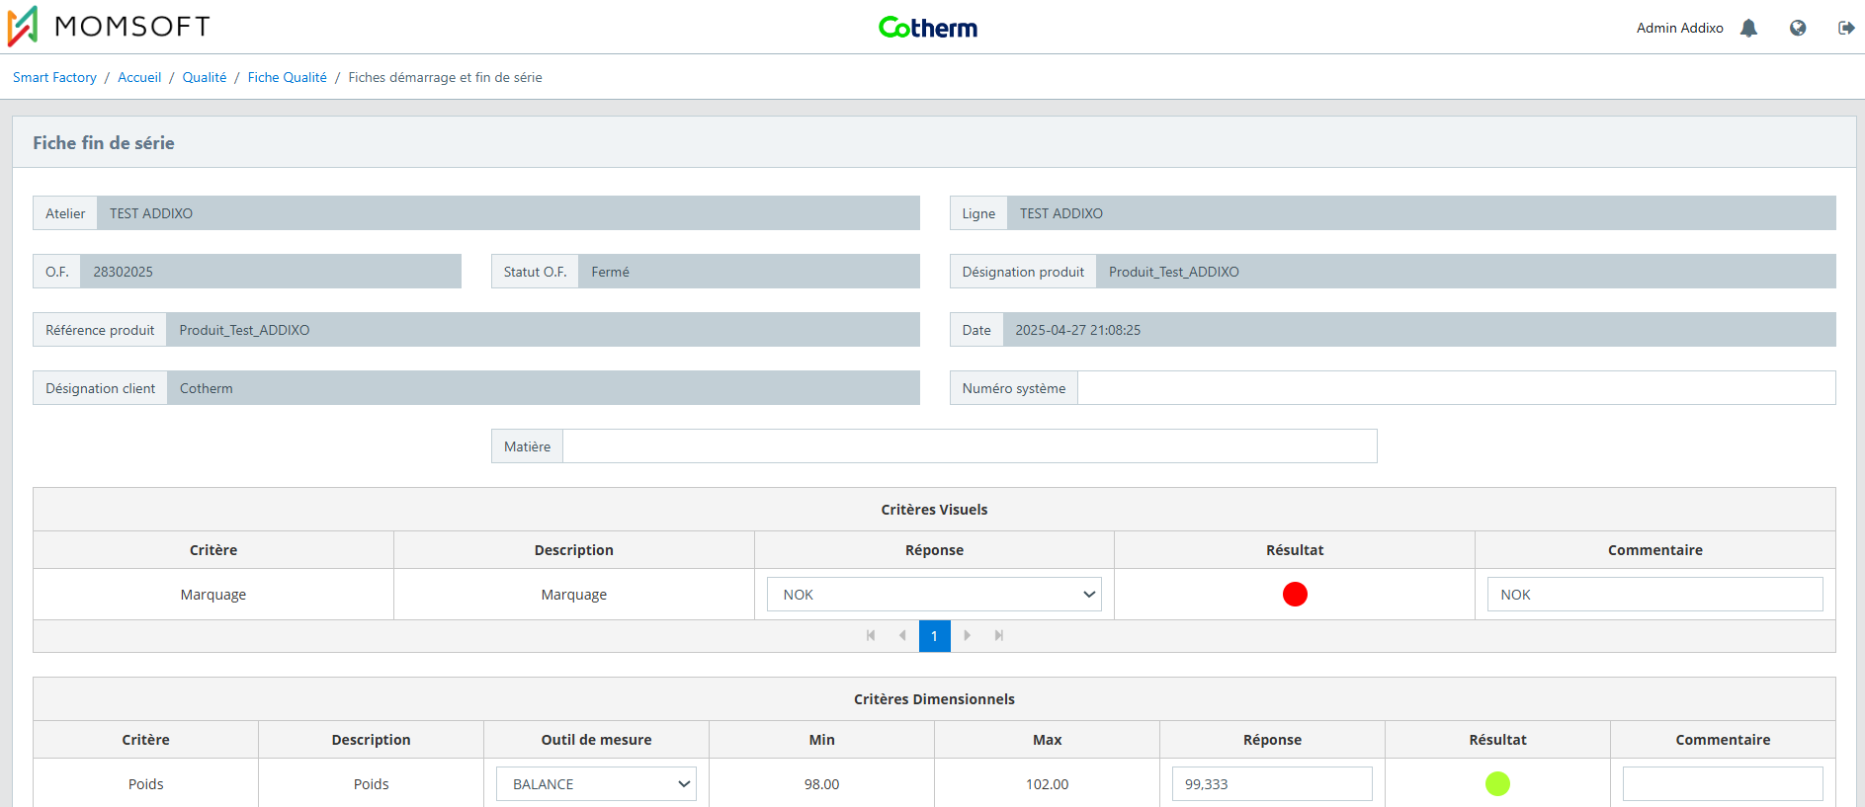
Figure 158 : "Modification Fiche de fin de série"

Affichage d’une fiche de démarrage ou de fin de série
Pour afficher une fiche, il suffit d’appuyer sur le bouton « Afficher » de la colonne Actions. La fiche correspondante sera affichée.
Impression d’une fiche de démarrage ou de fin de série
Pour imprimer une fiche, il suffit d’appuyer sur le bouton « Imprimer » de la colonne Actions.
Suppression d’une fiche de démarrage ou de fin de série
Pour supprimer une fiche, il suffit d’appuyer sur le bouton « Afficher » de la colonne Actions.
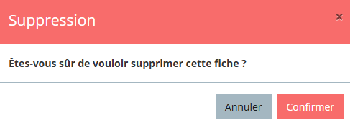
Figure 159 : Modal "suppression fiche"
      - Fiche suivi
Cette interface permet de gérer les fiches de contrôle qualité afin de surveiller la qualité de la production. Elle assure la création, la modification et le suivi de ces fiches.
La création des fiches de suivi peut se faire de deux manières : automatique ou manuelle.
Création automatique des fiches suivi
La création automatique d’une fiche de suivi s’effectue périodiquement, selon la fréquence définie dans les Templates visuels et dimensionnels.
Elle nécessite la configuration préalable des critères visuels et dimensionnels, ainsi que des Templates correspondants.
Création manuelle d’une fiche suivi
Pour ajouter une fiche suivi, il suffit de cliquer sur le bouton « Ajouter » de l’onglet « Liste des fiches », de fournir les informations nécessaires, sélectionner les critéres visuels et dimmensionnels puis confirmer.
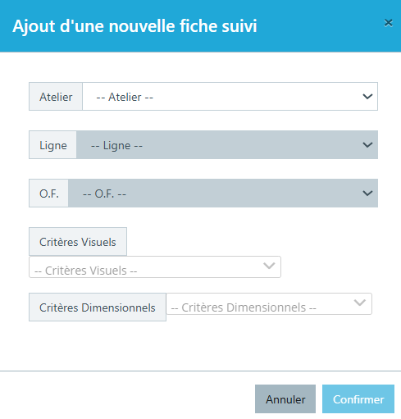
Figure 160 : Modal "Ajout d'une fiche de suivi"
En cliquant sur le bouton « Confirmer », la fiche de suivi s’affiche.
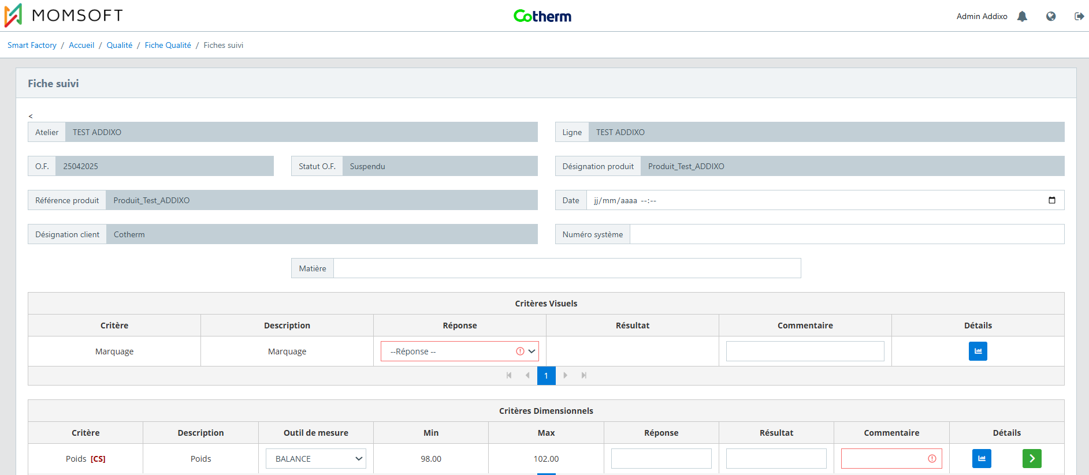
Figure 161 : "Création Fiche de suivi"
Pour créer une fiche de suivi, il suffit de fournir les informations nécessaires puis « Ajouter ».
Le remplissage des réponses liées à l’évaluation des critères visuels, dimensionnels et des paramètres de réglage est obligatoire pour enregistrer la fiche.
La création des fiches est accessible uniquement aux utilisateurs disposant des permissions correspondantes.
La validation des fiches est accessible uniquement aux utilisateurs ayant la permission de validation.

Modification d’une fiche de suivi
Afin de modifier une fiche de suivi, il faut appuyer sur le bouton « Modifier » situé dans la colonne Actions de chaque fiche. La fiche correspondante sera affichée.
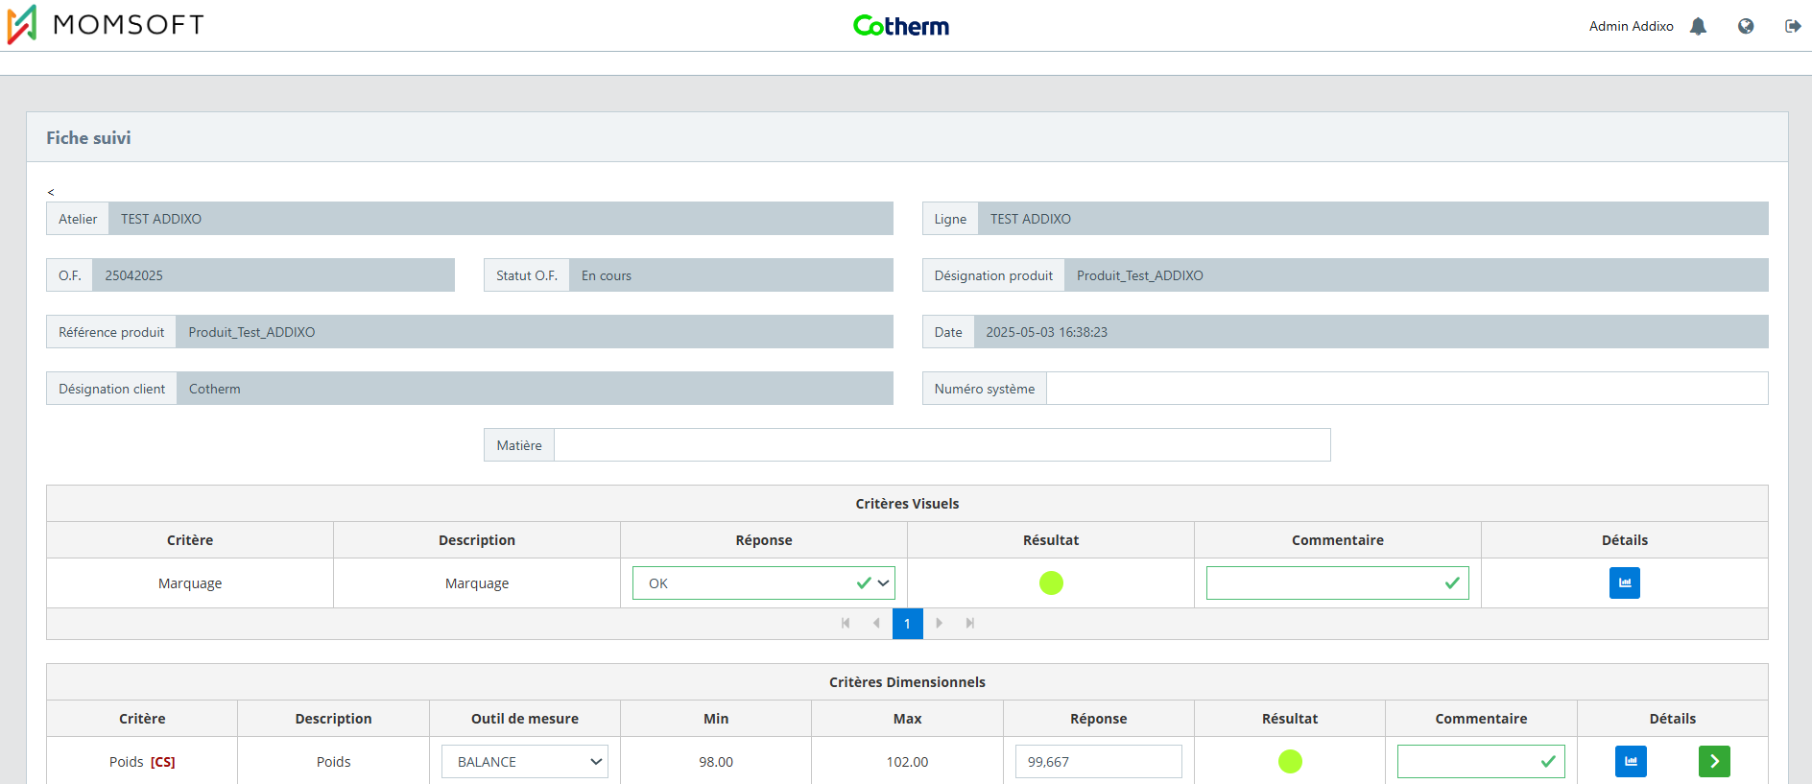
Figure 162 : "Modification Fiche suivi"

Affichage d’une fiche de suivi
Pour afficher une fiche, il suffit de cliquer sur le bouton « Afficher » dans la colonne Actions. La fiche correspondante s’ouvrira.
Pour consulter les détails des critères visuels (résultats obtenus pour cette OF), cliquez sur le bouton « Graphe » dans la colonne Détails.
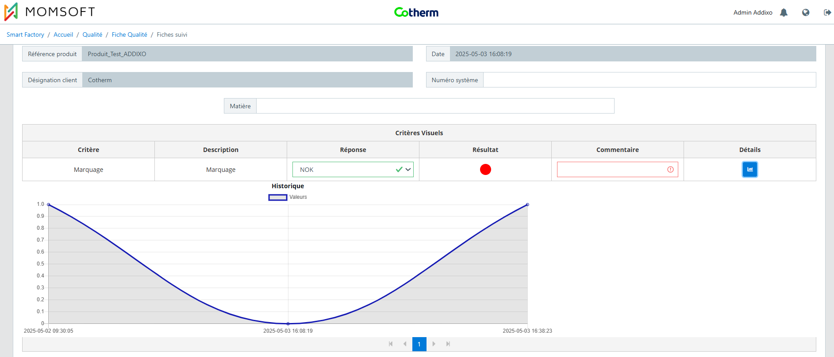
Figure 163 : "Affichage détails critères visuels"
Pour consulter les résultats des mesures dimensionnelles, cliquez également sur le bouton « Graphe » dans la colonne Détails.
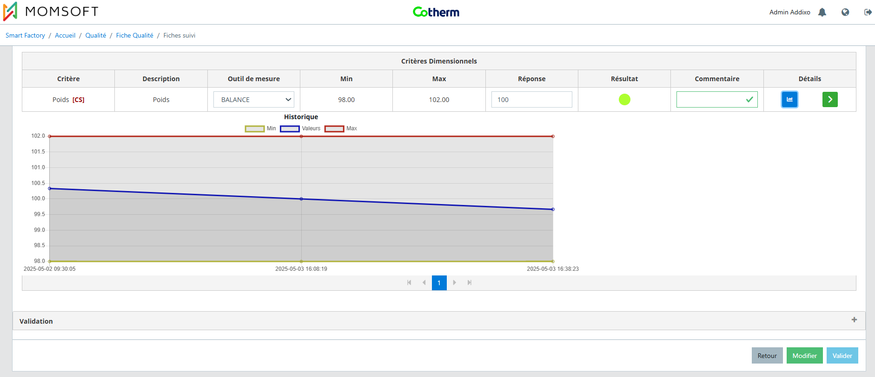
Figure 164 : "Affichage détails critères dimensionnels"
Pour accéder à la fiche de suivi MSP associée à cette OF, cliquez sur la flèche correspondante dans la colonne Détails de la section critères dimensionnels.

Impression d’une fiche de suivi
Pour imprimer une fiche, il suffit d’appuyer sur le bouton « Imprimer » de la colonne Actions.
Suppression d’une fiche de suivi
Pour supprimer une fiche, il suffit d’appuyer sur le bouton « Afficher » de la colonne Actions.

Figure 165 : Modal "suppression fiche suivi"

Gestion des commandes
Cette interface assure une gestion complète des commandes clients. Elle permet aux utilisateurs autorisés d’ajouter, de modifier ou de supprimer des commandes, tout en offrant un suivi en temps réel de leur statut et de leur avancement.
La gestion des commandes exige les données suivantes :
- Client : Entité parmi la liste déroulante.
- Numéro de la commande : Chaîne de caractère.
- Date de commande : Date.
- Date de livraison : Date
- Produit : Entité parmi la liste déroulante appartenant au client sélectionné.
- Quantité : Réelle.
- TVA : Réelle.
Ajout d’une commande
Pour Ajouter une commande, il faut appuyer sur le bouton « Ajouter » de l’onglet « Liste des commandes, fournir les informations nécessaires et enregistrer.
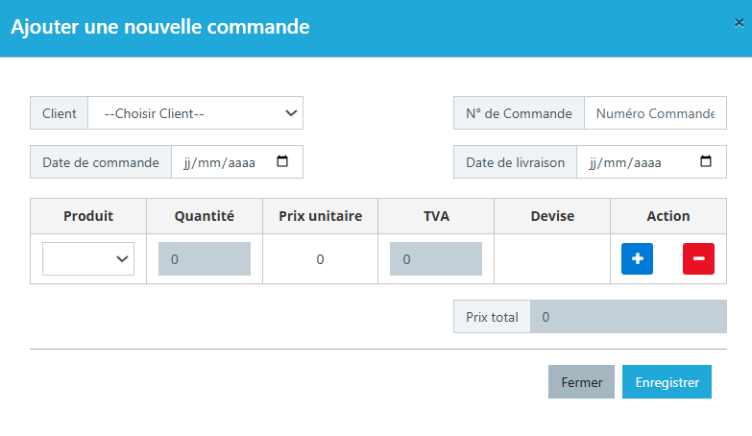
Figure 166 : Modal "Nouvelle commande"
En cliquant sur le bouton « + », une nouvelle section s’affiche afin d’ajouter un autre produit.
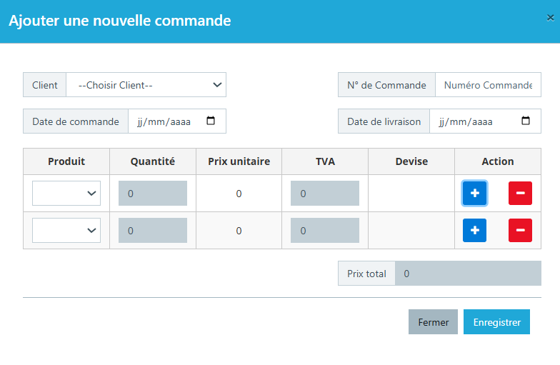
Figure 167 : Section "Nouveau produit"
En cliquant sur le bouton « - », la section produit ajoutée se supprime.

Modification d’une commande
Afin de modifier une commande, il faut appuyer sur le bouton « Modifier » situé dans la colonne Actions de chaque commande. Un modal de modification sera affiché.
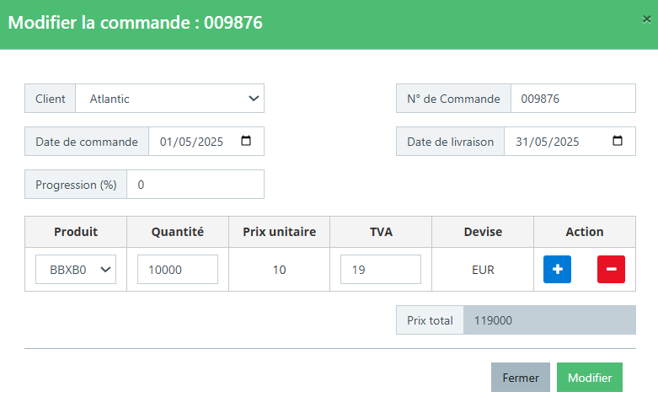
Figure 168 : Modal "Modification commande"

Suppression d’une commande
Pour supprimer une équipe, il suffit d’appuyer sur le bouton « Supprimer » de la colonne Actions.
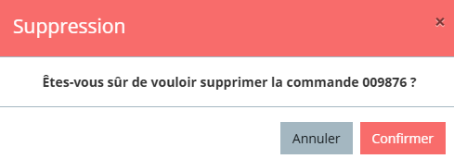
Figure 169 : Modal "suppression commande"

Pointage
L’interface de pointage enregistre la présence des équipes de production par ligne et par shift. Elle affiche également les pointages par shift, avec le TRS associé à chaque équipe.

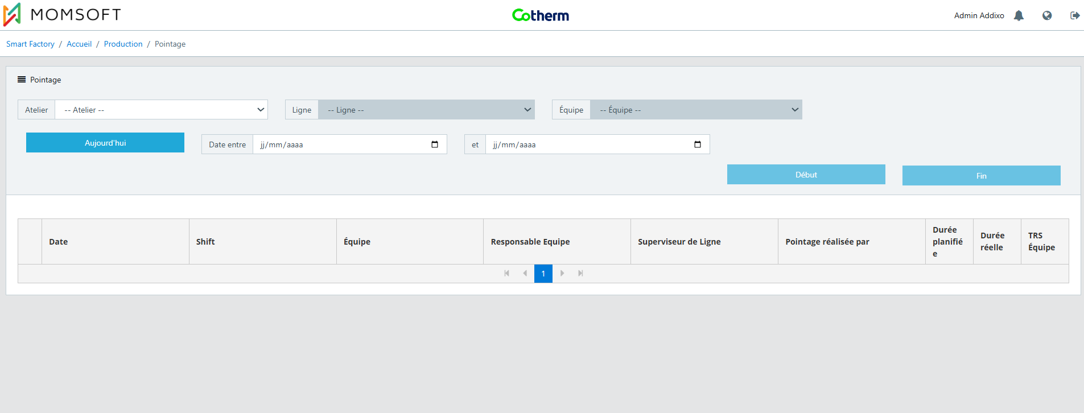
Figure 170 : Interface "Pointage"
Enregistrement début shift
Pour enregistrer le début du shift, le responsable d’équipe, une fois connecté à Smart Factory, doit sélectionner les informations nécessaires, puis cliquer sur le bouton « Début ».
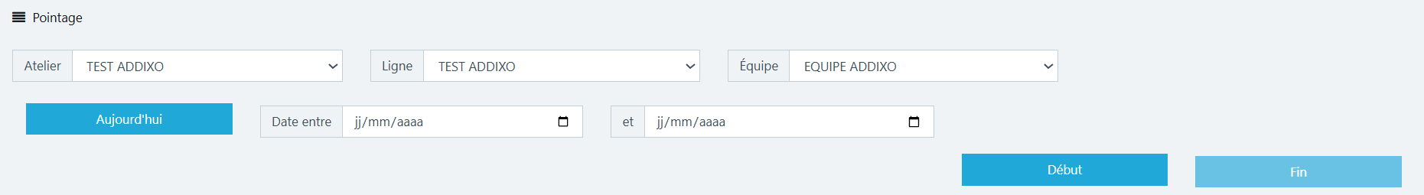
Figure 171 : "Début pointage"
En cliquant sur le bouton « Début », le modal de confirmation s’affiche.

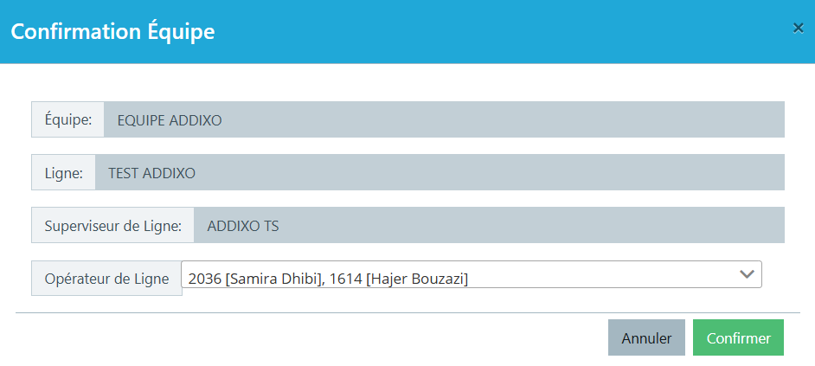
Figure 172 : Modal "Confirmation équipe"

À ce stade, il est nécessaire de cliquer sur le bouton « Confirmer » pour déclarer le début du shift.

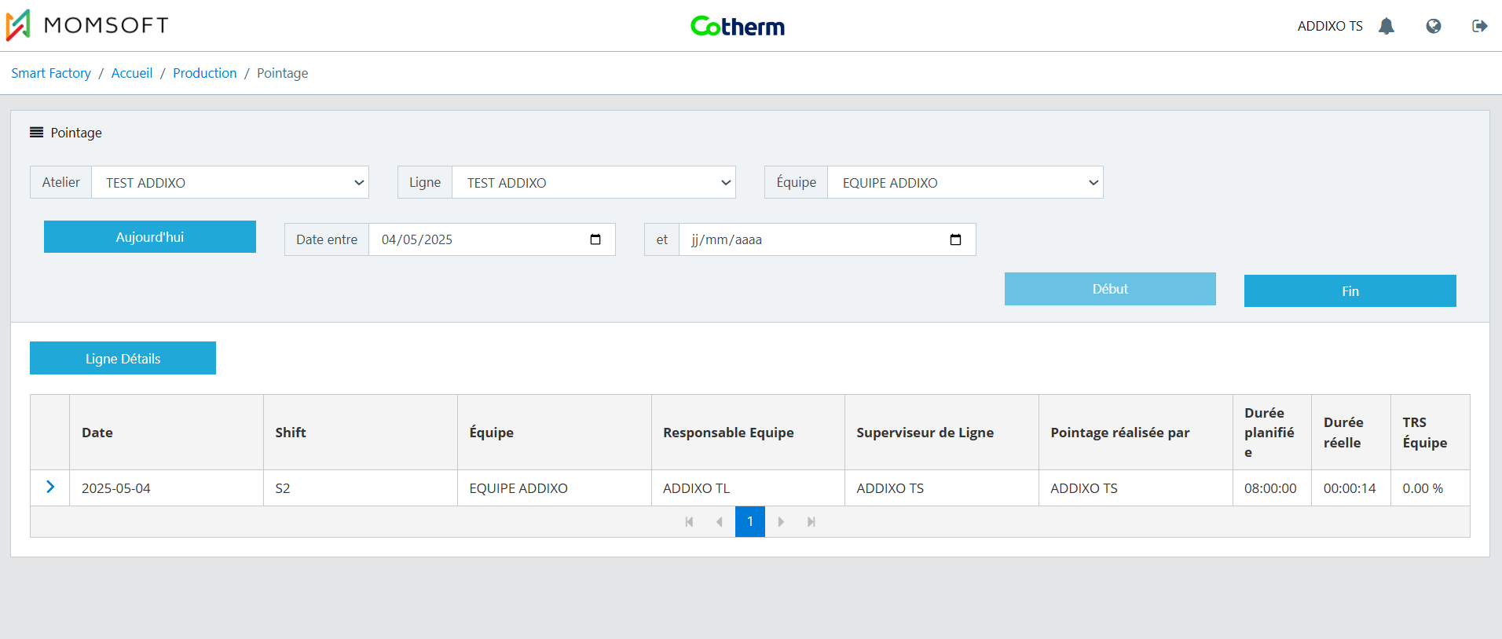
Figure 173 : "Début shift enregistré"
La sélection des opérateurs n'est pas obligatoire.
L'opération de pointage peut uniquement être effectuée par le responsable de l’équipe.
Enregistrement fin shift
Pour enregistrer la fin du shift, le responsable d’équipe, une fois connecté à Smart Factory, doit sélectionner les informations nécessaires, puis cliquer sur le bouton « Fin ».
À ce stade, il est nécessaire de cliquer sur le bouton « Oui » pour déclarer la fin du shift.

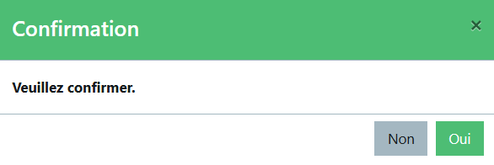
Figure 174 : Modal "Confirmation fin shift"
Détails pointage équipe
Pour afficher le détail du pointage, il faut cliquer sur le bouton « Détails » pour afficher la section détails.
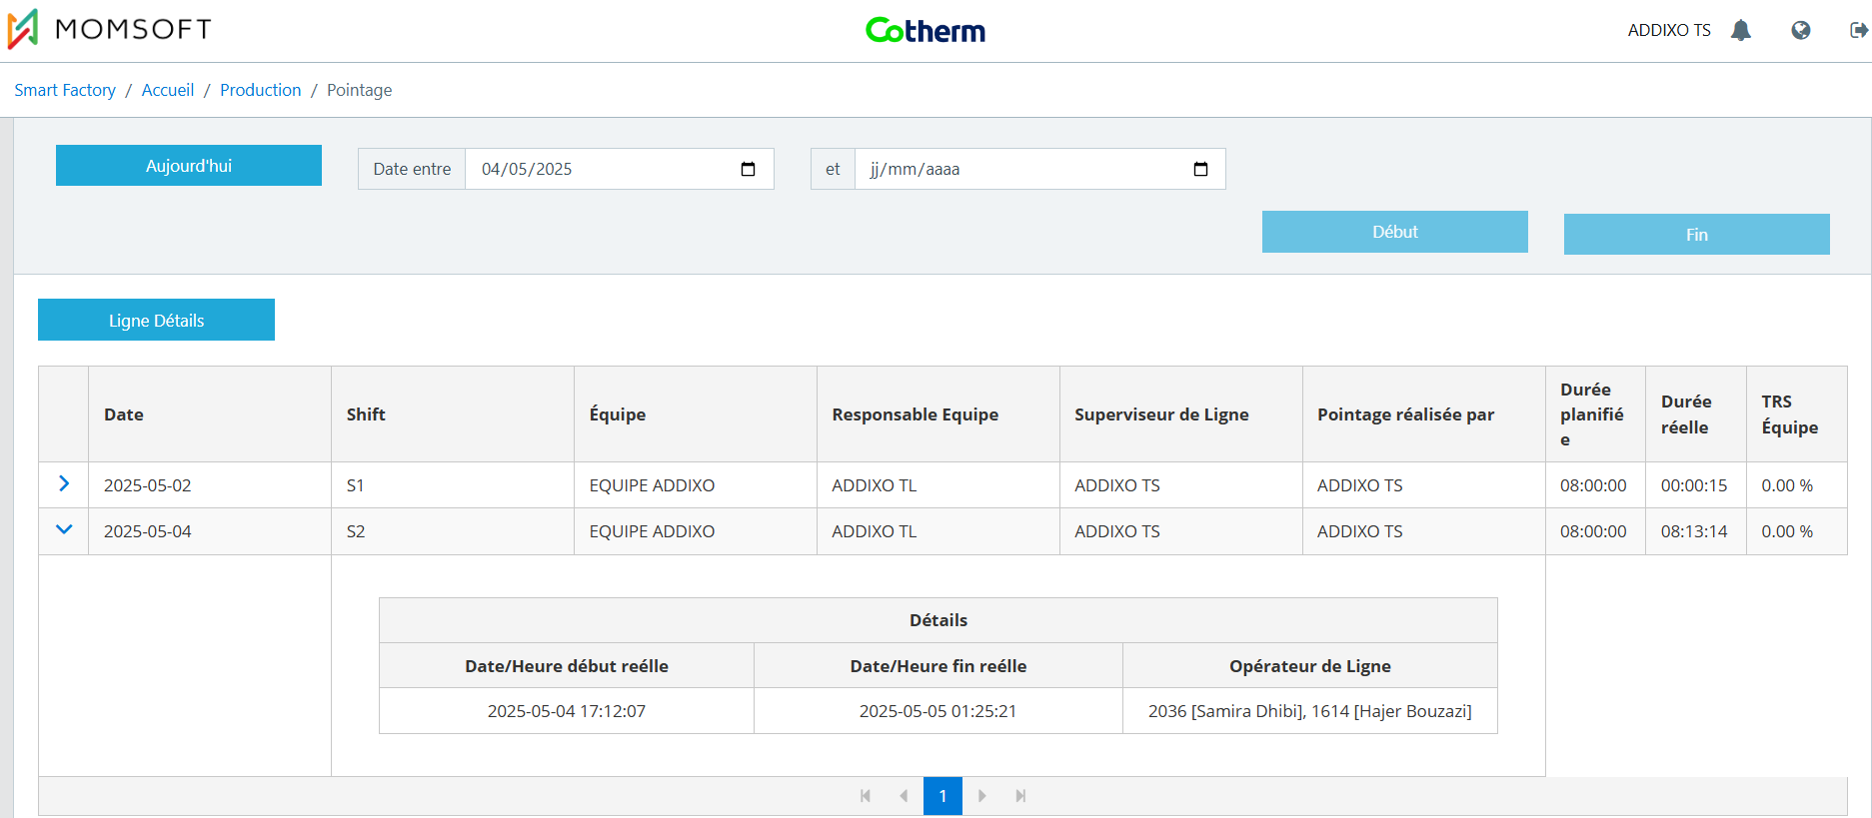
Figure 175 : "Détails pointage"

Vue 360°
Le Module Vue 360° permet de visualiser de l'état de l'usine en temps réel en offrant une représentation visuelle de l'état actuel de l'usine à travers différentes perspectives.

Paramétrage des couleurs
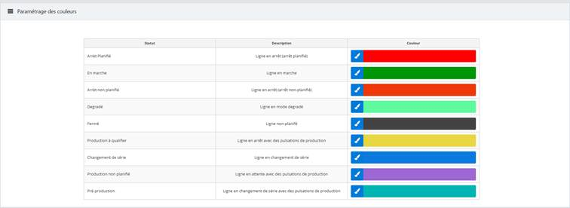Figure 164 Paramétrage des couleurs
L’interface « Paramétrage des couleurs » permet de définir la couleur d'affichage pour chaque état possible d'une ligne de production :
- Ligne fermée (sans planification) : Permet de sélectionner la couleur pour identifier les lignes qui ne sont actuellement pas planifiées pour la production.
- Ligne en marche (OF en cours) : Permet de choisir la couleur pour les lignes qui sont activement en production avec un ordre de fabrication en cours.
- Ligne en marche (en attente d’OF) : Permet de définir la couleur pour les lignes qui sont techniquement en état de marche mais attendent l'attribution d'un nouvel ordre de fabrication.
- Ligne en arrêt : Permet de sélectionner la couleur pour indiquer les lignes qui sont actuellement hors service.
- Ligne en mode dégradé : Permet de choisir la couleur pour signaler les lignes qui fonctionnent avec des performances réduites.

Vue Usine
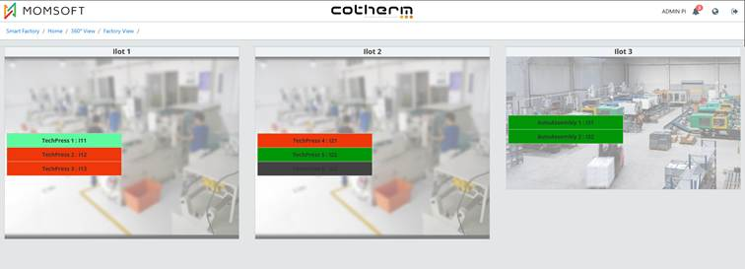Figure 165 Vue usine
La vue "Usine" présente la structure de l'usine en affichant la liste des ateliers configurés. Pour chaque atelier, les lignes de production associées sont affichées. L'état actuel de chaque ligne est indiqué visuellement par les codes couleur configurés dans la section de paramétrage des couleurs d'état.
En cliquant sur un atelier, vous accédez à une vue détaillée des lignes de production spécifiques à cet atelier.
Cette vue est un affichage filtré de la Vue Atelier.

Vue Atelier
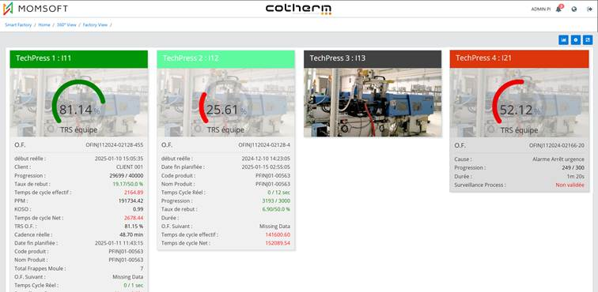Figure 166 Vue Atelier
La vue "Atelier" affiche l'ensemble des ateliers, et par conséquent, toutes les lignes de production de l'usine. Chaque ligne est représentée par son code, son libellé, ainsi qu’une image de la ligne. La couleur de l’en-tête reflète l’état actuel de la ligne.
L'état du TRS équipe (Taux de Rendement Synthétique) est représenté par une aiguille dont la couleur varie en fonction des objectifs du TRS.
Les indicateurs de chaque ligne sont configurables en cliquant sur l’icône .
Un modal s'affiche, et le switch permet d’afficher ou de masquer des indicateurs selon l’état de la ligne.
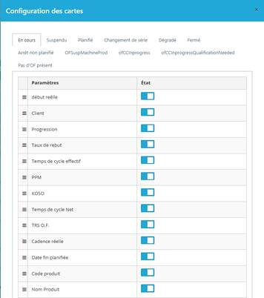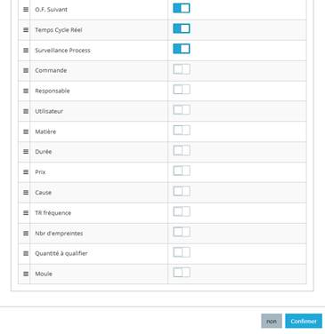
Figure 167 Configuration des KPIs Vue Atelier
Le tableau ci-dessous présente la liste des indicateurs disponibles et leurs définition/formules.
Indicateur | Formule
Temps de cycle effectif | (Temps écoulé dès le lancement de l’OF/ début shift – Somme des Arrêts) / Production brute
Temps de cycle Net | (Temps écoulé dès le lancement de l’OF/ début shift – Somme des Arrêts) / Production bonne (=Production brute – Pièces NOK - Pièces Testées – Essai Indus)
Progression en % | (Pièces Bonnes / Quantité Objective) *100
Taux de Rebut | (Pièces NOK + Pièces Testées + Essai Indus) / Production brute
Taux de Rebut fréquentiel | [Pièces NOK + Pièces Testées + Essai Indus] (X heures) / Production brute (X heures)  X : Fréquence par heure à paramétrer et affecter par ligne
PPM | (Total NOK / Production Brute) * 1 000 000 (Calculé pour OF par Shift)
Progression Changement Série en % | (Temps Changement de Série écoulé dès le début de l’opération changement série / Durée Changement de Série Planifié) *100
TRS | TQ x TF x TB par {Ligne,Shift}
TRS OF | TQ x TF x TB par {OF,Shift}
Début réelle | Date de lancement réelle de l’OF
Client | Référence Client du produit relatif à l’OF en cours d’exécution
Commande | Numéro de la commande de l’OF en cours
KOSO | Temps de cycle réel/Temps de cycle Théorique
Cadence réelle | Quantité Ok produite par shift * temps de cycle effectifs (en min)
Date fin planifiée | Date fin estimé de l’OF = date début planifié+ durée d’exécution avec cette durée= qté objectif x temps de cycle théorique produit
Code et Nom Produit | Code et Nom du produit relatif à l’OF en cours d’exécution
OF suivant | L’OF planifié dont la date la plus proche de la date actuelle
Temps de cycle réel | Temps de cycle réel de produit = Qté produite / temps de production
Surveillance process | Indique si le process Validée / Non validée càd si tous les fiches de démarrage et de suivi de l’OF sont validées
Prix | Prix du produit relatif à l’OF en cours d’exécution
Cause | Cause d’arrêt en cours ou le plus récemment clôturé
Durée | Durée d’arrêt en cours ou le plus récemment clôturé

Vue Détails Ligne
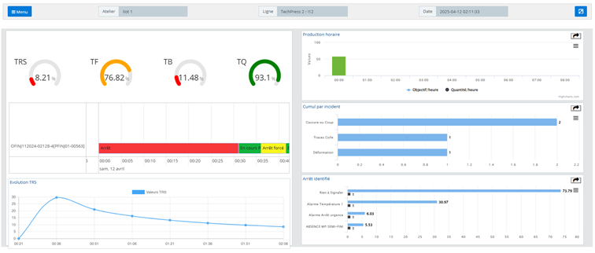Figure 168 Vue Détails Ligne
Cliquer sur une des lignes pour afficher une vue détaillant la performance de la ligne sélectionnée. L'interface présente les indicateurs de cette ligne pour chaque shift, tels que TRS, TQ, TB et TF, calculés comme suit :
Indicateur | Formule
TRS | TQ x TF x TB par {Ligne,Shift}
TQ | (Pièces produites - Total NOK) / Total pièces produites
TB | (Temps planifié écoulé – Somme des arrêts par shift – durée de changement de série réelle) / Temps planifié écoulé
TF | (Temps de cycle théorique * Production brute) / (Temps écoulé – Somme des arrêts par shift – durée de changement de série réelle)

Charte de progression des OF (Ordres de Fabrication) exécutés pendant ce shift sur cette ligne.
Évolution du TRS au cours du shift (le seuil d'enregistrement des TRS est configurable via l'interface Configuration / Seuil).
Quantité produite totale : en cliquant sur l'histogramme, la quantité produite horaire s'affiche comparée à l'objectif horaire.
Quantité non conforme totale déclarée pendant ce shift pour cette ligne. En cliquant dessus, les défauts et la quantité non conforme par défaut sont affichés.
Durées d'arrêt : en cliquant sur ce graphique, la durée d'arrêt par panne s'affiche, ainsi que la fréquence de chaque panne.
Menu d’accès rapide : Le menu d’accès rapide contient des boutons permettant un accès direct aux interfaces / fonctionnalités correspondantes. Cette redirection affiche les interfaces filtrées en fonction de la ligne sélectionnée dans les détails de la ligne, avec un bouton , permettant le retour à l’interface « Détails Ligne ».
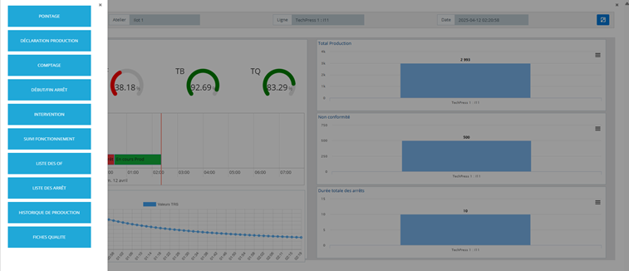Figure 169 Détails Ligne : Menu d'accès rapide

Vue Management
La vue "Management" offre une vue d'ensemble de l'état des lignes, groupées par atelier.
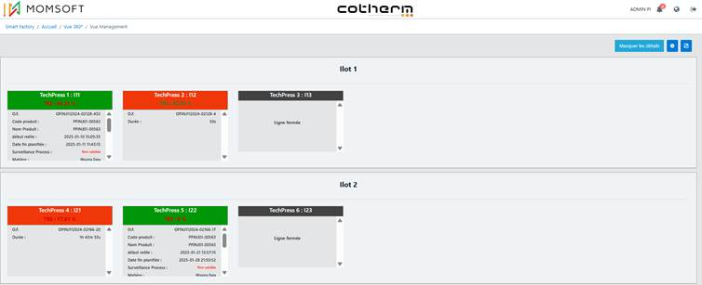Figure 170 Vue Management
En cliquant sur un atelier, une deuxième vue s'affiche avec une section dédiée aux détails de la ligne sélectionnée.
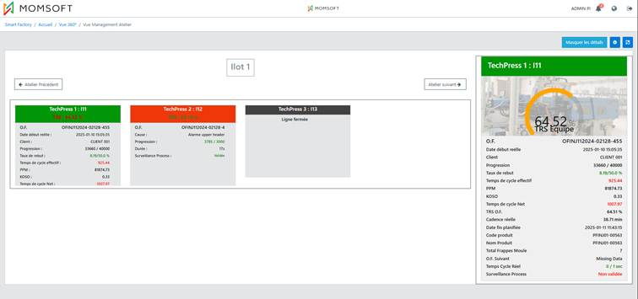Figure 171 Vue Management par atelier avec détails
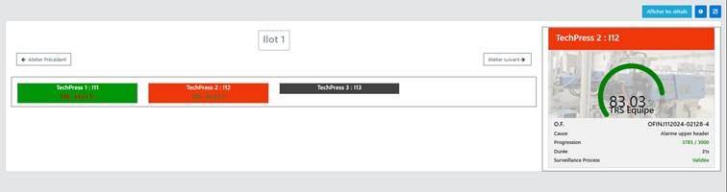Figure 172 Vue Management par atelier avec détails
Les ateliers sont présentés sous forme de carrousel, permettant de naviguer entre les différents ateliers de l'usine. Il est possible d'afficher ou de masquer les détails de chaque ligne, et de n'afficher que le TRS, dont la couleur varie en fonction de l'objectif configuré (Configuration / Gestion des objectifs).

Qualité

Comptage Qualité
L’interface Comptage sous le module Qualité, permet de déclarer des quantités non conformes par carton :
Les boutons « Prod » et « Qual » permettent de définir le type de déclaration à effectuer :
- « Prod » : déclaration de quantité conforme (OK)
- « Qual » : déclaration de quantité non conforme (NOK)
Dans le module Qualité, le bouton « Prod » est grisé. Cela signifie que seule la déclaration de quantité non conforme (NOK) est autorisée via cette interface.
Pour déclarer des quantités NC il faut suivre les étapes suivantes :
- Sélectionner :
- L’atelier
- La Ligne de production
- L’OF
- Le code du carton concerné par la déclaration
- Saisir la quantité NOK :
- Utiliser les boutons « + », « - » ou les flèches pour incrémenter ou décrémenter la valeur
- Ou bien saisir directement la quantité à l’aide du clavier
- Cliquer sur « Valider » pour enregistrer la quantité non conforme
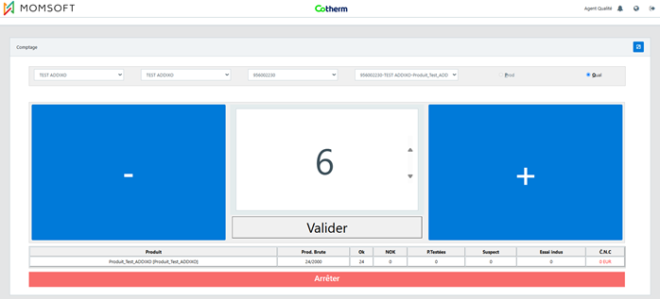
Figure 180 : Interface Comptage Qualité
- Décortiquer la quantité non-conforme introduite :
- Un modal s’ouvre pour permettre la sélection du lieu de détection de la non-conformité
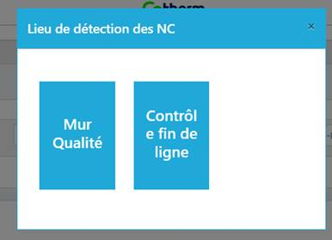
Figure 181 Lieu de détection des NC
- Un second modal s’affiche ensuite pour répartir la quantité NOK sur les défauts qualité définis affectés pour la ligne
- Saisir la quantité concernée
- Sélectionner le défaut correspondant
- Cliquer sur « + » pour ajouter un autre défaut et sa quantité associée
- Une fois la répartition complète (Quantité NOK totale = Quantité déclarée), cliquer sur « Valider »
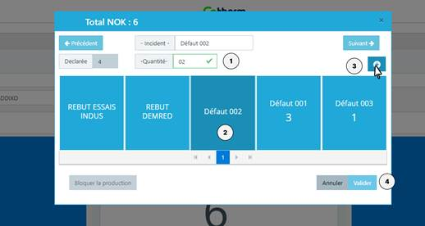
Figure 182 Décortication des défauts qualité

- Confirmer :
- Un récapitulatif des défauts et des quantités NOK associées est affiché
- Cliquer sur « Confirmer » pour enregistrer la déclaration

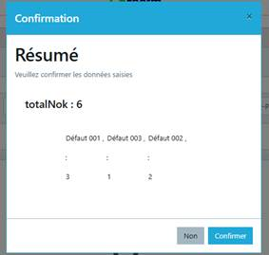
Figure 183 Récap et confirmation de la déclaration des NC
Le tableau en bas de l’interface affiche les informations suivantes :
- Produit (libellé et code)
- Quantité brute produite
- Quantité OK
- Quantité NOK
- Pièces suspectes
- Pièces testées
- Essais industriels
- Coût de non-conformités
Figure 184 Tableau détail OF/Line (comptage qualité)
Ce tableau est automatiquement mis à jour en fonction de la dernière déclaration enregistrée.
Le bouton 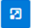 permet de mettre l’interface en plein écran.
Le bouton « Arrêter » / « Reprendre » permet de lancer un arrêt sur cette ligne.

Outils de mesure
L’interface « Outils de mesure » permet de configurer les outils de mesure utilisés pour mesurer la conformité des produits. Cette interface permet d’ajouter, modifier et supprimer les outils. Pour ajouter un nouvel outil, cliquer sur « + » :
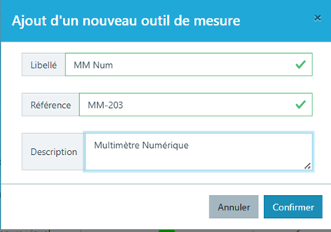
Figure 189 Ajout outil de mesure
Saisir les informations suivantes et cliquer confirmer pour effectuer l’ajout :
- Libellé
- Référence
- Description
Une fois enregistrée l’outil s’affiche dans la table avec les données lui est associées ainsi que son statut par rapport l’étude R&R (Non Commencé, En cours, Fini), le Résultat de l’étude et la Valeur de l’étude.
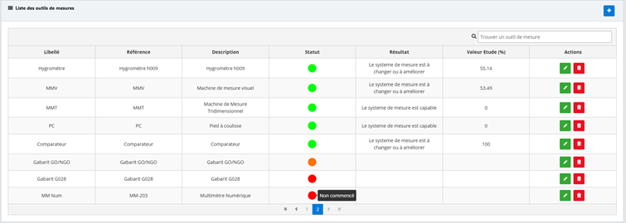

Modification d’un outil de mesure :
Pour modifier un outil de mesure cliquer sur l’icône 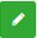 de la colonne « Actions » :
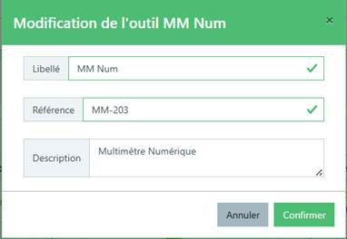
Figure 190 Modification outil de mesure
Cliquer « Confirmer » pour effectuer la modification.
Suppression d’un outil de mesure :
Pour supprimer un outil de mesure cliquer sur l’icône  de la colonne « Actions » :
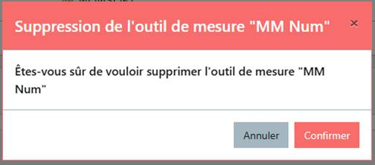
Figure 191 Suppression outil de mesure

Cliquer « Confirmer » sur pour effectuer la suppression.

Gestion des critères
L’interface « Gestion des critères » permet de configurer la gamme de contrôle des produits. Cette interface permet d’ajouter, modifier et supprimer des critère visuel et dimensionnel et des paramètres de réglage.
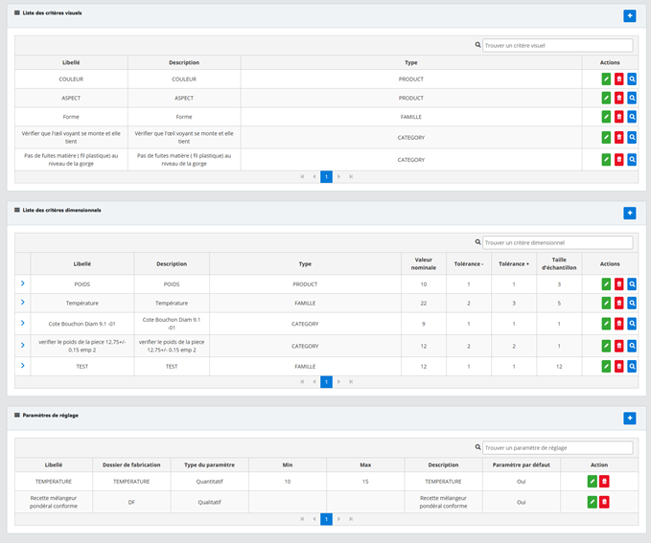
Figure 192 Gestion des critères
      - Critère visuel
Dans la section « Liste des critères visuels », cliquer sur « + » pour ajouter un nouveau critère visuel :
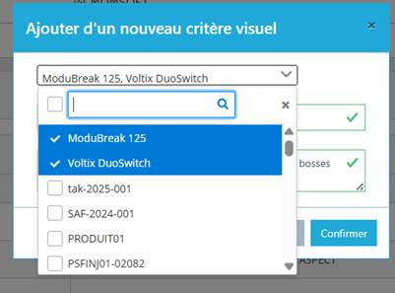
Figure 193 Ajout critère visuel -sélection des produits
Dans la liste « Produits », chercher et sélectionner les références produits dans lesquelles ce critère est inclus dans leur gamme de contrôle.
Saisir le libellé et ajouter une description du critère :
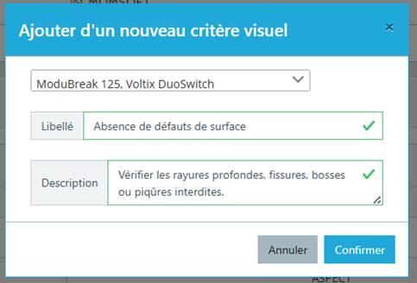
Figure 194 Ajout critère visuel
Pour consulter les références produits affecté à ce critère cliquer sur :
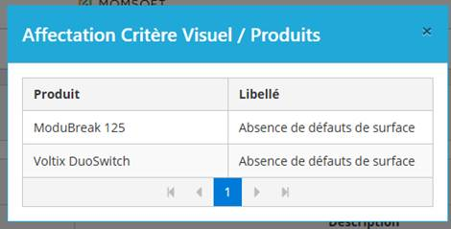
Figure 195 Affectation critère visuel /Produits
Pour modifier le critère cliquer sur 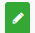 :
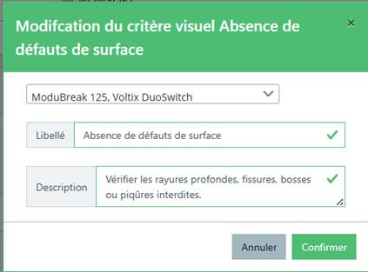
Figure 196 Modification critère visuel
Cliquer sur « Confirmer » pour effectuer la modification.
Pour supprimer le critère cliquer sur 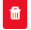 :
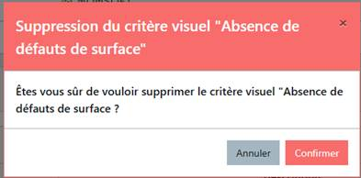
Figure 197 Suppression critère visuel
Cliquer sur « Confirmer » pour effectuer la suppression.
      - Critère Dimensionnel
Dans la section « Liste des critères dimensionnels », cliquer sur le bouton « + » pour ajouter un nouveau critère dimensionnel.
Chercher et sélectionner les références produites dans lesquelles ce critère est inclus dans leur gamme de contrôle.
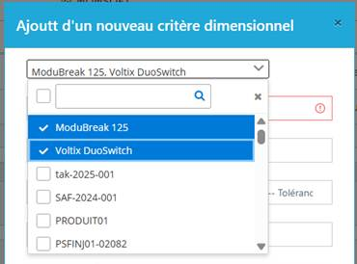
Figure 198 Ajout critère dimensionnel -sélection des produits

Renseigner les informations suivantes :
- Libellé du critère
- Valeur nominale
- Tolérances + et –
- Taille de l’échantillon à contrôler
- Description
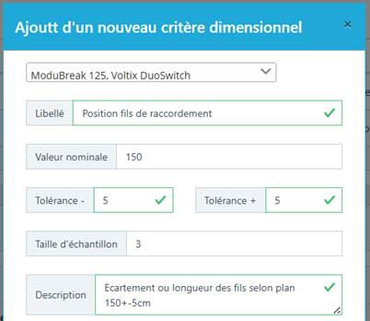
Figure 199 Ajout critère dimensionnel
Sélectionner un ou plusieurs outils de mesure associés :
- Cliquer sur > pour ajouter un ou plusieurs outils sélectionnés
- Cliquer sur >> pour ajouter tous les outils
- Cliquer sur < pour retirer un outil
- Cliquer sur << pour retirer tous les outils sélectionnés
Si l’un des outils est défini comme outil principal par défaut, sélectionner « Oui ».
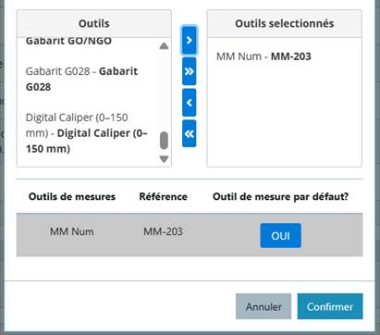
Figure 200 Ajout critère dimensionnel- outil de mesure
Cliquer sur « Confirmer » pour valider l’ajout.
Pour consulter les références produits affecté à ce critère avec leurs valeurs associées, cliquer sur :
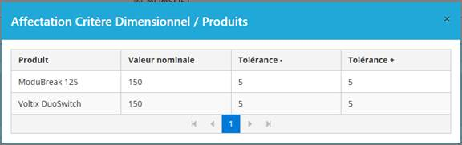
Figure 201 Affectation critère dimensionnel /produits
Pour consulter les outils de mesures sélectionnés pour mesurer un critère cliquer sur la flèche « > »de la table :
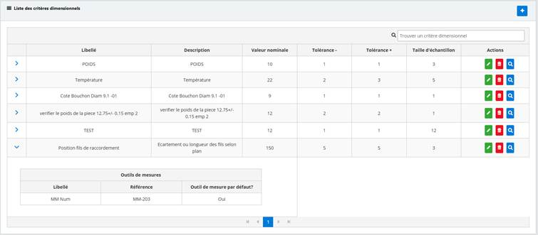
Figure 202 Outil de mesure par critère
Pour modifier un critère dimensionnel cliquer sur l’icône de la colonne « Actions » :
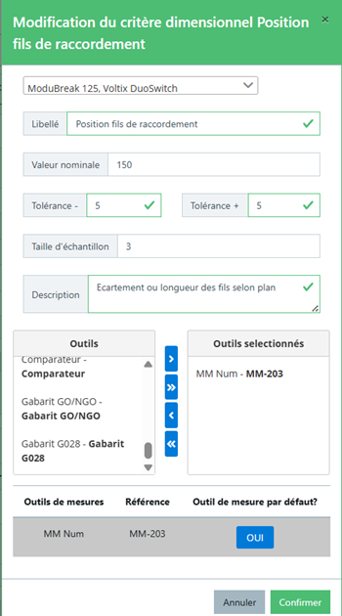
Figure 203 Modification critère dimensionnel
Cliquer « Confirmer » pour effectuer la modification.
Pour supprimer un critère dimensionnel, cliquer sur l’icône de la colonne « Actions » :
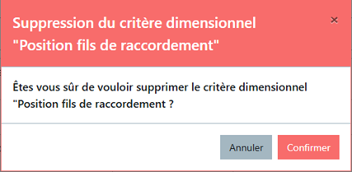
Figure 204 Suppression Critère Dimensionnel
Cliquer « Confirmer » pour effectuer la modification.
      - Paramètre de réglage
Dans la section « Paramètre de réglage », cliquer sur « + » pour ajouter un nouveau paramètre :
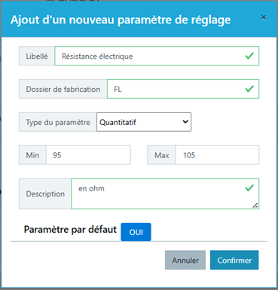
Figure 205 Ajout Paramètre de réglage
Renseigner les informations suivantes :
- Libellé du paramètre
- Référence du dossier de fabrication
- Type de paramètre : Qualitatif / Quantitatif
- Si le paramètre est de type quantitatif
- , Min et Max
- Description
- Si le paramètre est par défaut oui /non
Cliquer « Confirmer » pour effectuer l’ajout.
Pour modifier un paramètre de réglage, cliquer sur l’icône de la colonne « Actions » :
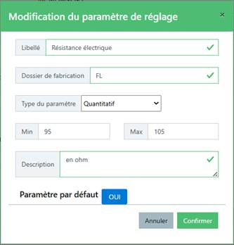
Figure 206 Modification paramètre de réglage
Cliquer « Confirmer » pour effectuer la modification.
Pour supprimer un paramètre de réglage, cliquer sur l’icône  de la colonne « Actions » :
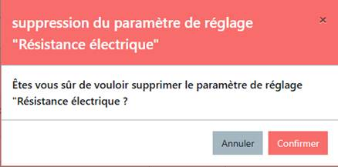
Figure 207 Suppression Paramètre de réglage
Cliquer « Confirmer » pour effectuer la suppression.

Fiche Qualité
Le sous-module Fiche Qualité assure la configuration des gammes de contrôle, afin d’évaluer l’efficience du processus de production.

Templates visuels
Cette interface permet la configuration des gammes de contrôle d’une entité produit, afin de surveiller la qualité des produits de manière qualitative.
La configuration d’un Template visuel exige les données suivantes :
- Produit : Entité parmi la liste déroulante.
- Applicable : Bouton pour définir si le critère visuel s'applique à ce Template.
- Démarrage : Bouton pour spécifier si le critère visuel s'applique à la fiche de démarrage.
- Fin de série : Bouton pour spécifier si le critère visuel s'applique à la fiche de fin de série.
- Fréquence : Entité définissant la fréquence de contrôle du produit en fonction du critère visuel, toutes les x minutes.

Ajout d’un Template visuel
Pour ajouter un Template visuel, il suffit de cliquer sur le bouton « Ajouter » de l’onglet « Liste des templates visuels », de fournir les informations nécessaires, puis d'enregistrer.

Figure 176 : Modal "Ajout d'un Template visuel"
La configuration des critères visuels dans le module qualité doit être effectuée avant la configuration des Templates visuels.
Modification d’un Template visuel
Afin de modifier un Template visuel, il faut appuyer sur le bouton « Modifier » situé dans la colonne Actions de chaque Template. Un modal de modification sera affiché.

Figure 177 : Modal "Modification Template visuel"

Suppression d’un Temlplate visuel
Pour supprimer un Temlplate visuel, il suffit d’appuyer sur le bouton « Supprimer » de la colonne Actions.

Figure 178 : Modal "suppression Template visuel"

Templates dimensionnels
Cette interface permet la configuration des gammes de contrôle d’une entité produit, afin de surveiller la qualité des produits de manière quantitative.
La configuration d’un Template visuel exige les données suivantes :
- Produit : Entité parmi la liste déroulante.
- Applicable : Bouton permettant de définir si le critère dimensionnel s'applique à ce Template.
- Démarrage : Bouton pour spécifier si le critère dimensionnel s'applique à la fiche de démarrage.
- Fin de série : Bouton pour spécifier si le critère dimensionnel s'applique à la fiche de fin de série.
- Valeur nominale : Valeur nominale du critère dimensionnel correspondant.
- Tolérance + : Tolérance maximale acceptable pour le critère dimensionnel correspondant.
- Tolérance - : Tolérance minimale acceptable pour le critère dimensionnel correspondant.
- Caractéristique spéciale : Bouton pour spécifier si le critère dimensionnel s'applique au contrôle statistique du processus.
- Fréquence : Entité définissant la fréquence de contrôle du produit en fonction du critère dimensionnel, exprimée en minutes (toutes les x minutes).
- Taille d’échantillon : Taille de l’échantillon de pièces à contrôler.
Ajout d’un Template dimensionnel
Pour ajouter un Template dimensionnel, il suffit de cliquer sur le bouton « Ajouter » de l’onglet « Liste des templates dimensionnels », de fournir les informations nécessaires, puis d'enregistrer.

Figure 179 : Modal "Ajout d'un Template dimensionnel"
La configuration des critères dimensionnel et des outils de mesures dans le module qualité doit être effectuée avant la configuration des Templates dimensionnels.

Modification d’un Template dimensionnel
Afin de modifier un Template dimensionnel, il faut appuyer sur le bouton « Modifier » situé dans la colonne Actions de chaque Template. Un modal de modification sera affiché.

Figure 180 : Modal "Modification Template dimensionnel"

Suppression d’un Temlplate dimensionnel
Pour supprimer un Temlplate dimensionnel, il suffit d’appuyer sur le bouton « Supprimer » de la colonne Actions.

Figure 181 : Modal "suppression Template dimensionnel"

Fiches démarrage et fin de séries
Cette interface assure un démarrage optimal et favorise un changement de série de production efficace, en permettant la création, la modification et la suppression des fiches de démarrage et de fin de série.
La création des fiches de démarrage et de fin de série se fait de deux manière automatique et manuel.
Création automatique des fiches de démarrage et de fin de série
La création automatique d’une fiche de démarrage s’effectue lors du lancement d’un Ordre de Fabrication (OF) ou lors de la reprise d’un OF précédemment suspendu.
La création automatique d’une fiche de fin de série s’effectue lors de la clôture d’un OF ou lors de sa suspension.
La création automatique des fiches est paramétrée à travers les paramètres process liés à la catégorie Qualité.

Figure 182 : Paramètre process ‘’Création automatiques des fiches’’
Création manuelle d’une fiche de démarrage ou de fin de série
Pour ajouter une fiche de démarrage ou de fin de série, il suffit de cliquer sur le bouton « Ajouter » de l’onglet « Liste des fiches », de fournir les informations nécessaires, sélectionner le type « Démarrage ou Fin de série » puis confirmer.

Figure 183 : Modal "Ajout d'une fiche de démarrage ou fin de série"
La création des fiches est accessible uniquement aux utilisateurs disposant des permissions correspondantes.
La validation des fiches est accessible uniquement aux utilisateurs ayant la permission de validation.
Ajout d’une fiche de démarrage
Pour ajouter une fiche de démarrage, il suffit de sélectionner le type « Démarrage» puis confirmer.

Figure 184 : "Création Fiche démarrage"
Pour créer une fiche de démarrage, il suffit de fournir les informations nécessaires puis « Ajouter ».
Le remplissage des réponses liées à l’évaluation des critères visuels, dimensionnels et des paramètres de réglage est obligatoire pour enregistrer la fiche.

Ajout d’une fiche de fin de série
Pour ajouter une fiche de fin de série, il suffit de sélectionner le type « Fin de série» puis confirmer.

Figure 185 : "Création Fiche de fin de série"
Pour créer une fiche de fin de série, il suffit de fournir les informations nécessaires puis « Ajouter ».
Le remplissage des réponses liées à l’évaluation des critères visuels, dimensionnels et des paramètres de réglage est obligatoire pour enregistrer la fiche.
Modification d’une fiche de démarrage
Afin de modifier une fiche de démarrage, il faut appuyer sur le bouton « Modifier » situé dans la colonne Actions de chaque fiche. La fiche correspondante sera affichée.

Figure 186 : "Modification Fiche de démarrage"

Modification d’une fiche de fin de série
Afin de modifier une fiche de fin de série, il faut appuyer sur le bouton « Modifier » situé dans la colonne Actions de chaque fiche de fin de série. La fiche correspondante sera affichée.

Figure 187 : "Modification Fiche de fin de série"

Affichage d’une fiche de démarrage ou de fin de série
Pour afficher une fiche, il suffit d’appuyer sur le bouton « Afficher » de la colonne Actions. La fiche correspondante sera affichée.
Impression d’une fiche de démarrage ou de fin de série
Pour imprimer une fiche, il suffit d’appuyer sur le bouton « Imprimer » de la colonne Actions.
Suppression d’une fiche de démarrage ou de fin de série
Pour supprimer une fiche, il suffit d’appuyer sur le bouton « Afficher » de la colonne Actions.

Figure 188 : Modal "suppression fiche"

Fiche suivi
Cette interface permet de gérer les fiches de contrôle qualité afin de surveiller la qualité de la production. Elle assure la création, la modification et le suivi de ces fiches.
La création des fiches de suivi peut se faire de deux manières : automatique ou manuelle.
Création automatique des fiches suivi
La création automatique d’une fiche de suivi s’effectue périodiquement, selon la fréquence définie dans les Templates visuels et dimensionnels.
Elle nécessite la configuration préalable des critères visuels et dimensionnels, ainsi que des Templates correspondants.
Création manuelle d’une fiche de suivi
Pour ajouter une fiche suivi, il suffit de cliquer sur le bouton « Ajouter » de l’onglet « Liste des fiches », de fournir les informations nécessaires, sélectionner les critéres visuels et dimmensionnels puis confirmer.

Figure 189 : Modal "Ajout d'une fiche de suivi"
En cliquant sur le bouton « Confirmer », la fiche de suivi s’affiche.

Figure 190 : "Création Fiche de suivi"
Pour créer une fiche de suivi, il suffit de fournir les informations nécessaires puis « Ajouter ».
Le remplissage des réponses liées à l’évaluation des critères visuels, dimensionnels et des paramètres de réglage est obligatoire pour enregistrer la fiche.
La création des fiches est accessible uniquement aux utilisateurs disposant des permissions correspondantes.
La validation des fiches est accessible uniquement aux utilisateurs ayant la permission de validation.

Modification d’une fiche de suivi
Afin de modifier une fiche de suivi, il faut appuyer sur le bouton « Modifier » situé dans la colonne Actions de chaque fiche. La fiche correspondante sera affichée.

Figure 191 : "Modification Fiche suivi"

Affichage d’une fiche de suivi
Pour afficher une fiche, il suffit de cliquer sur le bouton « Afficher » dans la colonne Actions. La fiche correspondante s’ouvrira.
Pour consulter les détails des critères visuels (résultats obtenus pour cette OF), cliquez sur le bouton « Graphe » dans la colonne Détails.

Figure 192 : "Affichage détails critères visuels"
Pour consulter les résultats des mesures dimensionnelles, cliquez également sur le bouton « Graphe » dans la colonne Détails.

Figure 193 : "Affichage détails critères dimensionnels"
Pour accéder à la fiche de suivi MSP associée à cette OF, cliquez sur la flèche correspondante dans la colonne Détails de la section critères dimensionnels.

Impression d’une fiche de suivi
Pour imprimer une fiche, il suffit d’appuyer sur le bouton « Imprimer » de la colonne Actions.
Suppression d’une fiche de suivi
Pour supprimer une fiche, il suffit d’appuyer sur le bouton « Afficher » de la colonne Actions.

Figure 194 : Modal "suppression fiche suivi"

MSP

Etude R&R
Cette interface permet de réaliser une étude R&R (Répétabilité et Reproductibilité) afin d’évaluer la fiabilité d’un outil de mesure :
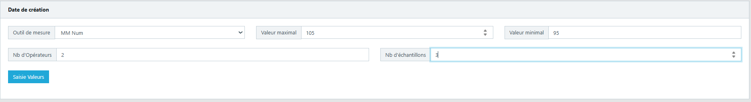
Figure 195 : Formulaire de configuration de l'étude R&R
Remplissez les champs suivants :
- Outil de mesure concerné
- Valeur maximale attendue
- Valeur minimale attendue
- Nombre d’opérateurs impliqués
- Nombre d’échantillons à mesurer
Cliquez ensuite sur « Saisir les valeurs ».
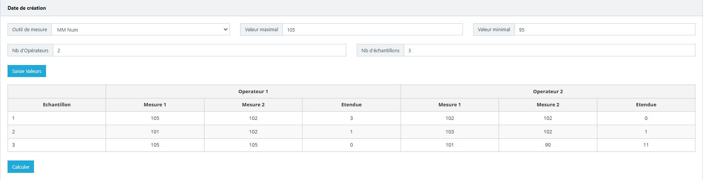
Figure 196 : Tableau des mesures R&R
Dans le tableau affiché, saisissez les valeurs mesurées par chaque opérateur pour chaque échantillon.
L’étendue des mesures sera calculée automatiquement à partir des données saisies.
Cliquez sur « Afficher les résultats » pour générer le plan d’expérience et déterminer si l’outil de mesure est fiable ou non.
Les résultats s’affichent :
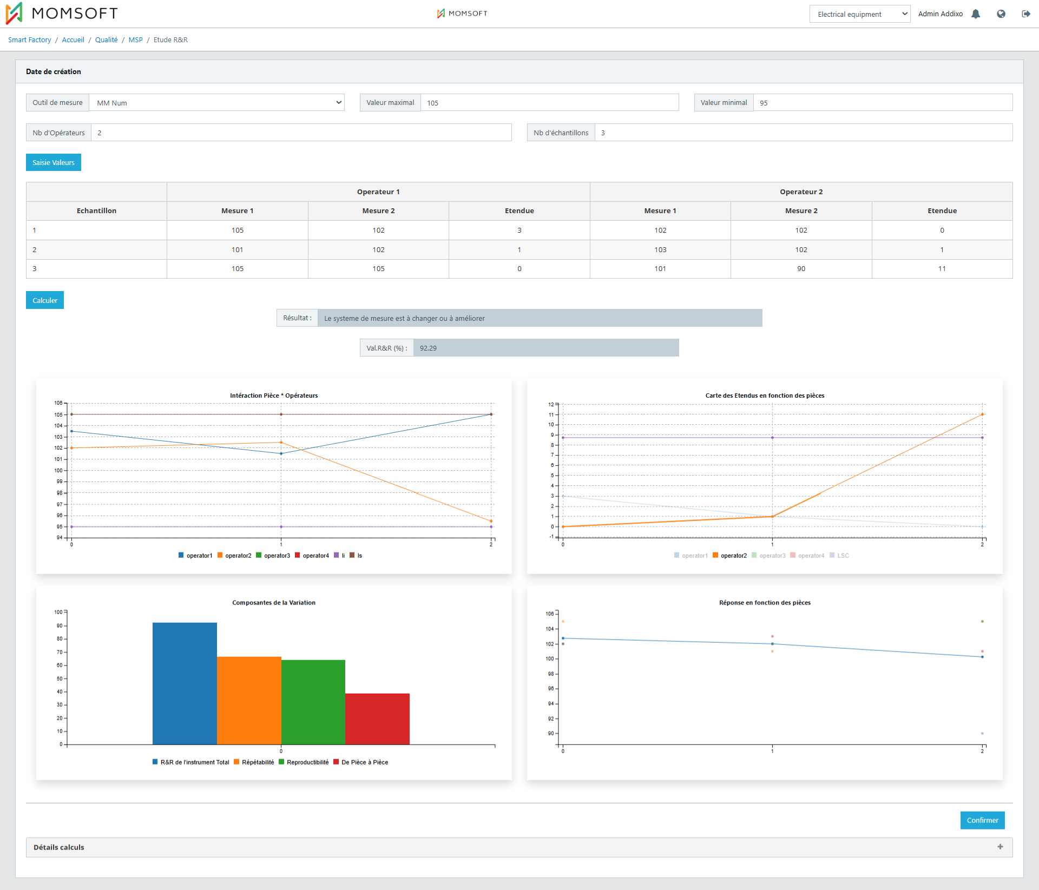
Figure 197 : Résultat Etude R&R
Afficher les détails de calculs et les règles de décision utilisées pour l’évaluation en cliquant sur ”+” :
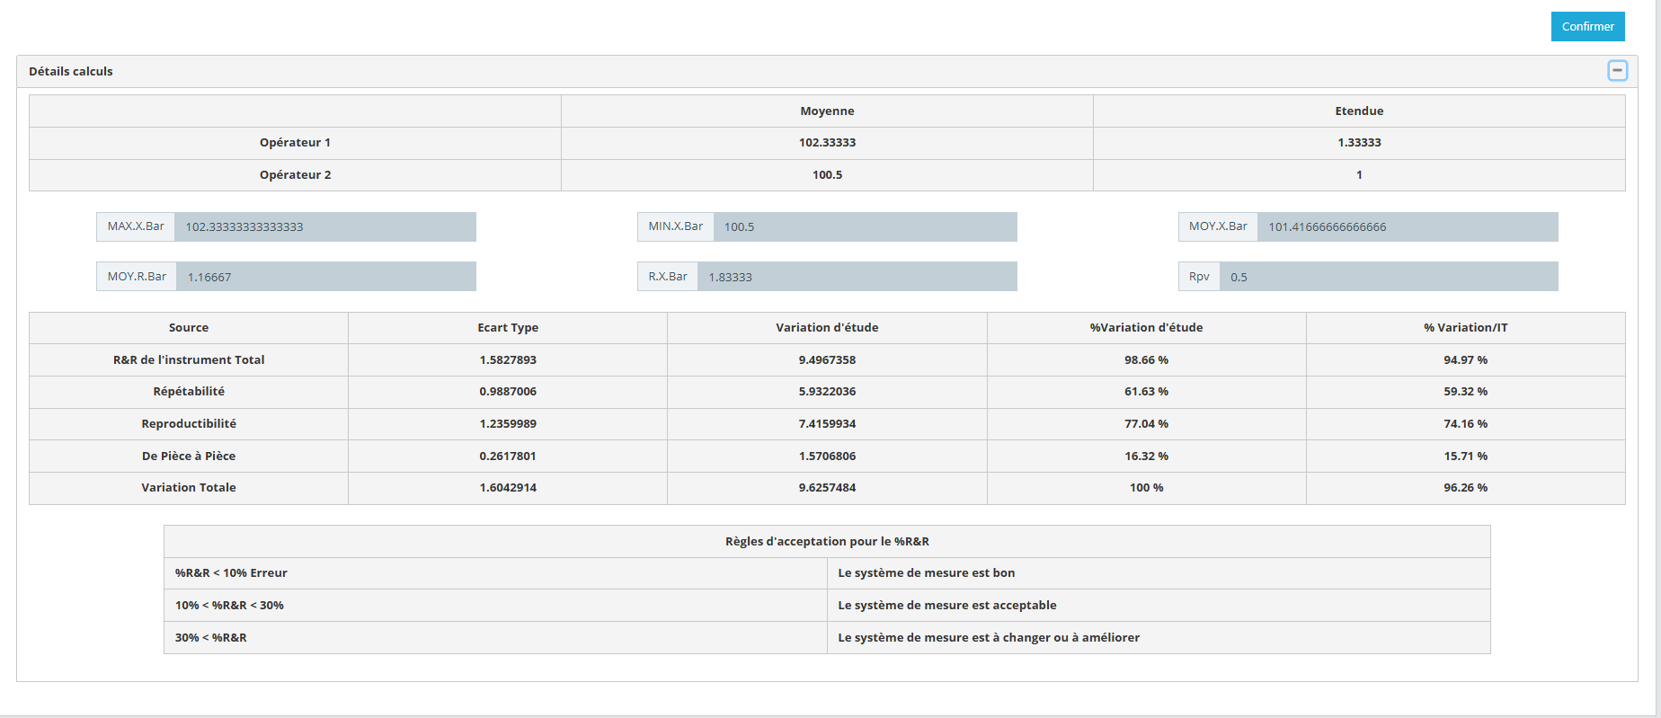
Figure 198 : Détails de calcule
Cliquer ”Confirmer” pour enregistrer le résultat de l’étude R&R.
Ce résultat est affiché dans l’interface ”Outil de mesure” :
Figure 199 : Statu de l'outil de mesure

Stabilité & capabilité
Cette interface permet de gérer les fiches de stabilité et de capabilité afin de surveiller la performance et la stabilité du processus de production.
Elle centralise les données issues des contrôles qualité et facilite l’analyse statistique des résultats à l’aide d’outils tels que les cartes de contrôle et les indicateurs Cp, Cpk.
Les utilisateurs peuvent créer, modifier et consulter les fiches associées à chaque produit ou ligne de production, avec un accès aux historiques.
L’interface intègre également des outils visuels (graphiques, courbes) qui permettent une prise de décision rapide et favorisent l’amélioration continue.
Ajout d’une fiche stabilité & capabilité
Pour ajouter une fiche stabilité capabilité il faut cliquer sur le bouton « Ajouter » de l’interface Calcul stabilité & capabilité, fournir les informations nécessaires et cliquer sur le bouton « Saisie valeurs ».
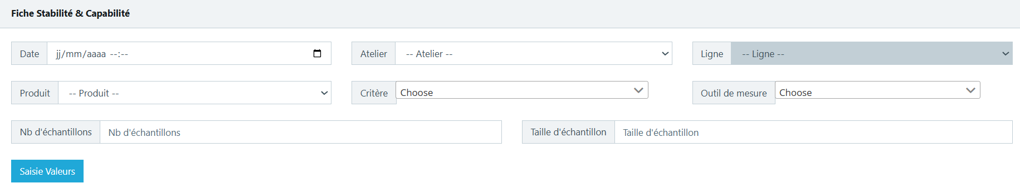
Figure 200 : Formulaire "paramétrage fiche stabilité & capabilité"
En cliquant sur le bouton « Saisie valeurs », la section d’échantillonnage s’affiche.
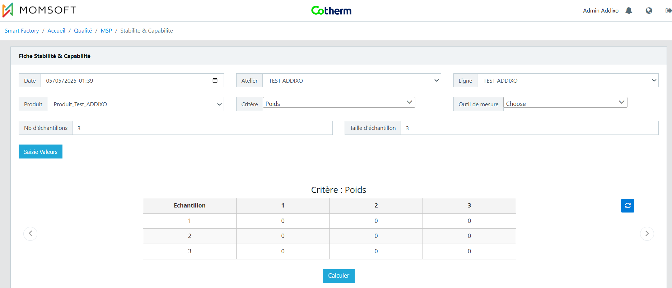
Figure 201 : Section"Echantillonage Stabilité &Capabilité"

Pour réinitialiser toutes les mesures à zéro, utilisez le bouton « Initialiser ».
Pour ajouter une étude sur plusieurs critères liés à un même produit, il faut sélectionner les critères souhaités dans la section de configuration, puis accéder aux matrices de mesures de chaque critère en utilisant les flèches de navigation.
Affichage des cartes
Pour afficher les cartes des moyennes et des étendues correspondantes au critère, il faut introduire les mesures effectuer pour chaque échantillonnage et cliquer sur le bouton « Calculer ».
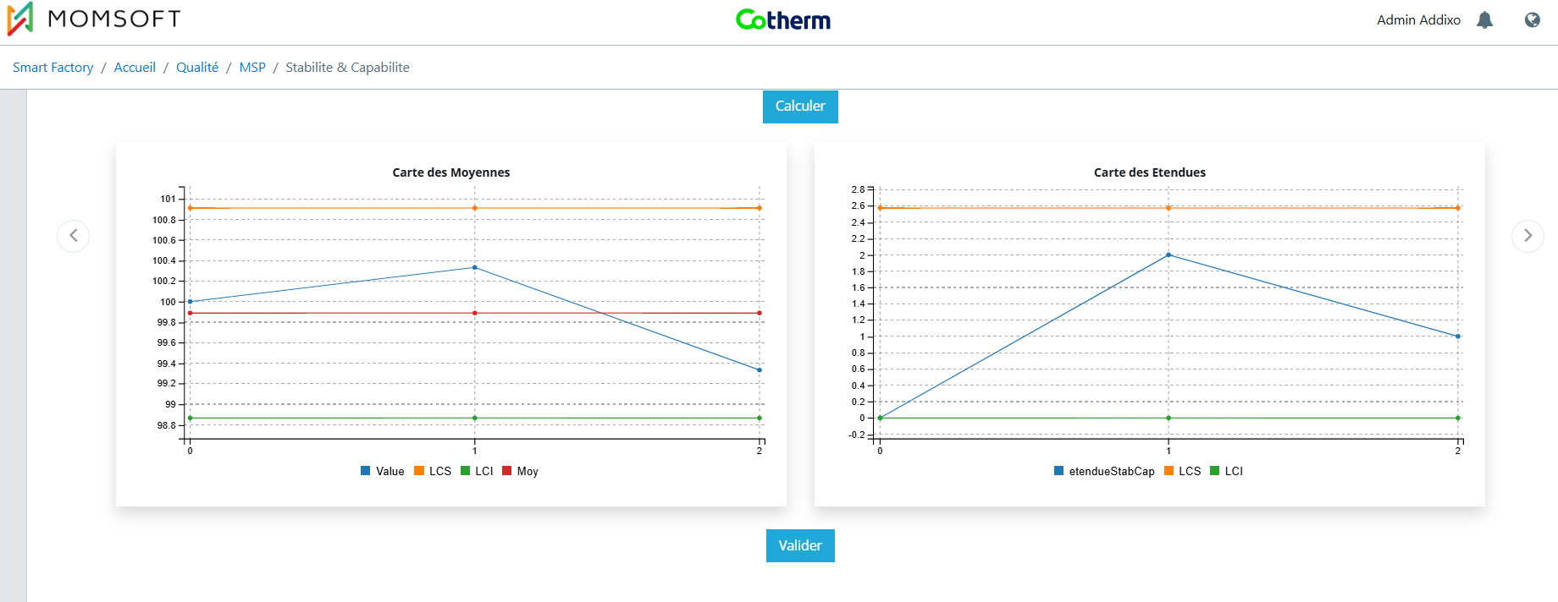
Figure 202 : "Cartes des moyennes et des étendues"

Rapport stabilité & capabilité du critère
Pour avoir le résultat de l’étude stabilité & capabilité du critère correspondant, il faut introduire les mesures effectuer pour chaque échantillonnage et cliquer sur le bouton « Valider ».
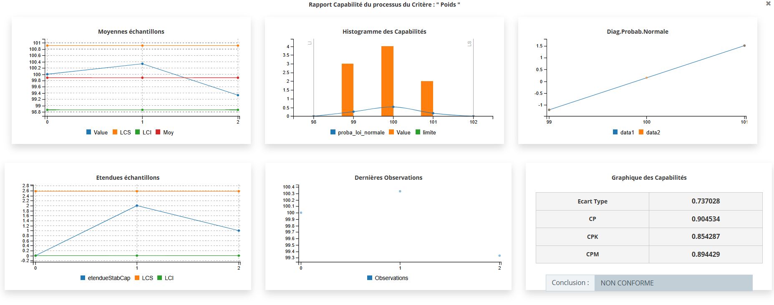
Figure 203 : "Rapport stabilité & capabilité du critère"
L’étude de la stabilité et de la capabilité nécessite la création des critères visuels et dimensionnels, la configuration des Templates associés, l’activation de l’option « Avec étude de capabilité » dans la configuration produit, ainsi que l’affectation des indicateurs Cp et Cpk aux lignes de production concernées.
Modification d’une fiche stabilité & capabilité
Pour modifier une fiche de stabilité et capabilité, cliquez sur le bouton « Modifier » dans la colonne Actions de la fiche concernée.
La fiche de l’étude s’ouvre. À ce niveau, cliquez à nouveau sur « Modifier » pour ajuster les mesures.
Affichage d’une fiche stabilité & capabilité
Pour afficher une fiche stabilité capabilité il faut cliquer sur le bouton « afficher » situer au niveau de la colonne action de chaque fiche. La fiche de l’étude s’affiche.
Suppression d’une fiche stabilité & capabilité
Pour supprimer une fiche stabilité capabilité il faut cliquer sur le bouton « supprimer » situer au niveau de la colonne action de chaque fiche.
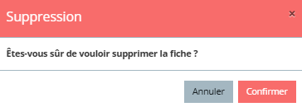
Figure 204 : Modal "Suppression fiche stabilité &capabilité"

Fiche suivi MSP
Cette interface permet la gestion des fiches de suivi MSP pour assurer le contrôle continu de la stabilité et de la performance des processus de production.
Elle centralise les données issues des contrôles qualité et offre des outils d’analyse statistique tels que les cartes de contrôle et les indicateurs Cp/Cpk.
Les utilisateurs peuvent créer, modifier et consulter les fiches associées à chaque produit ou ligne, avec un accès à l’historique des mesures.
Grâce à ses représentations visuelles (graphiques, courbes), l’interface facilite la détection des dérives et contribue à l’amélioration continue du processus.
La création des fiches de suivi MSP peut se faire de deux manières : automatique ou manuelle.
Création automatique des fiches suivi MSP
La création automatique d’une fiche de suivi MSP s’effectue au lancement de l’Ordre de Fabrication (OF).
Création manuelle d’une fiche de suivi MSP
Pour ajouter une fiche suivi MSP, il suffit de cliquer sur le bouton « Ajouter » de l’onglet « Liste des fiches MSP», de fournir les informations nécessaires, sélectionner les critéres dimmensionnels puis confirmer.
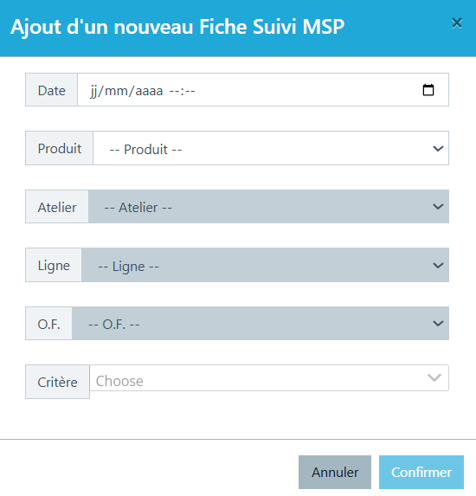
Figure 205 : Modal "Ajout d'une fiche de suivi MSP"

En cliquant sur le bouton « Confirmer », la fiche de suivi MSP est créée.
La création des fiches est accessible uniquement aux utilisateurs disposant des permissions correspondantes.
La validation des fiches est accessible uniquement aux utilisateurs ayant la permission de validation.
L’étude MSP nécessite la création des critères visuels et dimensionnels, la configuration des Templates associés, l’activation de l’option « Avec suivi MSP » dans la configuration produit, ainsi que l’affectation des indicateurs Cp et Cpk aux lignes de production concernées.
Modification d’une fiche suivi MSP
Pour modifier une fiche suivi MSP, cliquez sur le bouton « Modifier » dans la colonne Actions de la fiche concernée.
La fiche de l’étude MSP s’ouvre.
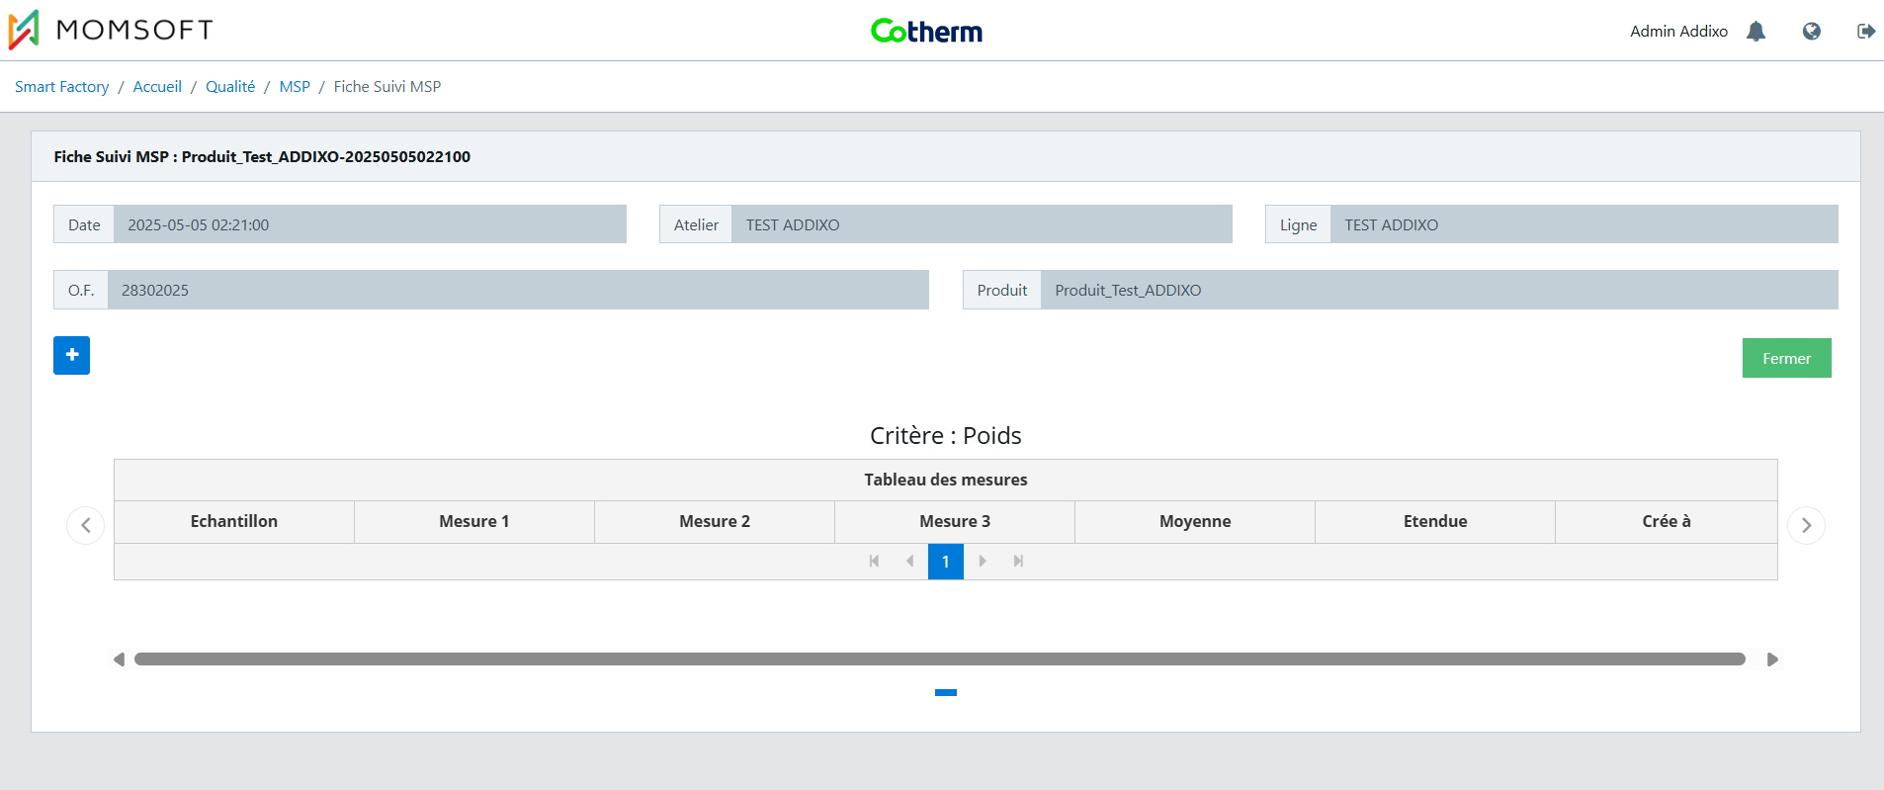
Figure 206 : "Modification fiche suivi MSP "
À ce niveau, cliquez à nouveau sur « Ajouter » pour introduire les mesures.
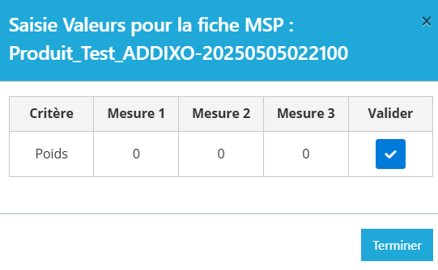
Figure 207 : Modal "Saisie valeurs"
Pour valider les mesures ajoutées, il suffit de cliquer sur le bouton « Valider » dans la fenêtre modale de saisie des valeurs.
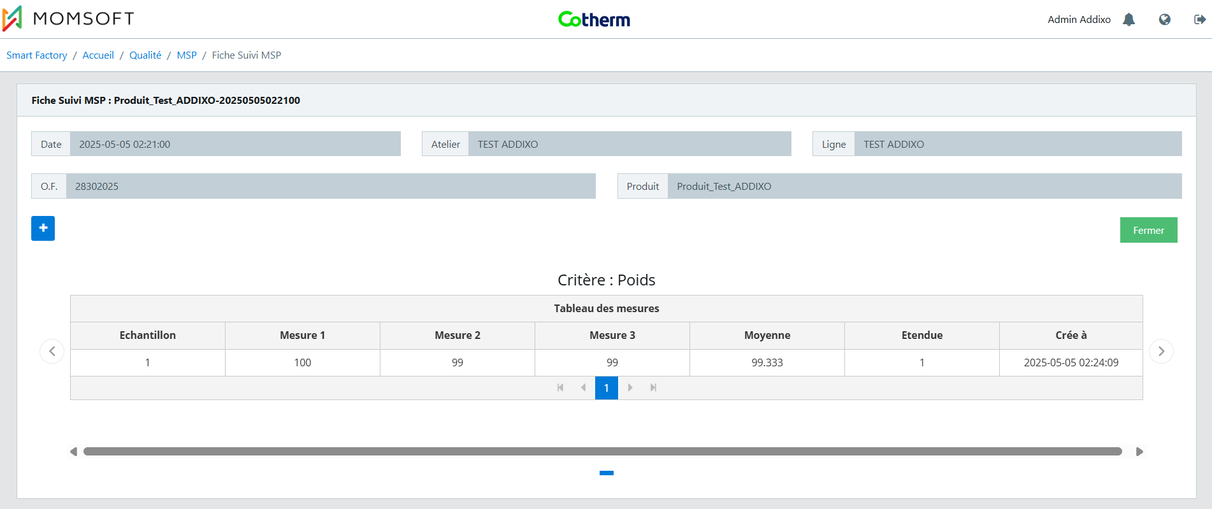
Figure 208 : "Ajout des mesures"
Pour fermer la fiche de suivi MSP, il suffit de cliquer sur le bouton « Fermer ». Une fenêtre modale de confirmation s'affiche dans la fenêtre de saisie des valeurs.
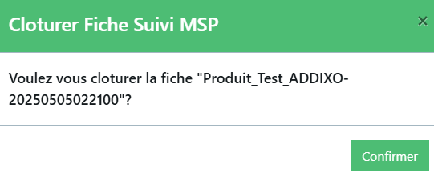
Figure 209 : Modal "Clôture fiche suivi MSP"
À ce niveau, le statut de la fiche devient « Clôturé ».
Affichage chart d’une fiche suivi MSP
Pour afficher une fiche de stabilité et capabilité, cliquez sur « Graphique » dans la colonne Actions. La fiche de l’étude s’ouvrira.
Pour imprimer le rapport de l’étude MSP, cliquez sur « Imprimer ».
Affichage des fiches suivi relative à une étude MSP
Pour afficher les fiches de suivi relatives à une étude MSP, cliquez sur le bouton « Liste des fiches » situé dans la colonne Actions de chaque fiche. La fenêtre modale contenant la liste des fiches de suivi s’affichera.
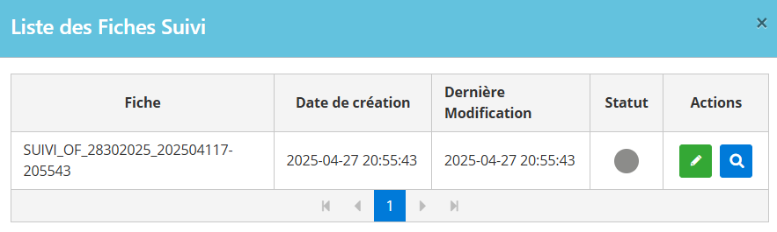
Figure 210 : Modal "Liste des fiches suivi"
La modification ou l’affichage d’une fiche de suivi est accessible via les boutons d’action de chaque fiche.
Suppression d’une fiche suivi MSP
Pour supprimer une fiche suivi MSP, il faut cliquer sur le bouton « supprimer » situer au niveau de la colonne action de chaque fiche.

Figure 211 : Modal "Suppression fiche suivi MSP"
Remplissage automatique des fiche suivi MSP
Pour assurer le remplissage automatique des fiches de suivi MSP à partir des fiches de contrôle, il est nécessaire d’activer les paramètres de processus correspondants.
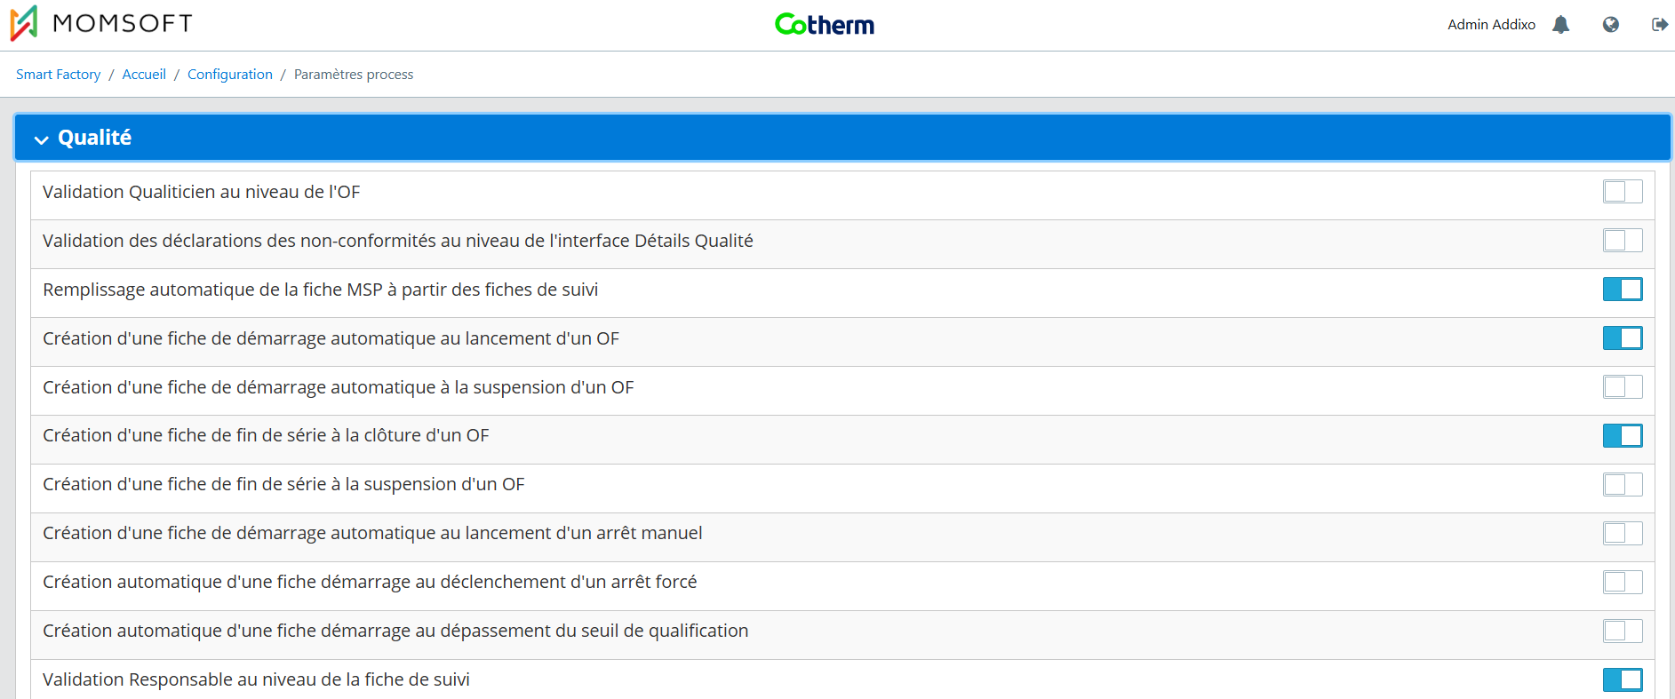
Figure 212 : "Paramètre process remplissage automatique fiche suivi MSP "

QRQC
L’interface “QRQC” permet de crée et remplir des fiches visant à réagir rapidement et efficacement lorsqu’un problème (qualité, maintenance, environnent ...) est détecté sur le terrain. Lorsque des seuils de QRQC qualité sont configurée les fiches QRQC sont créées automatiquement lors de dépassement du seuil. Pour créer manuellement une nouvelle fiche “+” :
- Identification du Problème
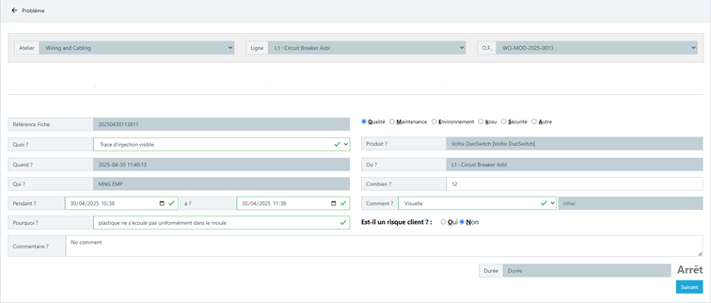
Figure 208 QRQC - Problème
Sélectionné l’atelier, la ligne, est l’OF concernée par l’incident.
La référence de la fiche est générée automatiquement.
Remplir le formulaire avec les informations nécessaire :
- Quoi ? à L’incident (liste des défaut qualité, panne machine, autre)
- Quand ? à Date et temps de la détection (préremplie)
- Qui ? à Utilisateur responsable de la création du QRQC/ qui a détecté l’incident (préremplie)
- Pendant ? à Période estimée de l’occurrence de l’incident
- Pourquoi ? à Pourquoi l’incident a eu place
- Produit ? à Produit concernée par l’incident (préremplie)
- Où ? à Lieu de détection de l’incident (préremplie)
- Combien ? à Quantité non conforme affecté par l’incident
- Comment ? à Comment l’incident a été détecté (visuelle, automatique, manuel, autre...)
- Est-il un risque client ? oui / non (s’il est un risque client il faut agir immédiatement)
- Commentaires.
- Durée → « Arrêt » apparaît en rouge si la ligne est en arrêt et la durée de l’arrêt s’affiche dans ce champ
Cliquer sur « Suivant » pour passer à l’étape suivante.
- Actions Immédiates :

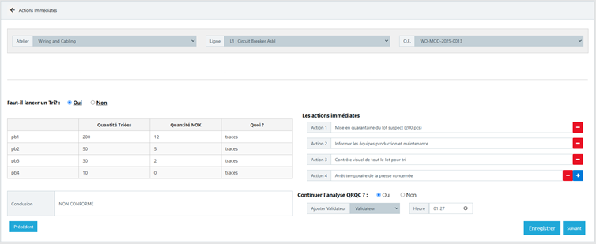
Figure 209 QRQC - Actions Immédiates
Si un tri est nécessaire, sélectionnez « Oui » dans le champ « Faut-il lancer un tri ? », puis remplissez le tableau avec :
- La quantité triée
- La quantité NOK (non conforme)
- La nature du défaut constaté pour chaque groupe (ex. : pb1, pb2, etc.)
Dans la section « Les actions immédiates », ajoutez les mesures prises en réponse au problème détecté :
- Cliquez sur « + » pour ajouter une nouvelle action
- Cliquez sur « – » pour supprimer une action existante
Ajoutez un commentaire ou une conclusion si nécessaire dans le champ prévu à cet effet.
Si l’analyse QRQC s’arrête temporairement à cette étape :
- Sélectionnez « Non » dans Continuer l’analyse QRQC ?
- Choisissez un validateur (un utilisateur disposant du rôle avec la permission « Validation QRQC »)
- Indiquez l’heure de validation
- Cliquez sur « Enregistrer »
Pour poursuivre l’analyse des causes racines, sélectionnez « Oui » dans Continuer l’analyse QRQC ? et cliquez sur « Suivant » pour passer à l’étape suivante.
- Analyses des causes racines
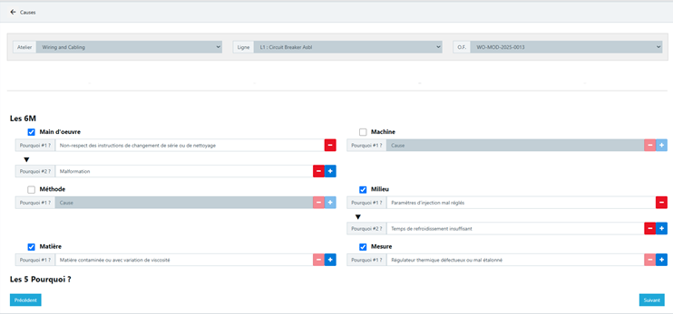
Figure 210 QRQC- Analyse des causes
Identifier les M concernés (Main d’œuvre, Méthode, Matière, Machine, Milieu, Mesure) : Cochez les M pertinents pour votre problème
Analyser les causes :
  - Pour chaque M sélectionné, posez la question "Pourquoi #1 ?" pour identifier la cause première
  - Si nécessaire, ajoutez des "Pourquoi" supplémentaires (#2, #3...) pour approfondir l'analyse
Cliquer suivant pour passer à l’étape suivante
- Actions définitives
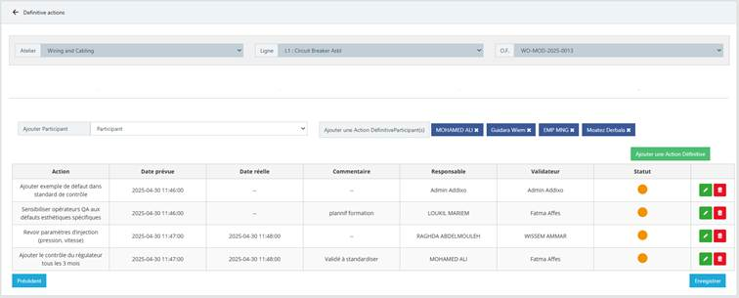
Figure 211 QRQC - Actions définitives
Ajouter des participants impliqués dans la mise en œuvre des actions définitives.
Pour ajouter une action, cliquez sur « Ajouter une action définitive », puis renseignez les informations suivantes :
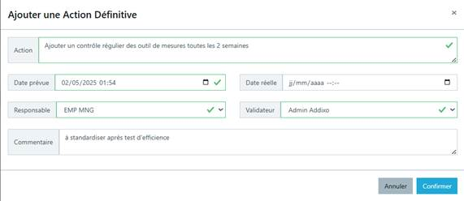
Figure 212 Ajout Action définitives
- Description de l’action
- Date prévue de réalisation
- Date réelle de réalisation (à remplir ultérieurement lors de la mise à jour, une fois l’action commencée)
- Responsable : sélectionnez un ou plusieurs utilisateurs chargés d’exécuter l’action
- Validateur : sélectionnez un ou plusieurs utilisateurs habilités à valider la réalisation de l’action
- Commentaire : ajoutez toute information complémentaire si nécessaire
Cliquez sur « Confirmer » pour enregistrer l’action.
Pour modifier ou supprimer une action, utilisez les icônes disponibles dans la colonne « Actions » du tableau.
Cliquez sur « Enregistrer » pour sauvegarder la fiche QRQC et l’archiver dans l’historique.
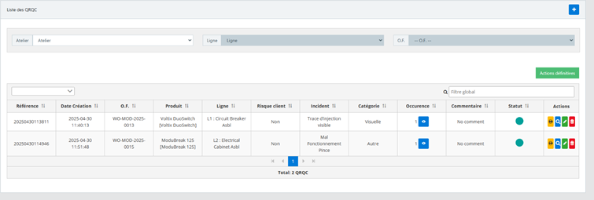
Figure 213 Liste des QRQC
La table affiche l’ensemble des données associées aux fiches QRQC, notamment leur statut (Validée, En cours), ainsi que le nombre d’occurrences de l’incident. Ce dernier permet de consulter l’historique des occurrences d’un même incident, c’est-à-dire le nombre et le détail des fiches créées pour cet incident.
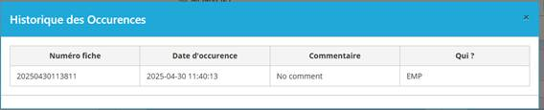
Figure 214 Historique des occurrences
Les icônes dans la colonne « Actions » permet respectivement d’imprimer, consulter, modifier et supprimer les fiches QRQC.
Cliquez sur « Actions Définitives » pour suivre l’avancement des actions (cycle PDCA) ainsi que leur statut (Validée, Non validée) pour l’ensemble des fiches QRQC :
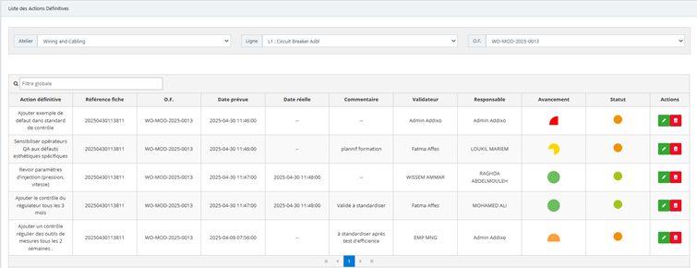
Figure 215 Suivi des actions définitives

Détails qualité
Cette interface permet d'historiser toutes les déclarations de non-conformité, qu'elles soient saisies automatiquement ou manuellement. Chaque déclaration est enregistrée de manière structurée, par ordre de fabrication (OF), opérateur et ligne de production, garantissant une traçabilité complète des non-conformités.
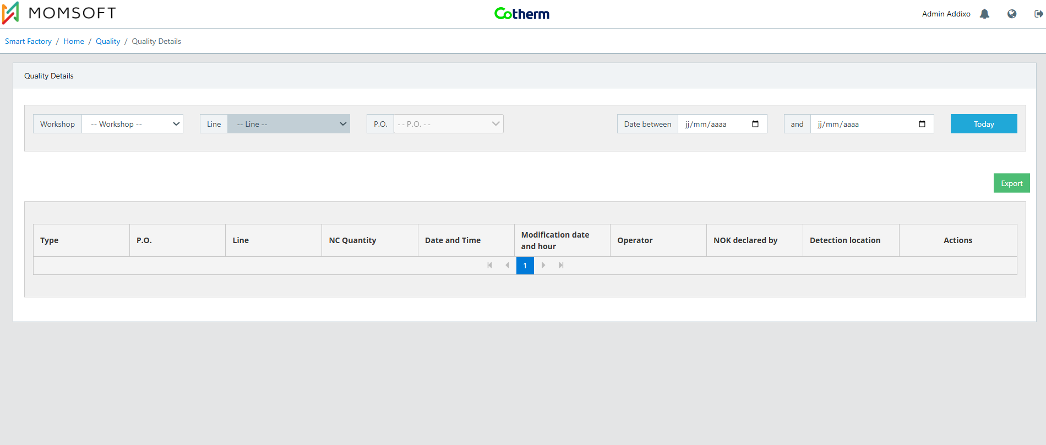
Figure 213 : Interface "Détails qualité"
Modification déclaration qualité :
Pour modifier une déclaration qualité, il suffit d’appuyer sur le bouton « Modifier » de la colonne Actions.

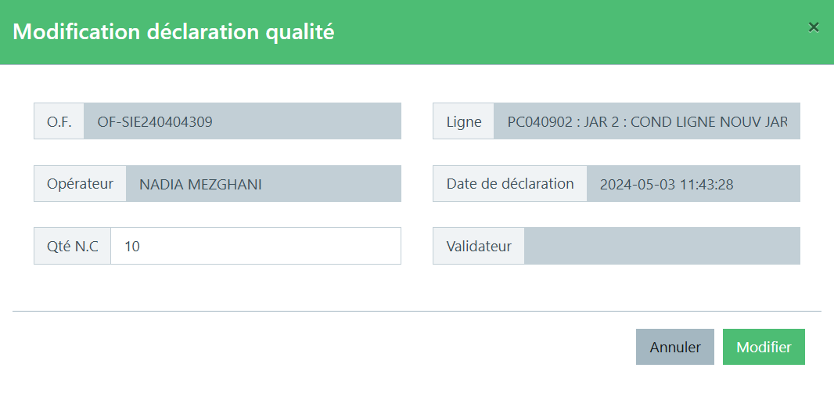
Figure 214 : Modal "Modification déclaration qualité"
Affichage déclaration qualité :
Pour afficher une déclaration qualité, il suffit d’appuyer sur le bouton « Afficher » de la colonne Actions.
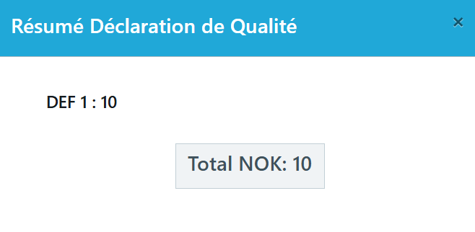
Figure 215 : Modal "Résumé déclaration qualité
Exporter détails qualité :
Un bouton « Exporter » permet de générer un fichier Excel contenant le détail des déclarations qualité, facilitant ainsi leur analyse et leur archivage.

Tableau de bord Qualité
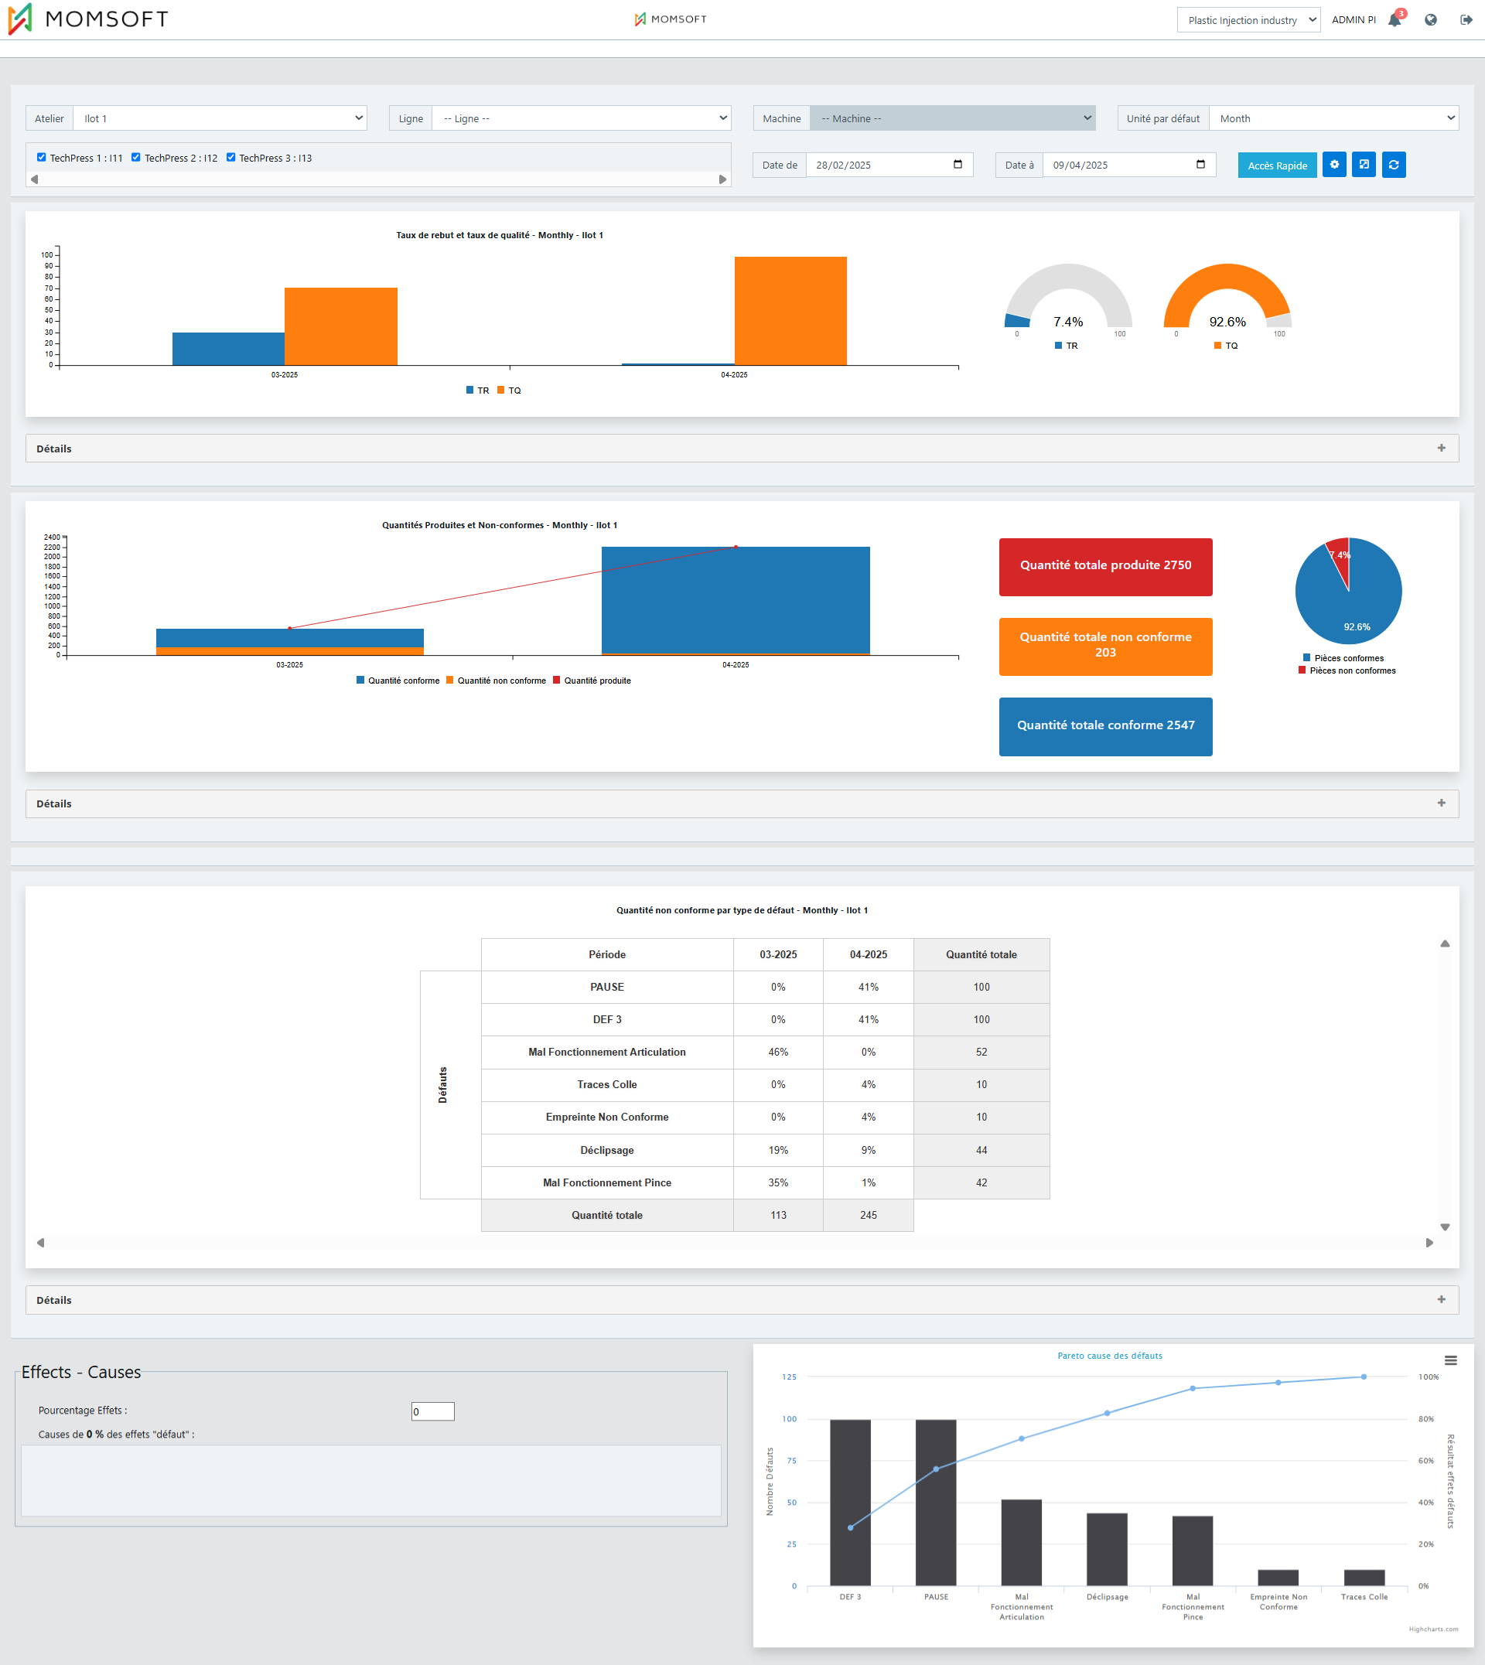
Figure 216 : Tableau de bord qualité
Le tableau de bord qualité présente l’historique des données de qualité pour chaque shift terminé. Les données qualité de l’usine sont historisées dans le dashboard, avec les détails pour chaque atelier. En filtrant par atelier, il est possible de visualiser les détails par ligne, et en filtrant par unité de temps (mois), il est possible de sélectionner la période d'affichage des données.
. 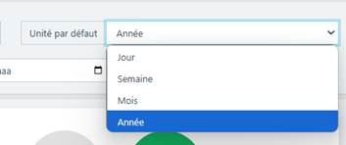
Figure 217 : Unité de temps

Ce filtre permet de choisir les ateliers ou les lignes à afficher dans la section « Détails » :
Figure 218 : Filtre des Lignes / Altiers à afficher
Le résultat d’affichage est comme suit :
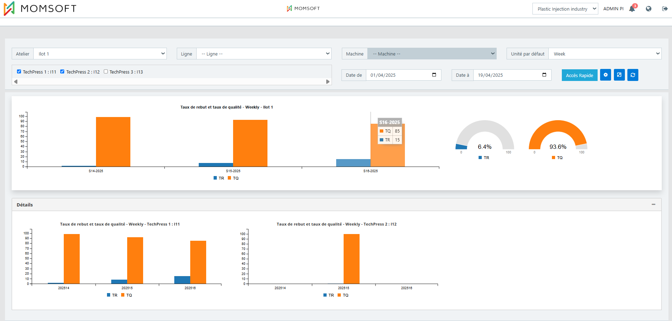
Figure 219 : Section "Détails Ligne"
Les indicateurs fournis dans le tableau de bord qualité sont :
- TR, TQ : Les taux de rebut et le taux de qualité

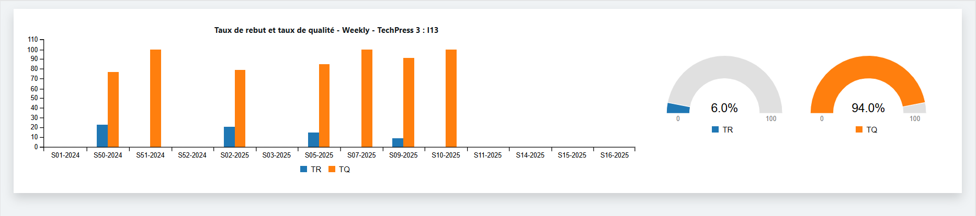
Figure 220 : TQ, TR

- Quantité totale produite, Quantité totale conforme, Quantité totale non conforme

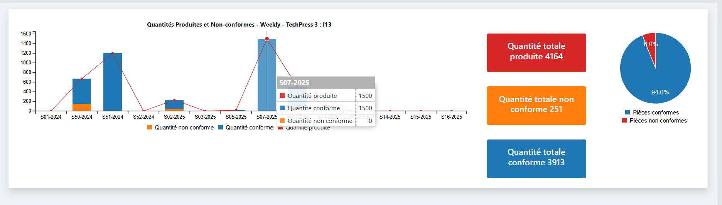
Figure 221 : Quantité totale, conforme et non conforme

- Coût des non-conformités

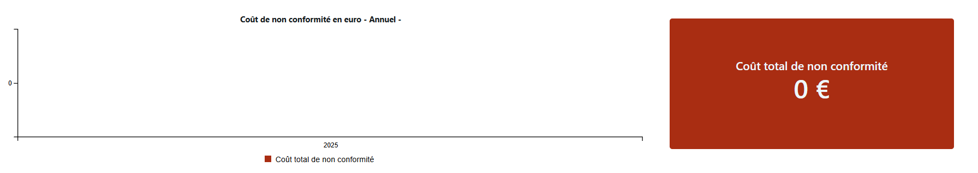
Figure 222 : Coût de non-conformité

- Quantité non conforme par type de défaut
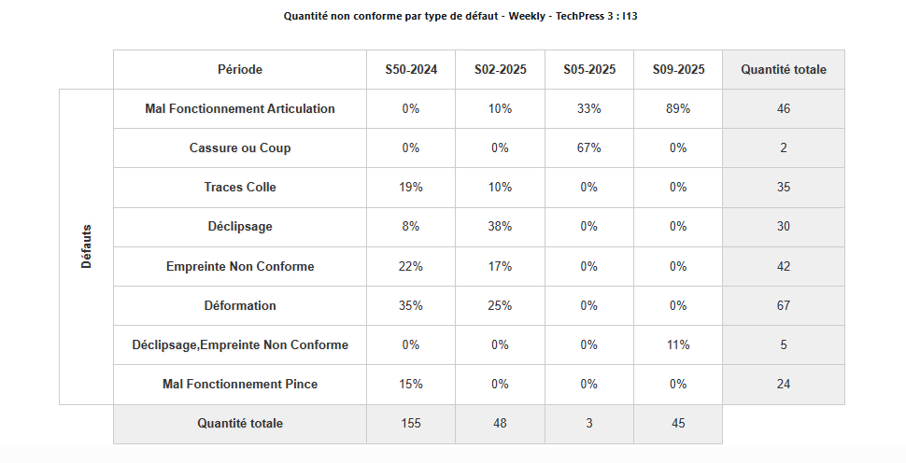
Figure 223 : Quantité non conforme par type de défaut
- Pourcentage cause à effet

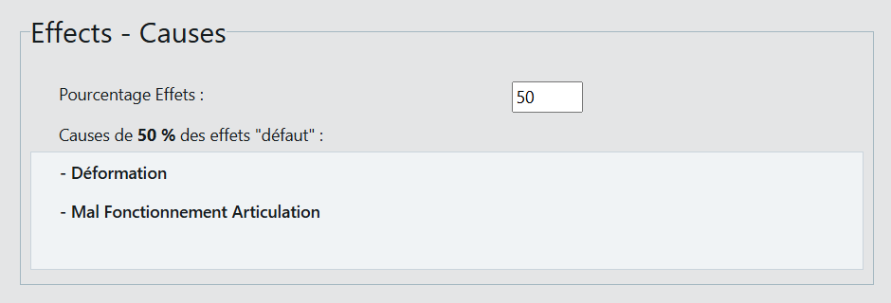
Figure 224 : Effets-Causes

Le champ Effets-Causes permet à l'utilisateur de saisir et visualiser les pourcentages de défauts liés à des causes spécifiques
- Pareto des défauts
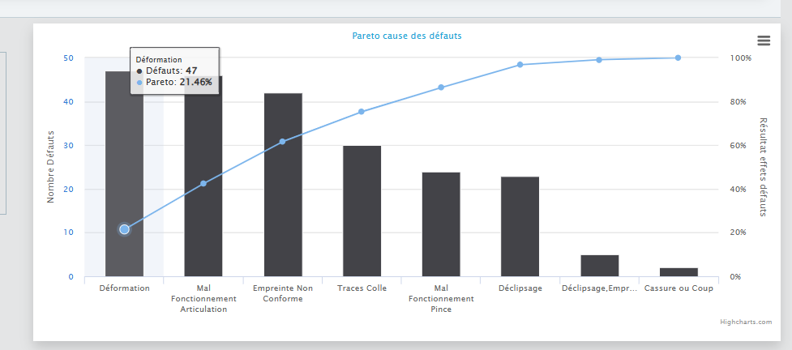
Figure 225 : Diagramme Pareto des causes des défauts
Autres fonctionnalités :
Le bouton permet de réinitialiser le TDB après filtrage.
Le bouton permet d’afficher le TDB en mode plein écran.
Le bouton permet de choisir les indicateurs à afficher ou à masquer :

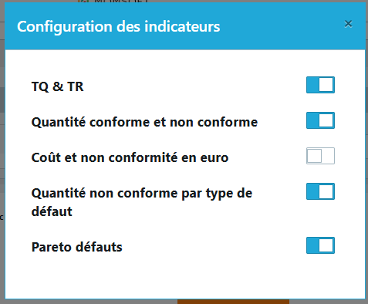
Figure 226 : Configuration des KPIs TBD qualité

Maintenance
Le module Maintenance assure la gestion complète des interventions sur les lignes de production afin de garantir leur bon fonctionnement et de réduire les arrêts. Il permet de planifier la maintenance préventive et de suivre en détail les actions correctives, de la détection de la panne jusqu'à sa résolution.
Il offre une visibilité claire sur l’état des équipements et conserve un historique précis des interventions, identifiant les responsables, les dates et les machines concernées. Grâce à des indicateurs clés tels que le temps de réparation et la fréquence des pannes, il aide à analyser les performances et à optimiser les stratégies de maintenance.

OM
Cette interface permet de créer, planifier et suivre les ordres de maintenance préventive de façon centralisée et organisée. Elle offre une vue claire du calendrier des interventions planifiées pour chaque ligne de production, tout en intégrant des fonctionnalités de suivi, de clôture des ordres et de consultation de l’historique, garantissant ainsi une traçabilité complète des opérations.

Liste OM
Cette interface permet de créer, planifier et suivre les ordres de maintenance préventive pour chaque ligne. Elle offre une vue claire du calendrier des interventions et permet de gérer les ordres à toutes les étapes : création, exécution, suspension ou arrêt.
La gestion des OM exige les données suivantes :
- N° OM : Chaîne de caractères. Elle est unique.
- Atelier : Choisir l’atelier approprié parmi la liste déroulante prédéfinie. Ce champ est obligatoire.
- Ligne : Choisir la ligne appropriée parmi la liste déroulante prédéfinie. Ce champ est obligatoire.
- Machine : Choisir la Machine appropriée parmi la liste déroulante prédéfinie. Ce champ est obligatoire.
- Responsable : Choisir le responsable de l‘intervention parmi la liste déroulante prédéfinie.
- Début : Date de début planifié. Ce champ est obligatoire.
- Durée : C’est le temps d’exécution planifié. Ce champ est obligatoire.
- Arrêt ligne : Option a coché lorsque l’intervention nécessite l’arrêt de la ligne.
Ajout d’un OM
Pour Ajouter un OM, il faut appuyer sur le bouton de l’interface Liste des OM, fournir les informations nécessaires et enregistrer.
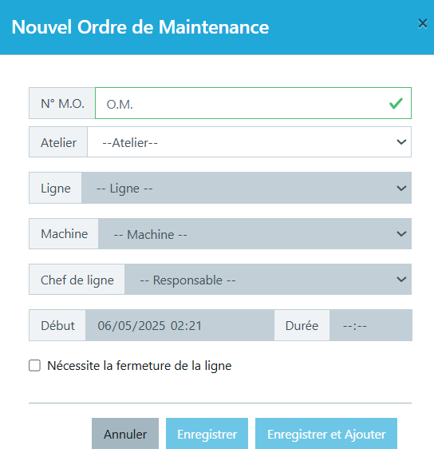
Figure 227 : Modal "Ajout d’un ordre de maintenance"
Affichage d’un OM
Afin d’afficher un OF, il faut appuyer sur le bouton « Consulter » situer dans la colonne Actions de chaque OM. Un modal de consultation sera affiché.
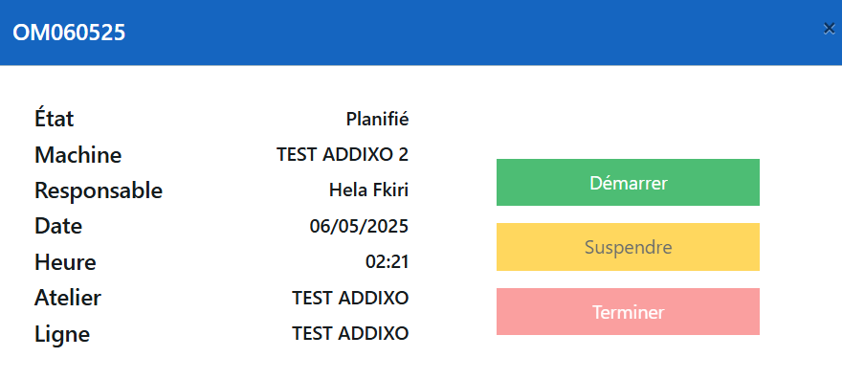
Figure 228 : Modal "Affichage d’un ordre de maintenance"
Gestion d’un OM


Figure 229 : Modal "Gestion d’un ordre de maintenance"
La gestion des Om se fait via trois actions :
- Démarrer : lance l’exécution de l’OM.
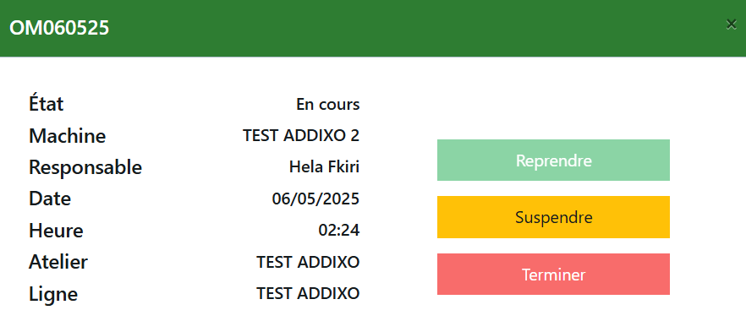
Figure 230 : "Ordre de maintenance exécuté"
L’arrêt de la ligne est nécessaire pour exécuter ou reprendre OM avec option « Nécessite la fermeture de la ligne ». Lorsqu’un OF est en cours de production, il est indispensable d’arrêter la production, soit en clôturant, soit en suspendant l’OF.
- Suspendre : met l’OM en pause temporairement.
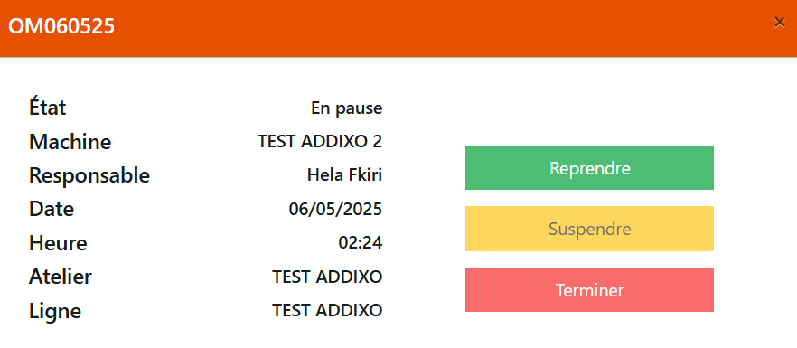
Figure 231 : Figure 254 : "Ordre de maintenance suspendu"
- Arrêter : termine l’OM de façon définitive.

Historique OM
Cette interface offre une vue claire du calendrier des interventions et permet de suivre en temps réel le statut des ordres, leur durée réelle et leur conformité avec la planification. Elle permet également de consulter, modifier ou supprimer un ordre de maintenance.
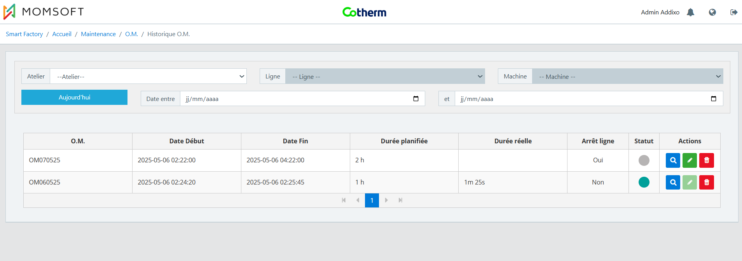
Figure 232 : Interface "Historique OM"
Consultation d’un OM
Afin d’afficher un OF, il faut appuyer sur le bouton « Consulter » situer dans la colonne Actions de chaque OM. Un modal de consultation sera affiché.
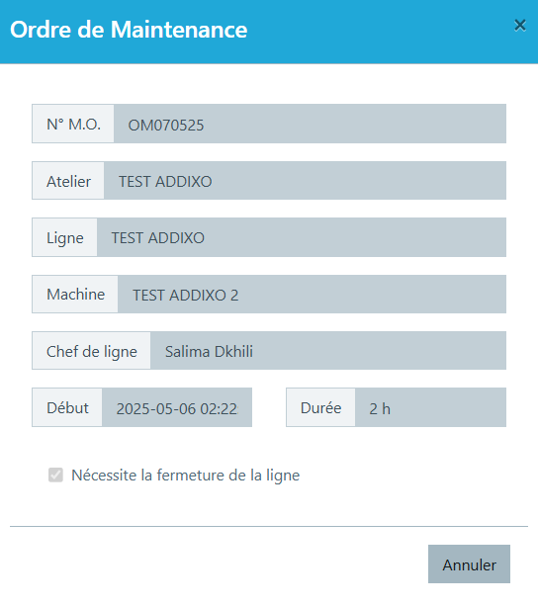
Figure 233 : Modal "Consultation d’un ordre de maintenance"
Modification d’un OM
Afin de modifier un OM, il faut appuyer sur le bouton « Modifier » situé dans la colonne Actions de chaque OM. Un modal de modification sera affiché.
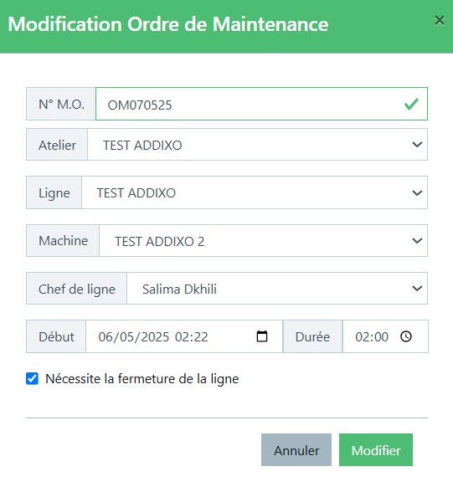
Figure 234 : Modal "Modification d’un ordre de maintenance"
La modification n’est accessible que pour les ordres de maintenance planifiés.
Suppression d’un OM
Pour supprimer un OM, il suffit d’appuyer sur le bouton « Supprimer » de la colonne Actions.

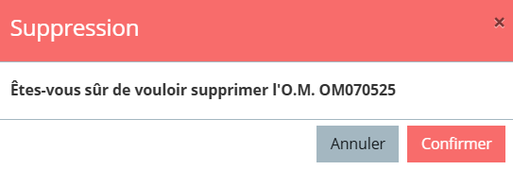
Figure 235 : Modal "Suppression d’un ordre de maintenance"

Arrêts
Cette interface permet de consulter l’historique des arrêts sur chaque ligne de production, en détaillant la machine, l’OF, le produit, la durée, les dates de début et de fin, ainsi que les causes et coûts associés.
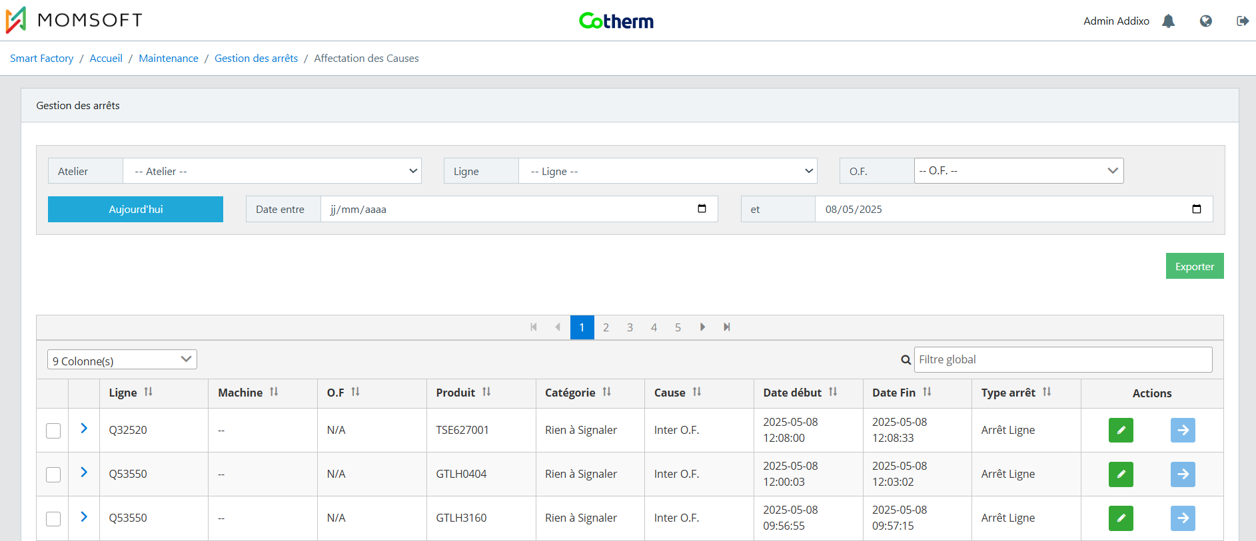
Figure 236 : Interface "Gestion des arrêts"

Modification Arrêt :
Pour modifier un arrêt déclaré, il suffit d’appuyer sur le bouton « Modifier » de la colonne Actions.

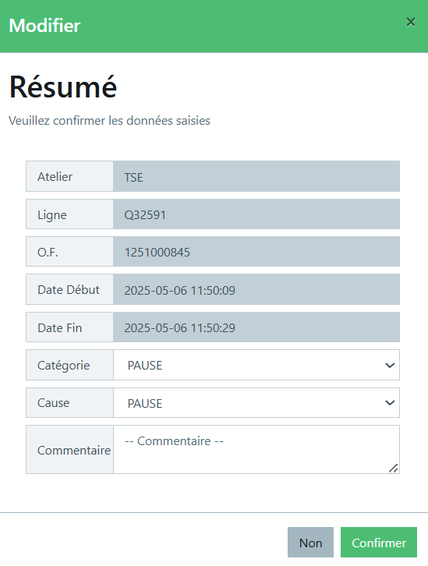
Figure 237 : Modal "Modification arrêt"
Exporter liste des arrêts :
Un bouton « Exporter » permet de générer un fichier Excel contenant la liste détaillée des arrêts pour l’entité sélectionnée dans la section de filtrage, facilitant ainsi leur analyse et leur archivage.

Intervention
Ce sous-module permet de configurer les groupes et les actions de maintenance, ainsi que de gérer les interventions de maintenance corrective.

Gestion des groupes
Cette interface permet de gérer les équipes de maintenance. Elle assure la création ainsi que la désignation des membres de l’équipe.
Ajout d’un groupe de maintenance
Pour ajouter un groupe de maintenance, il faut appuyer sur le bouton « Ajouter » de l’interface gestion des groupes, fournir les informations nécessaires et enregistrer.
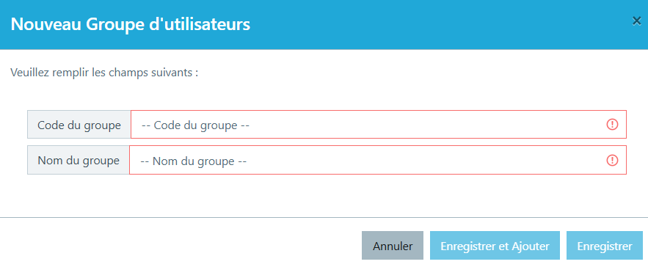
Figure 238 : Modal "Ajout d’un groupe de maintenance"
Affectation d’un groupe de maintenance
Afin de désigner les membres de chaque groupe de maintenance, il faut appuyer sur le bouton « Affecter » de l’interface gestion des groupes. Un modal d’affectation sera affiché.
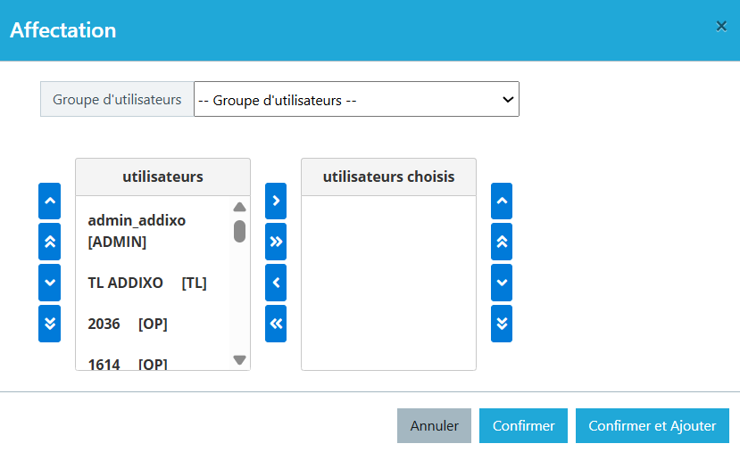
Figure 239 : Modal "Affectation d’un groupe de maintenance"
Un groupe de maintenance doit être créé avant d’y affecter des membres.
Un utilisateur doit d’abord être ajouté avant son affectation.
Le code du groupe doit être unique.
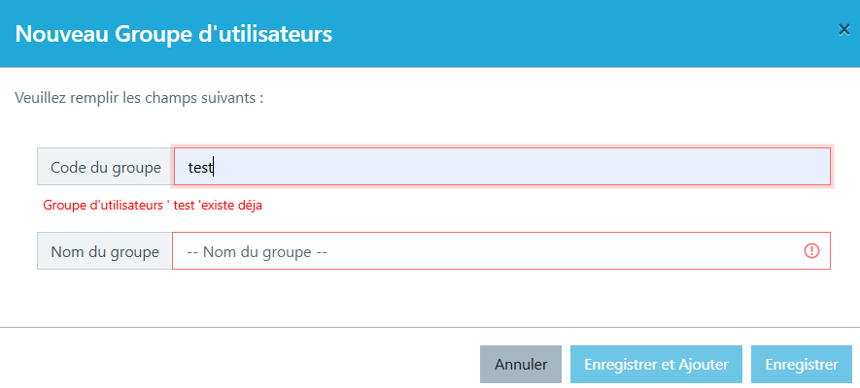
Figure 240 : Message "Groupe utilisateur existe déjà"
Modification d’un groupe de maintenance
Afin de modifier un groupe de maintenance, il faut appuyer sur le bouton « Modifier » situé dans la colonne Actions de chaque groupe. Un modal de modification sera affiché.
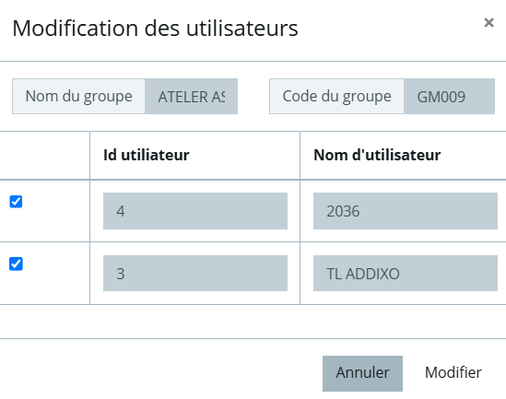
Figure 241 : Modal "Modification d’un groupe de maintenance"
Suppression d’un groupe de maintenance
Pour supprimer un groupe de maintenance, il suffit d’appuyer sur le bouton « Supprimer » de la colonne Actions.

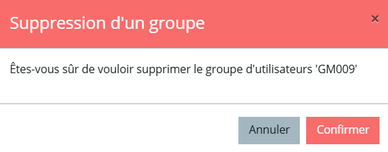
Figure 242 : Modal "Suppression d’un groupe de maintenance"

Action de maintenance
Cette interface sert à configurer les actions de maintenance.
Les actions définies sont exécutées lors des interventions et enregistrées dans la fiche d’intervention lorsqu’elles sont effectuées.
Ajout d’une action de maintenance
Pour ajouter une action, il faut appuyer sur le bouton « Ajouter » de l’interface Gestion des actions de maintenance, fournir les informations nécessaires et enregistrer.
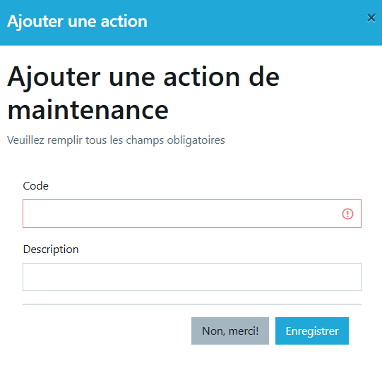
Figure 243 : Modal "Ajout d’une action de maintenance"

Modification d’une action de maintenance
Afin de modifier une action, il faut appuyer sur le bouton « Modifier » situé dans la colonne Actions de chaque action. Un modal de modification sera affiché.
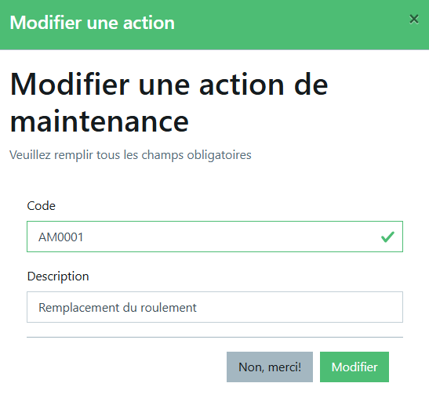
Figure 244 : Modal "Modification d’une action de maintenance"
Suppression d’une action de maintenance
Pour supprimer une action de maintenance, il suffit d’appuyer sur le bouton « Supprimer » de la colonne Actions.

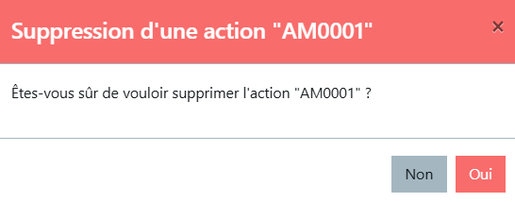
Figure 245 : Modal "Suppression d’une action de maintenance"

Demande d’intervention
Cette interface permet de gérer les demandes d’intervention afin d’assurer le rétablissement du fonctionnement fiable des équipements.
Ajout d’une demande d’intervention
Pour ajouter une demande d’intervention, cliquez sur le bouton « Ajouter » dans l’interface de la liste des interventions, renseignez les informations requises, sélectionnez le groupe de maintenance concerné, puis enregistrez.
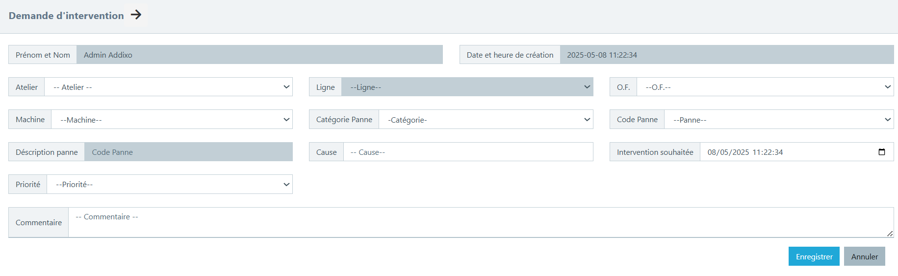
Figure 246 : Modal "Ajout d’une demande d’intervention"
En cliquant sur le bouton « Enregistrer », un modal de notification s’affiche pour sélectionner le groupe de maintenance concerné.
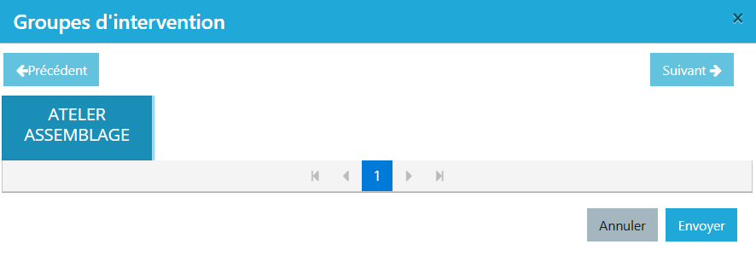
Figure 247 : Modal "Sélection du groupe de maintenance"
La création d’une demande d’intervention prend en compte l’état de la ligne. Si celle-ci est à l’arrêt, un message « Ligne en arrêt » s’affiche, accompagné d’une indication sur la durée de l’arrêt.
La définition de la panne constatée repose sur la pré configuration des pannes et de leurs catégories.
Modification d’une demande d’intervention
Afin de modifier une demande d’intervention, il faut appuyer sur le bouton « Modifier » situé dans la colonne Actions de chaque demande. Un modal de modification sera affiché.
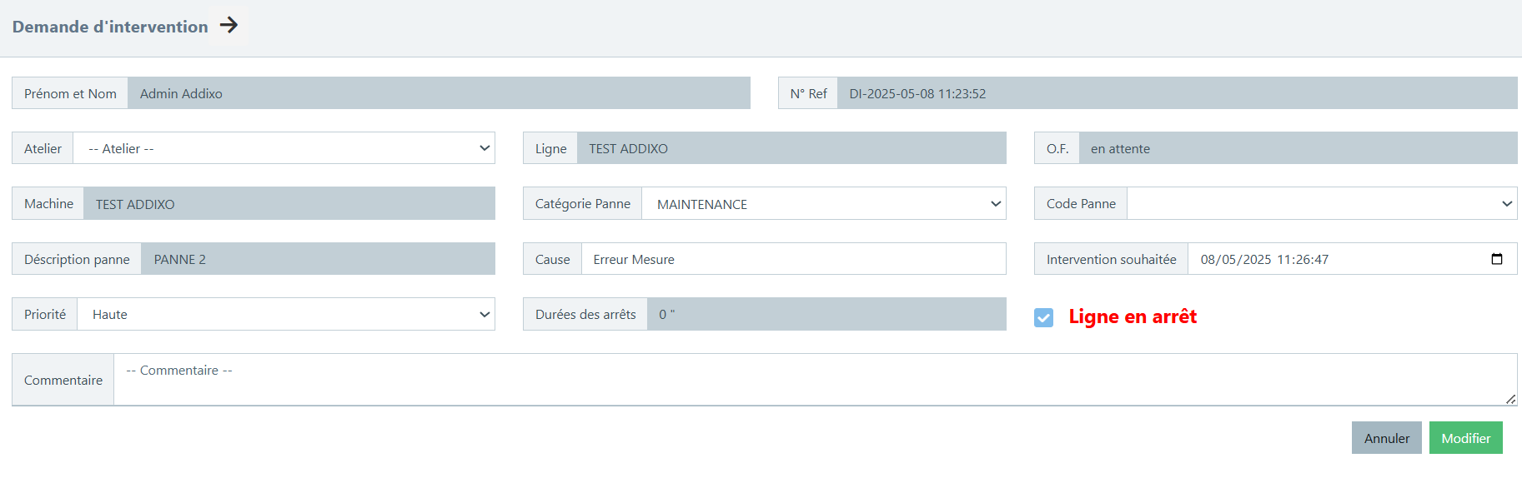
Figure 248 : Modal "Modification d’une demande d’intervention"
Consultation d’une demande d’intervention
Pour consulter une demande d’intervention, il suffit d’appuyer sur le bouton « Consulter » de la colonne Actions.

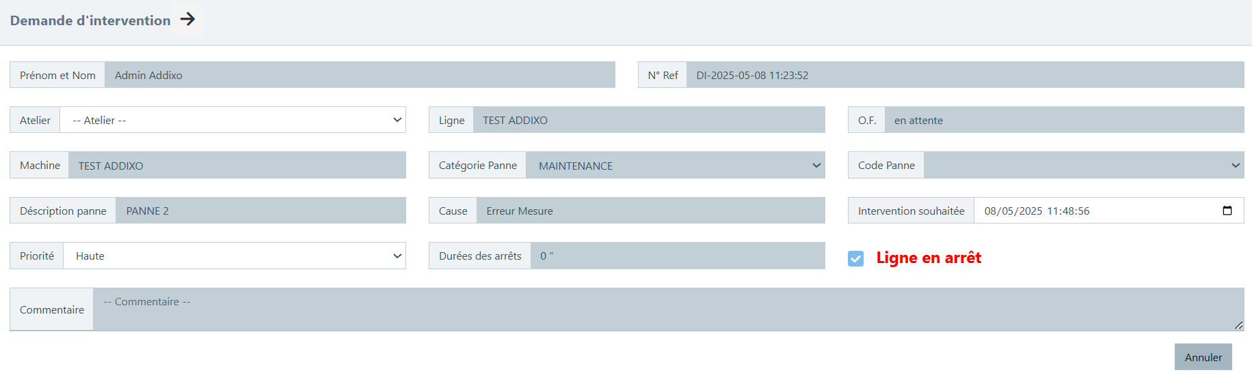
Figure 249 : Modal "Consultation d’une demande d’intervention"

Validation d’une demande d’intervention
Pour valider une demande d’intervention, il suffit d’appuyer sur le bouton « Valider » de la colonne Actions.

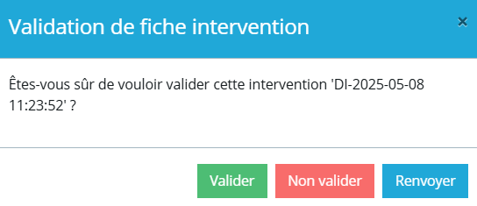
Figure 250 : Modal "Validation d’une demande d’intervention"
Le responsable maintenance examine la demande d’intervention créée et décide soit de la valider si elle est acceptée, de la rejeter, ou de la renvoyer pour rectification si les informations sont jugées non fiables.

Fiche d’intervention
Cette interface permet de gérer les fiches d’intervention pour assurer la traçabilité, constater l’état et le comportement de la machine, et décrire l’intervention corrective effectuée.
Ajout d’une fiche d’intervention
Une fiche d’intervention peut être ajoutée automatiquement lors de la création d’une demande d’intervention, ou manuellement.
Pour un ajout manuel, cliquez sur le bouton « Ajouter » dans l’interface des fiches d’interventions, sélectionnez la demande d’intervention associée, renseignez les informations requises, puis enregistrez.
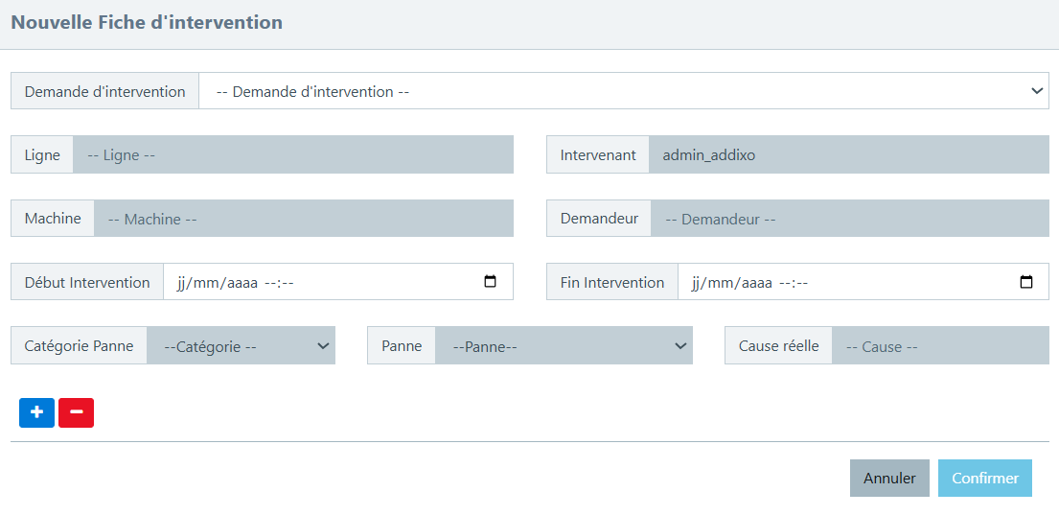
Figure 251 : Modal "Ajout d’une fiche d’intervention"
L’ajout manuel d’une fiche d’intervention nécessite de la cloner à partir d’une demande d’intervention existante.
La définition des actions de maintenance réalisées durant l’intervention corrective repose sur la pré configuration des actions.
De même, l’identification de la panne constatée nécessite la pré configuration des pannes et de leurs catégories.
Modification d’une fiche d’intervention
Afin de modifier une fiche d’intervention, il faut appuyer sur le bouton « Modifier » situé dans la colonne Actions de chaque fiche. Un modal de modification sera affiché. Cette modification permet de détailler l’intervention réalisée ou de mettre à jour le constat établi.
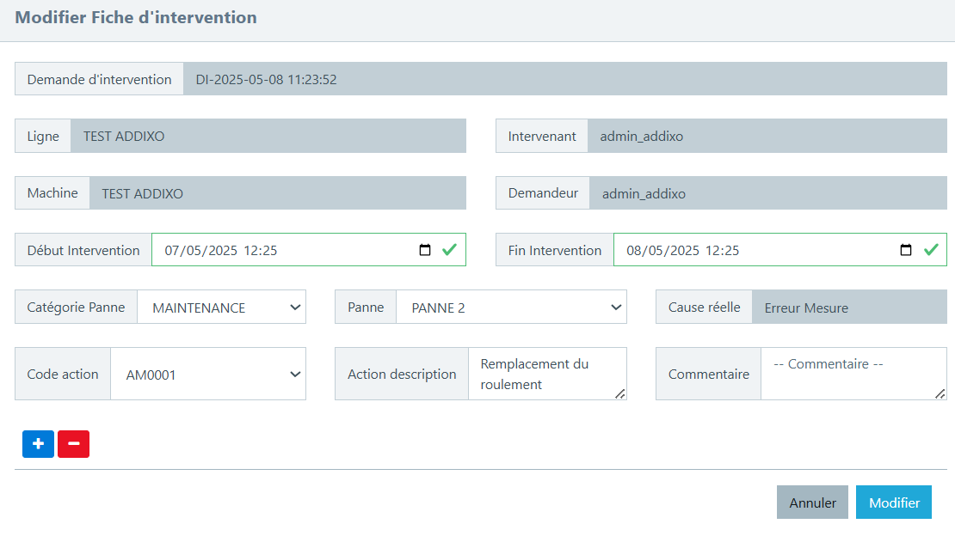
Figure 252 : Modal "Modification d’une fiche d’intervention"
Affichage d’une fiche d’intervention
Afin d’afficher une fiche d’intervention, il faut appuyer sur le bouton « Afficher » situer dans la colonne Actions de chaque fiche. Un modal de consultation sera affiché.
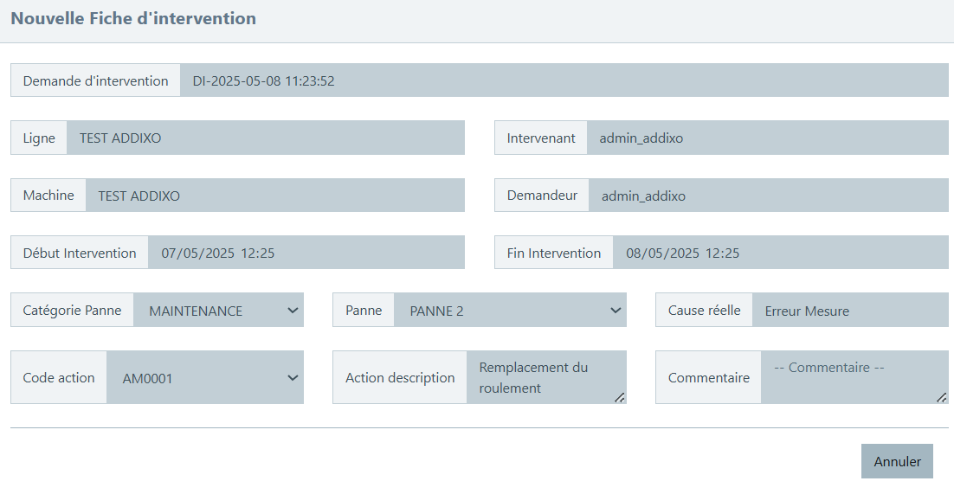
Figure 253 : Modal "Affichage d’une fiche d’intervention"

Suppression d’une fiche d’intervention
Pour supprimer une fiche d’intervention, il suffit d’appuyer sur le bouton « Supprimer » de la colonne Actions.

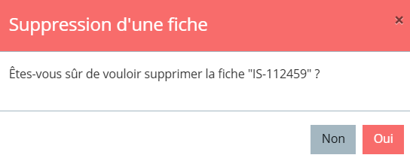
Figure 254 : Modal "Suppression d’une fiche d’intervention "

Tableau de bord
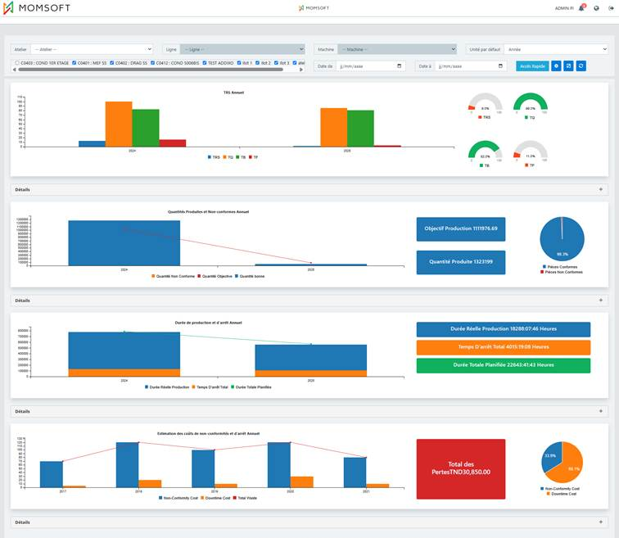
Figure 255 : Tableau de bord général
Le tableau de bord général présente l’historique des données pour chaque shift terminé. Les données de l’usine sont historisées dans le dashboard, avec les détails pour chaque atelier. En filtrant par atelier, il est possible de visualiser les détails par ligne, et en filtrant par unité de temps (mois), il est possible de sélectionner la période d'affichage des données.
. 
Figure 256 : Unité de temps

Ce filtre permet de choisir les ateliers ou les lignes à afficher dans la section « Détails » :
Figure 257 : Filtre des Lignes / Altiers à afficher
Le résultat d’affichage est comme suit :
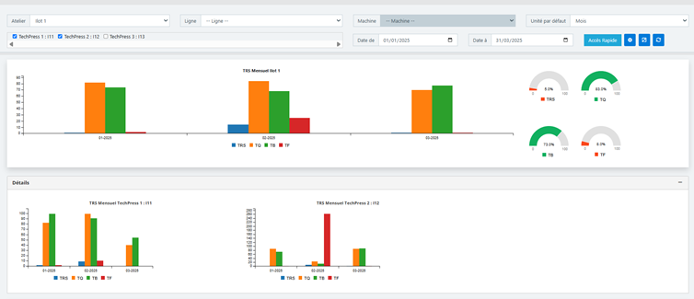
Figure 258 : Section "Détails"
Les indicateurs fournis dans le tableau de bord générale sont :
- Performance : TRS, TQ, TB, TF
- Qualité : Quantité produite totale, conforme et non conforme, par rapport à la quantité objectif
- Délais : Durée totale de production, durée totale des arrêts et durée totale planifiée
- Coût : Coût des arrêts et des non-conformités
Le bouton permet de réinitialiser le TDB après filtrage.
Le bouton permet d’afficher le TDB en mode plein écran.
Le bouton permet de choisir les indicateurs à afficher ou à masquer :

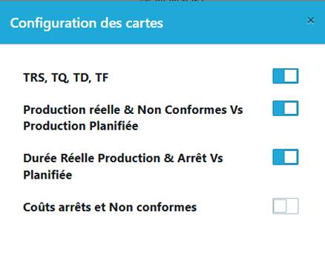
Figure 259 : Configuration des KPIs TBD

Planning de ressources
Le module "Planificateur de Ressources" présente un graphique Gantt pour la planification des ordres de fabrication (OF) et des ordres de maintenance (OM), avec leur statut (en cours, suspendu, planifié). Il est possible de filtrer par atelier et par ligne, et de choisir d'afficher uniquement les OF, uniquement les OM, ou les deux simultanément.
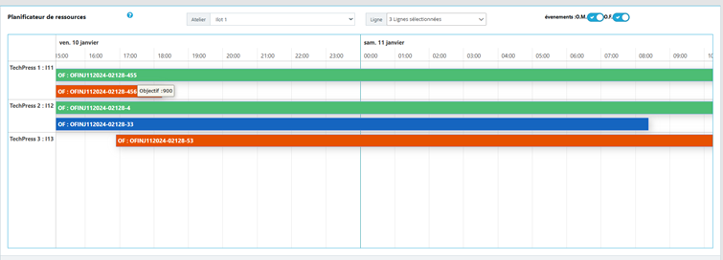
Figure 260 : Planificateur de ressources

